**`**

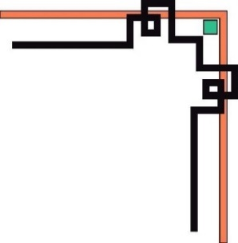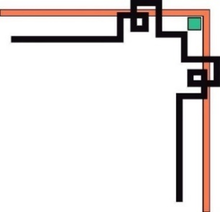

**TRƯỜNG ĐH SƯ PHẠM KỸ THUẬT TP. HỒ CHÍ MINH**

**KHOA CÔNG NGHỆ THÔNG TIN**

**NGÀNH KỸ THUẬT DỮ LIỆU**

**🕯✡🕮🕮✡🕯**



**BÁO CÁO THỰC TẬP**

***Đề tài : Phân Tích Các Yếu Tố Ảnh Hưởng Đến Sự Hình Thành Hộ Nghèo/Cận Nghèo Ở Tỉnh Đắk Nông. Từ Đó, Đề Xuất Phương Án Việc Làm Và Các Chính Sách Để Giảm Nghèo Cho Tỉnh Đắk Nông***

**GVHD: PGS.TS. Hoàng Văn Dũng**

**CBHD: Trịnh Cao Cường**

**Sinh viên: Đặng Nguyễn Quang Huy**

**MSSV: 21133036**

**TP. HỒ CHÍ MINH, 9/2024**

|  |  |
| --- | --- |
| Khoa Công nghệ Thông tin | **CỘNG HOÀ XÃ HỘI CHỦ NGHĨA VIỆT NAM**  **Độc lập – Tự do – Hạnh Phúc**  **\*\*\*\*\*\*\*** |

PHIẾU NHẬN XÉT CỦA GIÁO VIÊN HƯỚNG DẪN

Họ và tên sinh viên:Đặng Nguyễn Quang Huy MSSV: 21133036

Ngành: Kỹ thuật dữ liệu Lớp: 21133A

Họ và tên Giáo viên hướng dẫn: PGS. TS. Hoàng Văn Dũng

**NHẬN XÉT**

1. Về nội dung báo cáo & khối lượng thực hiện:

.................................................................................................................................

.................................................................................................................................

.................................................................................................................................

2. Ưu điểm:

.................................................................................................................................

.................................................................................................................................

.................................................................................................................................

3. Khuyết điểm:

.................................................................................................................................

.................................................................................................................................

.................................................................................................................................

4. Đề nghị cho bảo vệ hay không?

.................................................................................................................................

5. Đánh giá loại: ......................................................................................................

6. Điểm: ………………. (Bằng chữ: .....................................................................)

*TP.Hồ Chí Minh, ngày …. Tháng…. năm 2024*

Giáo viên hướng dẫn

*(Ký & ghi rõ họ tên)*

**PGS.TS.Hoàng Văn Dũng**

|  |  |
| --- | --- |
| Trường Đại Học Sư Phạm Kỹ Thuật TPHCM |  |

**BÁO CÁO THỰC TẬP**



Họ Tên: Đặng Nguyễn Quang Huy

MSSV : 21133036 Lớp: 21133A

Học kỳ: 1 Năm học: 2024-2025

Nơi thực tập: CÔNG TY CP CÔNG NGHỆ QUỐC TẾ VNA

Thời gian từ : 01/07/2024 – 15/09/2024

Họ tên người hướng dẫn: Trịnh Cao Cường

|  |  |  |
| --- | --- | --- |
| **TUẦN** | **NGÀY** | **CHỮ KÝ** |
| 1 | 01/07/2024 – 05/07/2024 |  |
| 2 | 08/07/2024 – 12/07/2024 |
| 3 | 15/07/2024 – 19/07/2024 |
| 4 | 22/07/2024 - 26/07/2024 |
| 5 | 29/07/2024 - 02/08/2024 |
| 6 | 05/08/2024 - 09/08/2024 |
| 7 | 12/08/2024 - 16/08/2024 |
| 8 | 19/08/2024 - 23/08/2024 |
| 9 | 26/08/2024 - 30/08/2024 |
| 10 | 02/09/2024 - 06/09/2024 |

# CHƯƠNG 1: NHẬT KÝ THỰC TẬP

|  |  |
| --- | --- |
| **THỜI GIAN** | **NỘI DUNG CÔNG VIỆC THỰC HIỆN** |
| 01/07/2024 – 05/07/2024 | **Tuần 1:** |
| **Nội dung và yêu cầu:** |
| • Nội dung công việc:  + Nhận dữ liệu mẫu, nghe giới thiệu thông tin về hệ thống chủ đề, chọn và đề xuất chủ đề thực hiện trên nguồn dữ liệu được cung cấp.  • Yêu cầu cần đạt:  + Nắm rõ thông tin, mục đích của hệ thống và nguồn dữ liệu, đề xuất chủ đề nghiên cứu, thực hiện. |
| **Kết quả đạt được:** |
| -Sau khi nghiên cứu bộ dữ liệu được trích xuất từ phần mềm quản lý hộ nghèo/cận nghèo.Em nhận thấy bộ dữ liệu về nhân khẩu học của tỉnh Đắk Nông bao gồm 8 file như sau:    -Ví dụ File mẫu HUYỆN CƯ JUT.xlsx    - Toàn bộ 8 file dữ liệu chưa được chuẩn hoá cần tiền xử lý dữ liệu  - Trích lọc các thuộc tính cần thiết cho việc phân tích  - Em đề xuất hướng nghiên cứu đề tài như sau: “***Phân tích các yếu tố tác động đến sự hình thành hộ nghèo/cận nghèo***” |
|  | **Tuần 2** |
| 08/07/2024 – 12/07/2024 | **Nội dung và yêu cầu:** |
| • Nội dung công việc:  + Giao đề tài, bàn giao dữ liệu chuẩn để thực hiện.  • Yêu cầu cần đạt:  + Chuẩn bị các công cụ thực hiện.  + Lọc và xử lý dữ liệu. |
| **Kết quả đạt được:** |
| - Đề tài : ***Phân Tích Các Yếu Tố Ảnh Hưởng Đến Sự Hình Thành Hộ Nghèo/Cận Nghèo Ở Tỉnh Đắk Nông. Từ Đó Đề Xuất Phương Án Việc Làm Và Các Chính Sách Để Giảm Nghèo***  **1.Em chuẩn bị công cụ như sau:**  + Lọc và xử lý dữ liệu: Excel, Python  + Phân tích thăm dò và phân tích suy luận : Python  + Trực quan hoá dữ liệu : Microsoft Power BI  - Luồng đi của đề tài:    - Em chỉ chú trọng các yếu tố ảnh hưởng đến sự phân bố nghèo/cận nghèo bao gồm : Giới Tính,Dân Tộc,Độ Tuổi  **2.Các kỹ thuật tiền xử lý dữ liệu:**  + Xử lý giá trị bị thiếu :điền giá trị trung bình/phổ biến,xoá bỏ thuộc tính chứa nhiều giá trị bị thiếu,xoá bỏ dòng có nhiều giá trị bị thiếu  + Chuẩn hoá dữ liệu: chuyển đổi dữ liệu sang biến phân loại để dễ dàng phân tích .  + Xoá bỏ các thuộc tính không cần thiết  + Xoá bỏ dòng không có ý nghĩa phân tích  + Xoá bỏ dòng có giá trị trùng nhau  - Ví dụ đối với HUYỆN CƯ JUT    - Kiểm tra giá trị bị thiếu    - Xoá những người đã chết,cắt hộ nghèo và đã chuyển vùng ra khỏi bộ dữ liệu.Bởi vì những người này không có ý nghĩa cho việc phân tích    - Quan sát thấy "Unnamed: 24","Unnamed: 25","Unnamed: 8" và "Unnamed: 9", Unnamed: 10,Unnamed: 11,NGAY_SINH.1 không có ý nghĩa phân tích vì nó chứa quá nhiều giá trị null    -Các cột như Unnamed: 0 ,DC_CMND, DC_DinhDanh ,Ghi_Chu ,KetQua không có ý nghĩa phân tích nên ta sẽ xoá bỏ và sau đây là kết quả  -  - Đối với tuổi thì ta tính dựa trên cột ngày sinh nếu cột ngày sinh bị thiếu tức là tuổi tại hàng đó không tính được thì ta sẽ tính giá trị trung bình những giá trị tuổi ở hàng tính được và điền vào ô tuổi bị thiếu    - Kết quả sau khi xử lý tuổi như đã nói ở trên    - Đối với giới tính ta sẽ điền giá trị phổ biến nhất trong tập dữ liệu  - Đối với dân tộc thì ta sẽ điền giá trị phổ biến theo từng xã  - Xử lý các dòng có giá trị trùng nhau.Tức là nếu giá trị ở các hàng của bộ dữ liệu y chang nhau thì tính là trùng nhau nên ta sẽ xóa bỏ  - Sau khi tiền xử lý dữ liệu:    - Chuẩn hoá dữ liệu:  + Đối với cột Dân Tộc ta chuẩn hóa như sau:  'KIN': 1, 'TAY': 2, 'THA': 3,'MNO': 20,'HOA': 4,'NUN': 7,'THO': 24,'MAA': 28,'EDE': 12,'KHM': 5,'DAO': 9,'HMO': 8,'SAC': 15,'CHU': 17, 'MUO’: 6  + Đối với Giới Tính: Nam:1 , Nữ :2  + Đối với Phân Loại Hộ : Nghèo :1, Cận Nghèo : 2  - Ở các huyện khác cũng có những kỹ thuật tiền xử lý dữ liệu giống ở trên và sau đó mình hợp nhất tất cả dữ liệu ở các huyện lại    - Huyện Cư Jut sau khi đã xử lý:    - Bộ dữ liệu tổng hợp 8 huyện:    - Tập dữ liệu gốc sau khi hợp nhất 8 file thì ta được 105 505 hàng và 47 thuộc tính    -Tập dữ liệu đó sau quá trình tiền xử lý dữ liệu thì ta thu được  105 356 hàng và 15 thuộc tính    **3.Thống kê và phân tích thăm dò bộ dữ liệu sau quá trình tiền xử lý dữ liệu**  **a) Thống kê**    -Bộ dữ liệu này được trích xuất từ phần mềm quản lý người thuộc hộ nghèo/cận nghèo và là một bộ dữ liệu về nhân khẩu học của tỉnh Đắk Nông vào năm 2022 bao gồm 15 thuộc tính và 105 356 hàng với mỗi hàng là thông tin cơ bản của một người dân thuộc vào hộ nghèo hoặc cận nghèo.    - Quan sát số lượng hàng và kiểu dữ liệu của từng thuộc tính    -Thống kê một số giá trị như: giá trị trung bình ,giá trị tứ phân vị,giá trị lớn nhất, nhỏ nhất,độ lệch chuẩn  **b) Phân tích thăm dò**  *- Biểu đồ cột biểu diễn số lượng người thuộc hộ nghèo và thuộc hộ cận nghèo ở tỉnh Đắk Nông vào năm 2022*    -Quan sát biểu đồ ta thấy:  +Số lượng người thuộc hộ nghèo đông hơn số lượng người thuộc hộ cận nghèo  *- Biểu đồ tròn biểu diễn tỉ lệ số lượng người thuộc hộ nghèo và cận nghèo ở tỉnh Đắk Nông vào năm 2022*    -Quan sát biểu đồ ta thấy:  + Số lượng người thuộc hộ nghèo chiếm 51.4%  + Số lượng người thuộc hộ cận nghèo chiếm 48.6%  *- Biểu đồ cột biểu diễn top 5 huyện có số lượng người thuộc hộ nghèo nhiều nhất ở tỉnh Đắk Nông vào năm 2022*    - Quan sát biểu đồ ta thấy:  + Huyện ĐẮK GLONG có số lượng người nghèo nhiều nhất với số lượng 24 519 người nghèo  + Tiếp theo là các huyện như Tuy Đức và Cư Jut cũng có số lượng người thuộc hộ nghèo khá cao  *- Biểu đồ cột biểu diễn top 5 huyện có số lượng người thuộc hộ cận nghèo nhiều nhất ở tỉnh Đắk Nông vào năm 2022*    *- Quan sát biểu đồ ta thấy:*  *+ Huyện ĐẮK GLONG có số lượng người thuộc hộ cận nghèo nhiều nhất với số lượng 12 907 người cận nghèo*  *+ Tiếp theo là các huyện như KRÔNG NÔ,TUY ĐỨC cũng có số lượng người thuộc hộ cận nghèo khá cao* |
|  | **Tuần 3** |
| 15/07/2024 – 19/07/2024 | **Nội dung và yêu cầu:** |
| • Nội dung công việc:  + Xử lý lại dữ liệu (tuổi không hợp lý)  + Thống kê các loại dữ liệu sẽ dùng để phân tích, xử lý và nghiên cuối đến cuối khóa thực tập (ngoại trừ dữ liệu về ngày sinh trong đề tài đưa ra). |
| **Kết quả đạt được:** |
| **1. Xử lý lại dữ liệu cột (Tuổi)**  - Tuổi được tính dựa trên cột ngày sinh.Đối với ô nào của cột tuổi không tính được do cột ngày sinh chứa giá trị “null” thì ta sẽ tính giá trị trung bình của cột Tuổi và điền giá trị trung bình đó vào những ô nào mà chưa tính được    - Ví dụ Huyện Cư Jut có : 11 804 hàng sau quá trình tiền xử lý.Cột Ngay Sinh chứa 9 giá trị “null” thì theo lý thuyết ta sẽ tính được  11 795 giá trị ở cột tuổi |
| - Bởi vì có những ô chứa giá trị không hợp lệ cho nên kết quả sẽ ta chỉ tính được là 11 763 giá trị    - Kết quả sau khi đã tính Tuổi và điền giá trị trung bình vào các ô tuổi mà không tính được do cột ngày sinh chứa giá trị “null”      **2.Liệt kê các thuộc tính cần thiết để phân tích**  - Chuyển đổi thành ma trận hệ số tương quan    - Trực quan hoá ma trận hệ số tương quan    - Dựa trên biểu đồ heatmap biểu diễn hệ số tương quan giữa các thuộc tính.Em sẽ chọn các thuộc tính như sau để phân tích :  + Dân Tộc  + Giới Tính  + Độ Tuổi  **3.Phân tích yếu tố Tuổi**  *- Biểu đồ biểu diễn sự phân bố số lượng người nghèo/cận nghèo và độ tuổi trung bình theo từng huyện ở tỉnh Đắk Nông vào năm 2022*  *Chú thích:*  *+ 1: người thuộc hộ nghèo*  *+ 2: người thuộc hộ cận nghèo*    *- Thống kê*    *-* Quan sát biểu đồ ta thấy được :  +Huyện Đắk Glong có số lượng người nghèo nhiều nhất với  24 519 chiếm hơn 45.3 % số lượng người nghèo trên toàn tỉnh Đắk Nông vào năm 2022  + Huyện Đắk Glong cũng có số lượng người cận nghèo nhiều nhất với 12 907 chiếm hơn 25.19% số lượng người cận nghèo trên toàn tỉnh Đắk Nông vào năm 2022  + Tiếp đến là các huyện khác như:Tuy Đức,Krông Nô,Cư Jut,Đắk Song cũng có số lượng hộ nghèo/cận nghèo khá cao  + Về độ tuổi thì sự phân đố độ tuổi trung bình ở các huyện đều rơi vào độ tuổi lao động.Độ tuổi trung bình cao rơi vào huyện  Đắk RLấp và độ tuổi trung bình thấp nhất là ở huyện Đắk Mil  + Thành Phố Gia Nghĩa có số lượng người thuộc hộ nghèo/cận nghèo ít nhất với độ tuổi trung bình khá cao  -Chúng ta sẽ đi sâu vào phân tích độ tuổi trung bình ở Huyện Đắk Glong bởi vì Huyện Đắk Glong có số lượng hộ nghèo/cận nghèo chiếm số lượng lớn  *-Biểu đồ biểu diễn sự phân bố số lượng người nghèo/cận nghèo và độ tuổi trung bình theo từng xã ở Huyện Đắk Glong vào năm 2022*  A graph with blue and orange bars  Description automatically generated  *- Thống kê*    - Quan sát biểu đồ ta thấy được :  + Số lượng người nghèo và cận nghèo ở xã Quảng Hoà là chiếm số lượng lớn nhất với hơn 21.88% số lượng người thuộc hộ nghèo/cận nghèo trên toàn huyện Đắk Glong.Tiếp theo là các xã Đắk Som, Đắk R'Măng,Quảng Sơn cũng có số lượng người thuộc hộ nghèo/cận nghèo khá cao  + Số lượng người thuộc hộ nghèo và cận nghèo ở xã Đắk Plao là thấp nhất chỉ chiếm khoảng 5.37% trên toàn Huyện Đắk Glong  + Độ tuổi trung bình có sự phân bố không đồng đều.Số người lớn tuổi hơn tập trung vào xã Quảng Khê và ở xã Quảng Khê có số lượng hộ nghèo /cận nghèo tương đối thấp chiếm khoảng 9.74% trên toàn bộ huyện Đắk Glong .Số người nhỏ tuổi nhất là ở xã Quảng Hoà nhưng xã Quảng Hoà có số lượng người thuộc hộ nghèo/cận nghèo khá cao.Nhìn chung độ tuổi trung bình đều phân bố trong độ tuổi lao động  + Chúng ta đi sâu vào phân tích độ tuổi trung bình ở Huyện Đắk Rlấp bởi vì Huyện Đắk RLấp có độ tuổi trung bình cao nhất  *- Biểu đồ biểu diễn sự phân bố số lượng người nghèo/cận nghèo và độ tuổi trung bình theo từng xã ở Huyện Đắk Rlấp vào năm 2022*  A graph with red and blue bars  Description automatically generated  *-Thống kê*    *-* Quan sát biểu đồ ta thấy được :  + Xã Đắk Ru có số lượng người nghèo và cận nghèo nhiều nhất chiếm khoảng 22.05 % số lượng người nghèo/cận nghèo trên toàn bộ huyện Đắk RLấp nhưng có độ tuổi trung bình khá cao.Tiếp theo là các xã như : Nghĩa Thắng, Đắk Wer cũng có số lượng người thuộc hộ nghèo/cận nghèo khá cao  + Các giá trị NaN tương ứng xã đó chỉ là có người thuộc hộ nghèo hoặc cận nghèo  + Xã Đạo Nghĩa có số lượng người thuộc hộ nghèo và cận nghèo ít nhất chiếm khoảng 1.64% trên toàn huyện Đắk RLẤP  + Độ tuổi trung bình khá cao nhưng chủ yếu đều nằm trong độ tuổi lao động.Độ tuổi trung bình cao nhất ở xã Kiến Đức nhưng ở xã Kiến Đức có số lượng người nghèo/cận nghèo khá ít.Độ tuổi trung bình thấp nhất ở Xã Đắk Wer nhưng ở Xã Đắk Wer có số lượng người thuộc hộ nghèo/cận nghèo khá cao chiếm hơn 13.13% số lượng người nghèo/cận nghèo trên toàn huyện Đắk RLấp  **4.Kết hợp thêm với các tài liệu bên ngoài để đề xuất giải pháp giảm nghèo ở tỉnh Đắk Nông**  **a) Tổng quan**  - Các dữ liệu sau đây được trích xuất từ cuốn sách bên dưới bao gồm số liệu thống kê và phân tích tình hình kinh tế ở tỉnh Đắk Nông vào năm 2022  - Link : [Niên Giám Thống Kê Tỉnh Đắk Nông 2022](https://cucthongkedaknong.gso.gov.vn/storage/manager/niengiam_tk/mFXpHwo-76427e93-1657-4aa8-9ad6-d939bf40b5ad.pdf)  - Dân số trung bình năm 2022 của toàn tỉnh đạt 670.558 người, tăng 6.142 người, tương đương tăng 0,92% so với năm 2021, trong đó dân số thành thị: 111.861 người, chiếm 16,68%; dân số nông thôn: 558.697 người, chiếm 83,32%; dân số nam: 343.067 người, chiếm 51,16%; dân số nữ: 327.491 người, chiếm 48,84%.  -Lực lượng lao động từ 15 tuổi trở lên của toàn tỉnh đạt 391.848 người, tăng 2.776 người so với năm 2021, trong đó lao động nam chiếm 53,66%; lao động nữ chiếm 46,34%; lực lượng lao động ở khu vực thành thị chiếm 17,47%; lực lượng lao động ở nông thôn chiếm 82,53%.  - Lao động từ 15 tuổi trở lên đang làm việc trong các ngành kinh tế năm 2022 đạt 389.373 người, tăng 2.611 người so với năm 2021, trong đó: Lao động khu vực kinh tế ngoài nhà nước cao nhất với 365.675 người, chiếm 93,91% trong tổng số lao động đang làm việc toàn tỉnh; khu vực kinh tế đầu tư nước ngoài thấp nhất với 287 người, chiếm 0,07%.  - Tỷ lệ lao động từ 15 tuổi trở lên đang làm việc đã qua đào tạo có bằng cấp, chứng chỉ đạt 14,73% (thấp hơn mức 15,40% của năm 2021), trong đó lao động đã qua đào tạo khu vực thành thị đạt 36,76%; khu vực nông thôn đạt 10,06%.  - Tỷ lệ thất nghiệp của lực lượng lao động là 0,64%, trong đó: khu vực thành thị 0,58%; khu vực nông thôn 0,66%. Tỷ lệ thiếu việc làm của lực lượng lao động trong độ tuổi là 1,06%, trong đó: khu vực thành thị 0,97%; khu vực nông thôn 1,08%.  - *Biểu đồ cột biểu diễn số lượng người theo nhóm ngành ở tỉnh Đắk Nông vào năm 2022*    - Quan sát biểu đồ ta thấy:  + Phần lớn người dân ở tỉnh Đắk Nông theo nhóm ngành Nông Nghiệp,Lâm Nghiệp và Thuỷ Sản có 287 532 người lao động  + Nhóm ngành Hoạt Động Hành Chính Và Dịch Vụ Hỗ Trợ có số lượng người làm khá ít chỉ 313 người lao động  - Em có các nhận xét sau khi đã đọc cuốn “Niên Giám Thống Kê của tỉnh Đắk Nông vào năm 2022”  -Theo báo cáo cho thấy:  + Tỉnh Đắk Nông tập trung vào phát triển Nông Nghiệp,Lâm Nghiệp Và Thuỷ Sản  + Chưa có nhiều chính sách hỗ trợ cho người thuộc hộ nghèo/cận nghèo  + Chưa có nhiều ứng dụng công nghệ vào sản xuất Nông Nghiệp,Lâm Nghiệp Và Thuỷ Sản  + Độ tuổi lao động chiếm phần lớn dân số của tỉnh Đắk Nông  + Chưa có các chương trình mở lớp đào tạo nghề ngắn hạn và dài hạn  **b) Giải pháp giảm nghèo**  - Dựa trên bộ dữ liệu được trích xuất từ phần mềm quản lý người thuộc hộ nghèo/cận nghèo và là một bộ dữ liệu về nhân khẩu học của tỉnh Đắk Nông vào năm 2022 đã được em phân tích và cuốn “Niên Giám Thống Kê của tỉnh Đắk Nông vào năm 2022 ” em đề xuất các giải pháp để giảm nghèo như sau:  + Ứng dụng công nghệ trong sản xuất: Đưa vào áp dụng các kỹ thuật nông nghiệp tiên tiến và công nghệ mới. Điều này có thể bao gồm giống cây trồng và vật nuôi mới, kỹ thuật canh tác hiệu quả hơn. Cung cấp các khóa đào tạo cho người dân về quản lý nông trại, marketing nông sản, và quản lý tài chính. Chú trọng đến việc nâng cao kỹ năng của các hộ gia đình có thu nhập thấp  + Đầu tư vào các dự án cơ sở hạ tầng, đặc biệt là giao thông để kết nối các khu vực nông thôn với các thị trường lớn hơn. Điều này có thể giúp giảm chi phí vận chuyển và tăng khả năng tiếp cận thị trường. Xây dựng các cơ sở hạ tầng cộng đồng như trường học, trung tâm y tế, và các cơ sở văn hóa để cải thiện chất lượng cuộc sống.  +Hầu hết những người dân thuộc hộ nghèo/ cận nghèo đều thuộc vào độ tuổi lao động nên chính quyền địa phương cần mở các trung tâm dạy nghề ngắn hạn và dài hạn để hỗ trợ cho người dân có thể học tập các kỹ năng cần thiết để tìm việc và tăng thu nhập  + Nêu ưu tiên hỗ trợ cho các huyện có số lượng người dân thuộc hộ nghèo/cận nghèo lớn.Nếu huyện đó có số lượng người thuộc hộ nghèo/ cận nghèo lớn mà có độ tuổi trung bình cao thì nên ưu tiên các chính sách như: hỗ trợ tiền,hỗ trợ gạo.Nếu huyện đó có số lượng người nghèo/cận nghèo lớn mà có độ tuổi trung bình thấp rơi vào độ tuổi lao động thì nên mở các trung tâm dạy nghề dài hạn/ngắn hạn để họ học tập và tìm việc làm. |
| 22/07/2024 - 26/07/2024 | **Tuần 4** |
| **Nội dung và yêu cầu:** |
| * Nội dung công việc :   + Phân tích thêm chi tiết độ tuổi, dân tộc  + Bắt đầu hoàn chỉnh Word |
| **Kết quả đạt được:** |
| **1.Phân tích thêm về độ tuổi**  a) Phân tích số lượng người nghèo/cận nghèo và độ tuổi trung bình của Huyện Cư Jut vào năm 2022  -  *Biểu đồ biểu diễn sự phân bố số lượng người nghèo/cận nghèo và độ tuổi trung bình theo từng xã ở Huyện Cư Jut vào năm 2022*    *- Thống kê*    -Quan sát biểu đồ ta thấy được :  + Xã Cư K’NIA có số lượng người nghèo và cận nghèo nhiều nhất chiếm hơn 18.91 % số lượng người nghèo/cận nghèo trên toàn bộ huyện Cư Jut.  + Tiếp theo là các xã như :Tâm Thắng, Đắk D’Rông cũng có số lượng người nghèo/cận nghèo khá cao  + Xã Trúc Sơn có số lượng người thuộc hộ nghèo và cận nghèo ít nhất chiếm hơn 2.08% trên toàn bộ huyện Cư Jut  + Độ tuổi trung bình khá cao nhưng chủ yếu đều nằm trong độ tuổi lao động.Độ tuổi trung bình cao nhất ở xã Trúc Sơn và thấp nhất ở Xã Cư K’NIA  b) Phân tích số lượng người nghèo/cận nghèo và nhóm tuổi theo từng xã ở Huyện Đắk Glong vào năm 2022  *- Biểu đồ biểu diễn số lượng người nghèo/cận nghèo theo nhóm tuổi và từng xã tại huyện Đắk Glong*    *- Thống kê*    *-* Quan sát biểu đồ ta thấy được :  + Nhóm tuổi trong độ lao động từ 15 tuổi – 59 tuổi có số lượng người nghèo/cận nghèo nhiều nhất.Số lượng người nghèo/cận nghèo nhiều nhất trong nhóm tuổi này chủ yếu tập trung ở xã Quảng Hoà,Đắk R’Măng,Đắk Som  +Nhóm tuổi ngoài độ tuổi lao động từ 60 tuổi trở lên có số lượng người nghèo/cận nghèo ít nhất.Số lượng người nghèo/cận nghèo nhiều nhất trong nhóm tuổi này chủ yếu ở xã Quảng Hoà, Quảng Sơn,Quảng Khê  +Nhóm tuổi dưới độ tuổi lao động từ 0 -14 tuổi cũng có số lượng người nghèo/cận nghèo khá cao.Phần lớn số lượng người nghèo/cận nghèo tập trung ở xã Quảng Hoà,Đắk R’Măng,Đắk Som  Kết luận: Xã Quảng Hoà thuộc huyện Đắk Glong có số lượng người nghèo/cận người nhiều nhất và có số lượng người ngoài độ tuổi lao động mà bị nghèo/cận nghèo chiếm số đông.Tiếp theo là các xã như Quảng Sơn ,Quảng Khê,Đắk R’Măng cũng có số lượng người nghèo/cận nghèo nhiều và có số lượng người ngoài độ tuổi lao động bị nghèo/cận nghèo khá cao  c) Phân tích số lượng người nghèo/cận nghèo và nhóm tuổi theo từng xã ở Huyện Cư Jut vào năm 2022  *- Biểu đồ biểu diễn số lượng người nghèo/cận nghèo theo nhóm tuổi và từng xã tại huyện Cư Jut*    - Thống kê    -Quan sát biểu đồ ta thấy được:  + Nhóm tuổi trong độ tuổi lao động từ 15 tuổi – 59 tuổi có số lượng người nghèo/cận nghèo nhiều nhất.Số lượng người nghèo/cận nghèo nhiều nhất trong nhóm tuổi này chủ yếu tập trung ở xã Cư K’NIA,Đắk D’Rông,Tâm Thắng  + Nhóm tuổi ngoài độ tuổi lao động từ 60 tuổi trở lên có số lượng người nghèo/cận nghèo ít nhất.Số lượng người nghèo/cận nghèo nhiều nhất trong nhóm tuổi này chủ yếu ở xã Cư K’NIA,Đắk D’Rông,Tâm Thắng  + Nhóm tuổi dưới độ tuổi lao động từ 0 -14 tuổi cũng có số lượng người nghèo/cận nghèo khá cao.Phần lớn số lượng người nghèo/cận nghèo tập trung ở xã Cư K’NIA,Đắk D’Rông,Tâm Thắng  Kết luận:Xã Cư K’NIA thuộc huyện Cư Jut có số lượng người nghèo/cận người nhiều nhất và có số lượng người ngoài độ tuổi lao động mà bị nghèo/cận nghèo chiếm số đông.Tiếp theo là các xã như Đắk D’Rông ,Tâm Thắng cũng có số lượng người nghèo/cận nghèo nhiều và có số lượng người ngoài độ tuổi lao động tuổi bị nghèo/cận nghèo khá cao  d) Phân tích số lượng người nghèo/cận nghèo và nhóm tuổi theo từng xã ở Đắk RLấp vào năm 2022  - *Biểu đồ biểu diễn số lượng người nghèo/cận nghèo theo nhóm tuổi và từng xã tại huyện Đắk RLấp*    *-Thống kê*    - Quan sát biểu đồ ta thấy được:  + Nhóm tuổi trong độ tuổi lao động từ 15 tuổi – 59 tuổi có số lượng người nghèo/cận nghèo nhiều nhất.Số lượng người nghèo/cận nghèo nhiều nhất trong nhóm tuổi này chủ yếu tập trung ở xã Đăk Ru,Nghĩa Thắng,Đắk Wer  + Nhóm tuổi ngoài độ tuổi lao động từ 60 tuổi trở lên có số lượng người nghèo/cận nghèo ít nhất.Số lượng người nghèo/cận nghèo nhiều nhất trong nhóm tuổi này chủ yếu ở xã Đăk Ru,Nghĩa Thắng,Đăk Sin  + Nhóm tuổi dưới độ tuổi lao động từ 0 -14 tuổi cũng có số lượng người nghèo/cận nghèo khá cao.Phần lớn số lượng người nghèo/cận nghèo tập trung ở xã xã Đăk Ru,Nghĩa Thắng,Đắk Wer  Kết luận:Xã Đắk Ru thuộc huyện Đắk R’Lấp có số lượng người nghèo/cận người nhiều nhất và có số lượng người ngoài độ tuổi lao động mà bị nghèo/cận nghèo chiếm số đông.Tiếp theo là các xã như Nghĩa Thắng,Đắk Sin,Đắk Wer cũng có số lượng người nghèo/cận nghèo nhiều và có số lượng người ngoài độ tuổi lao động bị nghèo/cận nghèo khá cao  **2.Kết hợp thêm với các tài liệu bên ngoài để đề ra giải pháp giảm nghèo**  **a) Tổng quan**  - Các dữ liệu sau đây được trích xuất từ cuốn sách bên dưới bao gồm số liệu thống kê và phân tích tình hình kinh tế ở tỉnh Đắk Nông vào năm 2022  - Link : [Niên Giám Thống Kê Tỉnh Đắk Nông 2022](https://cucthongkedaknong.gso.gov.vn/storage/manager/niengiam_tk/mFXpHwo-76427e93-1657-4aa8-9ad6-d939bf40b5ad.pdf)  - Dân số trung bình năm 2022 của toàn tỉnh đạt 670.558 người, trong đó dân số thành thị: 111.861 người, chiếm 16,68%; dân số nông thôn: 558.697 người, chiếm 83,32%;  - Lực lượng lao động từ 15 tuổi trở lên của toàn tỉnh đạt 391.848 người,lực lượng lao động ở khu vực thành thị chiếm 17,47%; lực lượng lao động ở nông thôn chiếm 82,53%.  - Lao động từ 15 tuổi trở lên đang làm việc trong các ngành kinh tế năm 2022 đạt 389.373 người  - Tỷ lệ lao động từ 15 tuổi trở lên đang làm việc đã qua đào tạo có bằng cấp, chứng chỉ đạt 14,73% trong đó lao động đã qua đào tạo khu vực thành thị đạt 36,76%; khu vực nông thôn đạt 10,06%.  - Tỷ lệ thất nghiệp của lực lượng lao động là 0,64%, trong đó: khu vực thành thị 0,58%; khu vực nông thôn 0,66%. Tỷ lệ thiếu việc làm của lực lượng lao động trong độ tuổi là 1,06%, trong đó: khu vực thành thị 0,97%; khu vực nông thôn 1,08%.  *-Biểu đồ cột biểu diễn số lượng người theo tên ngành*    *-Biểu đồ cột biểu diễn Thu Nhập Bình Quân Theo Ngành (Ngàn đồng/lao động)*    **b) Nhận xét**  - Tỉnh Đắk Nông tập trung vào phát triển Nông Nghiệp,Lâm Nghiệp Và Thuỷ Sản  - Chưa có nhiều chính sách hỗ trợ cho người thuộc hộ nghèo/cận nghèo  - Chưa có nhiều ứng dụng công nghệ vào sản xuất Nông Nghiệp,Lâm Nghiệp Và Thuỷ Sản  - Độ tuổi lao động chiếm phần lớn dân số của tỉnh Đắk Nông  - Chưa có các chương trình mở lớp đào tạo nghề ngắn hạn và dài hạn  **c) Giải pháp**  Dựa trên dữ liệu đã phân tích và niên giám thống kê em có các giải pháp sau:  - Ứng dụng công nghệ trong sản xuất: Đưa vào áp dụng các kỹ thuật nông nghiệp tiên tiến và công nghệ mới. Điều này có thể bao gồm giống cây trồng và vật nuôi mới, kỹ thuật canh tác hiệu quả hơn. Cung cấp các khóa đào tạo cho người dân về quản lý nông trại, marketing nông sản, và quản lý tài chính. Chú trọng đến việc nâng cao kỹ năng của các hộ gia đình có thu nhập thấp  - Đầu tư vào các dự án cơ sở hạ tầng, đặc biệt là giao thông để kết nối các khu vực nông thôn với các thị trường lớn hơn. Điều này có thể giúp giảm chi phí vận chuyển và tăng khả năng tiếp cận thị trường. Xây dựng các cơ sở hạ tầng cộng đồng như trường học, trung tâm y tế, và các cơ sở văn hóa để cải thiện chất lượng cuộc sống  - Hầu hết những người thuộc hộ nghèo/cận nghèo đều thuộc vào độ tuổi lao động, vì vậy chính quyền địa phương cần mở các trung tâm dạy nghề ngắn hạn và dài hạn để hỗ trợ người dân học tập các kỹ năng cần thiết nhằm tìm việc và tăng thu nhập.  - Cần ưu tiên hỗ trợ cho các huyện hoặc xã có số lượng người thuộc hộ nghèo/cận nghèo lớn. Cụ thể:   * Nếu huyện/xã có số lượng người hộ nghèo/cận nghèo lớn nhưng có độ tuổi trung bình cao hoặc số lượng người nghèo/cận nghèo nằm ngoài độ tuổi lao động, thì nên ưu tiên các chính sách hỗ trợ như: hỗ trợ tiền, hỗ trợ gạo. * Nếu huyện/xã có số lượng người nghèo/cận nghèo nhiều mà độ tuổi trung bình thấp rơi vào độ tuổi lao động, thì nên mở các trung tâm dạy nghề để họ có thể học tập, tích luỹ kỹ năng và kiến thức, từ đó tìm được việc làm phù hợp. |
| **Tuần 5** | |
| 29/07/2024 - 02/08/2024 | **Nội dung và yêu cầu:** |
| Tiếp tục phân tích, đưa ra phương án độ tuổi. |
| **Kết quả đạt được:** |
| 1.Phân tích yếu tổ độ tuổi và tìm hiểu thêm các nguyên nhân liên quan ảnh hưởng đến sự phân bố nghèo/cận nghèo ở tỉnh Đắk Nông và đề xuất giải pháp cho phù hợp1.1.Phân tích yếu tố tuổi và các nguyên nhân liên quan đến sự phân bố nghèo/cận nghèo ở tỉnh Đắk Nông Chúng ta đã biết sơ bộ về tình hình người thuộc hộ nghèo/cận nghèo ở tỉnh Đắk Nông vào năm 2022 qua các phân tích trước đó. Bây giờ, hãy cùng quan sát xem độ tuổi trung bình ảnh hưởng như thế nào đến sự phân bố hộ nghèo/cận nghèo tại tỉnh này.    *(chú thích 1:nghèo, 2:cận nghèo)*  *(Hình 1.1.1. Biểu đồ cột biểu diễn số lượng người nghèo/cận nghèo và độ tuổi trung bình theo từng huyện của tỉnh Đắk Nông vào năm 2022)*  Dựa trên biểu đồ trên, ta thấy độ tuổi trung bình ở tỉnh Đắk Nông phân bố không đồng đều giữa các huyện. Độ tuổi trung bình cao nhất ở huyện Đắk R'Lấp và thấp nhất là ở huyện Đắk Mil. Đặc biệt,huyện Đắk Glong có độ tuổi trung bình khá thấp, chỉ xếp sau huyện Đắk Mil nhưng lại có số lượng hộ nghèo/cận nghèo cao nhất trong tỉnh Đắk Nông, như đã được phân tích ở mục 2.1.  Nguyên nhân dẫn đến độ tuổi trung bình ở tỉnh Đắk Nông thấp có thể được lý giải qua bảng dưới đây được trích xuất từ trang “[Tổng Cục Thống Kê](https://www.gso.gov.vn/px-web-2/?pxid=V0216&theme=D%C3%A2n%20s%E1%BB%91%20v%C3%A0%20lao%20%C4%91%E1%BB%99ng)”.  A screenshot of a computer  Description automatically generated  (*Hình 1.1.2. Bảng thống kê Tổng tỷ suất sinh phân theo địa phương từ năm 2019-2022)*  Một nguyên nhân khiến độ tuổi trung bình ở các huyện của tỉnh Đắk Nông thấp là do chưa có chính sách dân số hợp lý. Bằng chứng là tổng tỷ suất sinh ở cả nước vào năm 2022 là 2.01, trong khi ở tỉnh Đắk Nông là 2.54, tức là đã lớn hơn 2.1. Theo các chuyên gia, tổng tỷ suất sinh lớn hơn 2.1 nghĩa là dân số nơi đây có xu hướng tăng.  Kèm theo đó, độ tuổi kết hôn trung bình lần đầu cũng khá thấp. Hãy cùng xem bảng thống kê dưới đây được trích xuất từ trang “[Tổng Cục Thống Kê](https://www.gso.gov.vn/px-web-2/?pxid=V0230&theme=D%C3%A2n%20s%E1%BB%91%20v%C3%A0%20lao%20%C4%91%E1%BB%99ng)”.  A screenshot of a computer  Description automatically generated*(Hình 1.1.3. Bảng thống kê Tuổi kết hôn trung bình lần đầu từ phân theo địa phương từ năm 2019-2022)*  Vào năm 2022, độ tuổi trung bình kết hôn lần đầu ở cả nước là 26.91, trong khi ở tỉnh Đắk Nông lại là 25.99, chứng tỏ độ tuổi kết hôn ở đây khá sớm sẽ dẫn đến tình trạng có con sớm.  Hơn thế nữa, hãy cùng xem tỷ lệ gia tăng dân số tự nhiên qua bảng thống kê dưới đây được trích xuất từ trang “[Tổng Cục Thống Kê](https://www.gso.gov.vn/px-web-2/?pxid=V0220&theme=D%C3%A2n%20s%E1%BB%91%20v%C3%A0%20lao%20%C4%91%E1%BB%99ng)”  A screenshot of a computer  Description automatically generated  *(Hình 1.1.4. Bảng thống kê Tỷ lệ tăng dân số phân theo địa phương từ năm 2019-2022)*  Tỷ lệ gia tăng dân số tự nhiên ở tỉnh Đắk Nông là 0.92 khá cao tuy năm 2022 đã thấp hơn cả nước nhưng con số vẫn đáng kể.Điều này kết hợp với việc chưa có chính sách dân số hợp lý đã ảnh hưởng đến độ tuổi trung bình của tỉnh Đắk Nông.  Từ những nghiên cứu trên, chúng ta thấy được rằng các huyện có độ tuổi trung bình thấp như Đắk Glong, Đắk Mil, Tuy Đức, Krông Nô có thể do nguyên nhân chính là độ tuổi kết hôn trung bình lần đầu sớm và chưa có kế hoạch hóa gia đình sau khi đã kết hôn. Ngoài ra còn có một số yếu tố phụ khác có thể kể đến như :phong tục tập quán,văn hoá…  *Chúng ta kết luận rằng độ tuổi trung bình có ảnh hưởng đến sự phân bố hộ nghèo/cận nghèo. Độ tuổi trung bình thấp kéo theo những yếu tố như độ tuổi kết hôn lần đầu sớm và chưa có kế hoạch hóa gia đình, dẫn đến tỷ lệ gia tăng dân số tự nhiên cao.Khi một huyện có nhiều người nghèo/cận nghèo mà những trẻ sơ sinh lại được sinh ra ở những hộ gia đình nghèo/cận nghèo, số lượng người nghèo/cận nghèo sẽ chiếm đa số hơn và độ tuổi trung bình của khu vực đó sẽ nhỏ hơn.*  Ngoài việc độ tuổi trung bình ảnh hưởng đến sự phân bố hộ nghèo, chúng ta cần phân tích kỹ lưỡng nhóm tuổi nào có số lượng hộ nghèo/cận nghèo chiếm ưu thế, cũng như các yếu tố khác liên quan. Hãy cùng xem xét biểu đồ và bảng thống kê sau đây.  *Chú thích:*  *- 0-14 tuổi: Nhóm tuổi dưới độ tuổi lao động.*  *- 15-59 tuổi: Nhóm tuổi trong độ tuổi lao động.*  *- 60 tuổi trở lên: Nhóm tuổi ngoài độ tuổi lao động.*A graph of different colored columns  Description automatically generated  *(Hình 1.1.5.Biểu đồ cột biểu diễn số lượng người nghèo/cận nghèo theo từng huyện ở từng nhóm tuổi của tỉnh Đắk Nông vào năm 2022)*  A screenshot of a computer  Description automatically generated  ( Hình 1.1.6.Bảng thổng kê tổng số lượng hộ nghèo/cận nghèo theo từng nhóm tuổi)  (chú thích 1: nghèo,2:cận nghèo)  Tổng số lượng người nghèo/cận nghèo ở cả ba nhóm tuổi là 105 206 người, giảm so với con số ban đầu là 105 356 người do loại bỏ khoảng 150 người có độ tuổi từ 100 trở lên, được coi là giá trị ngoại lai.  Dựa trên biểu đồ và bảng thống kê, chúng ta thấy rằng phần lớn số lượng người nghèo/cận nghèo tập trung trong nhóm tuổi lao động (15-59 tuổi) chiếm khoảng 60.05%. Đặc biệt, huyện Đắk Glong đứng đầu về số lượng hộ nghèo/cận nghèo trong nhóm tuổi này, chiếm hơn 34.93%. Đối với các nhóm tuổi khác, huyện Đắk Glong cũng có số lượng hộ nghèo/cận nghèo nhiều nhất: 37.94% trong nhóm tuổi 0-14 và 29.35% trong nhóm tuổi 60-100.  Một số huyện khác như Krông Nô chiếm khoảng 14.94 %, Tuy Đức chiếm khoảng 21.69% và Cư Jut chiếm khoảng 11.2% số lượng hộ nghèo/cận nghèo trong nhóm tuổi 15-59 tuổi. Đối với nhóm tuổi 0-14 tuổi thì huyện Krông Nô chiếm hơn 13.29 %, Tuy Đức chiếm khoảng 20.45% ,Cư Jut chiếm hơn 10.17%.Cuối cùng nhóm tuổi từ 60 tuổi trở lên, những huyện này vẫn có số lượng hộ nghèo/cận nghèo đáng kể,huyện Krông nô chiếm hơn 13.88%, Tuy Đức chiếm hơn 18.45%,Cư Jut chiếm khoảng 15.61%.  Để hiểu rõ nguyên nhân tại sao nhóm tuổi 15-59 lại có số lượng hộ nghèo/cận nghèo cao nhất, cũng như lý do các nhóm tuổi 0-14 và 60-100 vẫn có tỷ lệ nghèo cao, chúng ta cần xem xét thêm các yếu tố sau:  Hãy cùng quan sát bảng thống kê để xem số lượng người lao động từ 15 tuổi trở lên được trích xuất từ cuốn niên giám thống kê tỉnh Đắk Nông vào năm 2022 được công bố “[NGTK_2022.pdf (vnpt.vn)](https://storage-vnportal.vnpt.vn/dkg-chinhquyen/1/NGTK_2022.pdf)”.  A black and white paper with numbers and text  Description automatically generated  *( Hình 1.1.7. Bảng thống kê số lượng người lao động từ 15 tuổi trở lên của tỉnh Đắk Nông từ năm 2018-2022 )*  Dựa trên hình 2.1.2 dân số tỉnh Đắk Nông vào năm 2022 là 670 560 người trong khi đó lực lượng lao động từ 15 tuổi trở lên vào năm 2022 lại là 391 848 người chiếm khoảng 58.44%.Quan sát hình 2.2.1.6 ta thấy số lượng người nghèo/cận nghèo của tỉnh Đắk Nông rơi vào độ tuổi từ 15-59 tuổi là 63 175 người nghèo/cận nghèo chiếm hơn 16.12%. Điều này cho thấy tỉnh có nguồn lao động dồi dào nhưng vẫn gặp khó khăn trong việc cải thiện mức sống của nhóm tuổi này.  Hãy cũng quan sát xem một số yếu tố ảnh hưởng đến vấn đề về việc làm:tỷ lệ dân biết chữ từ 15 tuổi trở lên,tỷ lệ lao động từ 15 tuổi trở lên mà đã qua đào tạo,tỷ lệ lao động có việc làm phi chính thức,tỷ lệ thất nghiệp trong độ tuổi lao động từ 15-59 tuổi.  Bảng dưới đây được trích xuất từ trang “[Tổng Cục Thống Kê](https://www.gso.gov.vn/px-web-2/?pxid=V0227&theme=D%C3%A2n%20s%E1%BB%91%20v%C3%A0%20lao%20%C4%91%E1%BB%99ng)”.  A screenshot of a computer  Description automatically generated  *(Hình 1.1.8.Bảng thống kê Tỷ lệ dân số từ 15 tuổi trở lên biết chữ từ năm 2019-2022)*  Dựa trên bảng thống kê tỷ lệ dân số từ 15 tuổi trở lên biết chữ (Hình 2.2.1.8), tỉnh Đắk Nông có tỷ lệ biết chữ là 95.17% trong năm 2022, thấp hơn mức trung bình cả nước là 96.13%. Điều này cho thấy mức độ đào tạo và học vấn còn hạn chế, ảnh hưởng đến cơ hội việc làm và thu nhập.  Hãy cùng quan sát bảng số liệu về tỷ lệ lao động có việc làm phi chính thức được trích xuất từ trang “[Tổng Cục Thống Kê](https://www.gso.gov.vn/px-web-2/?pxid=V0251&theme=D%C3%A2n%20s%E1%BB%91%20v%C3%A0%20lao%20%C4%91%E1%BB%99ng)”.  A screenshot of a computer  Description automatically generated  *(Hình 1.1.9.Bảng thống kê Tỷ lệ lao động có việc làm phi chính thức từ năm 2019-2022)*  Theo bảng thống kê (Hình 2.2.1.9), tỷ lệ lao động có việc làm phi chính thức ở Đắk Nông là 88.8%, cao hơn mức trung bình cả nước là 65.8%. Tỷ lệ cao này cho thấy nhiều người dân ở đây làm việc trong các công việc không chính thức hoặc kinh doanh nhỏ lẻ, ảnh hưởng lớn đến thu nhập và tình trạng nghèo đói.  Hãy cùng quan sát bảng số liệu về tỷ lệ lao động từ 15 tuổi trở lên đã qua đào tạo được trích xuất từ trang “[Tổng Cục Thống Kê](https://www.gso.gov.vn/px-web-2/?pxid=V0255&theme=D%C3%A2n%20s%E1%BB%91%20v%C3%A0%20lao%20%C4%91%E1%BB%99ng)”.  A screenshot of a computer  Description automatically generated  *(Hình 1.1.10.Bảng thống kê Tỷ lệ lao động có việc làm phi chính thức từ năm 2019-2022)*  Dựa trên bảng thống kê ta thấy được tỷ lệ lao động từ 15 tuổi trở lên đã qua đào tạo khá thấp chỉ khoảng 14.7% hơn ½ so với tỷ lệ lao động từ 15 tuổi trở lên của cả nước là 26.4%.Điều này cho thấy mặc dù có nguồn lao động dồi dào đã được phân tích ở trên, nhưng mức độ đào tạo thấp dẫn đến khả năng cạnh tranh trong thị trường lao động yếu, từ đó ảnh hưởng đến thu nhập và tình trạng nghèo.  Về phần kinh tế và ngành nghề của những người lao động ở tỉnh Đắk Nông hãy cùng quan sát bảng thống kê bên dưới được trích xuất từ “[NGTK_2022.pdf (vnpt.vn)](https://storage-vnportal.vnpt.vn/dkg-chinhquyen/1/NGTK_2022.pdf)”.  A screenshot of a black and white screen  Description automatically generated  *(Hình 1.1.11.Bảng thống kê số lượng người lao động từ 15 tuổi trở lên làm việc ở các ngành vào năm 2022)*  Dựa trên bảng thống kê trên,ta thấy phần lớn người lao động từ 15 tuổi trở lên làm việc trong ngành Nông nghiệp,Lâm nghiệp và Thuỷ sản chiếm khoảng 73.38% và ngành Bán buôn và bán lẻ; sửa chữa ô tô, mô tô, xe máy và xe có động cơ khác chiếm hơn 8.36 % số lượng người lao động toàn tỉnh.  Về thu nhập bình quân theo ngành nghề ngàn đồng/lao động được trích xuất từ “[NGTK_2022.pdf (vnpt.vn)](https://storage-vnportal.vnpt.vn/dkg-chinhquyen/1/NGTK_2022.pdf)”.  A black and white text on a black background  Description automatically generated  *(Hình 1.1.12.Bảng thống kê số thu nhập bình quân theo ngành nghề vào năm 2022)*  Dựa trên biểu đồ trên , ta thấy được tuy là số lượng người lao động trong ngành nông nghiệp,lâm nghiệp và thuỷ sản chiếm số đông nhưng thu nhập bình quân lại gần như thấp nhất chỉ lớn hơn thu nhập bình quân của ngành hoạt động chuyên môn,khoa học và công nghệ.Các ngành khác tuy có ít số lượng người lao động nhưng lại có thu nhập bình quân cao điển hình là ngành hoạt động kinh doanh bất động sản,ngành thông tin và truyền thông.  Ngoài ra,yếu tố về tỷ lệ thất nghiệp cũng là một phần dẫn đến nghèo đói hãy cùng xem bảng thống kê dưới đây được trích xuất từ trang “[Tổng Cục Thống Kê](https://www.gso.gov.vn/px-web-2/?pxid=V0263&theme=D%C3%A2n%20s%E1%BB%91%20v%C3%A0%20lao%20%C4%91%E1%BB%99ng)”  A screenshot of a computer  Description automatically generated  *(Hình 1.1.13.Bảng thống kê Tỷ lệ thất nghiệp trong độ tuổi lao động từ năm 2019-2022)*  Dựa trên bảng thống kê trên tỷ lệ thất nghiệp ở tỉnh Đắk Nông cũng khá thấp lớn hơn ¼ so với tỷ lệ thất nghiệp của cả nước điều này sẽ dẫn đến tình trạng nghèo đói do không có việc làm trong độ tuổi lao động.  *Từ các phân tích trên có thể kết luận rằng Nhóm tuổi từ 15-59 tuổi là nhóm tuổi lao động chính. Mặc dù tỉnh Đắk Nông có lực lượng lao động dồi dào,tỷ lệ thất nghiệp thấp,số lao động có việc làm cao nhưng những yếu tố như thiếu đào tạo, tỷ lệ biết chữ thấp, làm việc chủ yếu trong các công việc phi chính thức đã dẫn đến tình trạng nhiều người trong nhóm tuổi này gặp khó khăn về tài chính, dẫn đến tỷ lệ nghèo/cận nghèo cao.*  *Nguyên nhân dẫn đến tỷ lệ nghèo cao trong nhóm tuổi từ 0-14 tại một số huyện như Krông Nô, Tuy Đức, Cư Jút và đặc biệt là Đắk Glong có thể được giải thích bởi một số yếu tố chính.Một trong những nguyên nhân chính là do độ tuổi kết hôn trung bình sớm của các bậc phụ huynh trong khu vực này. Nhiều hộ gia đình ở những huyện này thường có xu hướng kết hôn sớm và chưa có kế hoạch hóa gia đình cụ thể. Điều này dẫn đến tỷ lệ gia tăng dân số tự nhiên cao, vì các hộ nghèo có xu hướng sinh con nhiều hơn.*  *Khi các hộ gia đình đã nghèo mà lại sinh thêm nhiều con, tình trạng nghèo sẽ tiếp tục được truyền từ thế hệ này sang thế hệ khác. Những đứa trẻ sinh ra trong các hộ nghèo, khi trưởng thành và nằm trong nhóm tuổi từ 0-14, cũng sẽ tiếp tục bị ảnh hưởng bởi tình trạng nghèo của gia đình. Do đó, tỷ lệ nghèo trong nhóm tuổi này không chỉ phản ánh tình trạng hiện tại mà còn là kết quả của tình trạng nghèo kéo dài từ các thế hệ trước.*  *Còn nhóm tuổi từ 60 tuổi trở lên ở tỉnh Đắk Nông cũng có số lượng hộ nghèo/cận nghèo khá nhiều đặc biệt là huyện Đắk Glong,Tuy Đức,Krông Nô ,Cư Jut.Nguyên nhân có thể kể đến như :giảm khả năng lao động,thiếu các trợ cấp từ xã hội,phụ thuộc nhiều vào gia đình.*  Chúng ta hãy đi sâu vào thống kê về độ tuổi trung bình và nhóm tuổi của một số huyện như Đắk Glong,Tuy Đức và Đắk RLấp để biết cụ thể tình hình tại những khu vực này.Đầu tiên là huyện Đắk Glong vì ở đây có độ tuổi trung bình thấp và số lượng người thuộc hộ nghèo/cận nghèo chiếm số đông hãy quan sát biểu đồ bên dưới.  A graph with blue and orange bars  Description automatically generated  *( Hình 1.1.14. Biểu đồ cột biểu diễn số lượng người nghèo/cận nghèo và độ tuổi trung bình theo từng xã của huyện Đắk Glong vào năm 2022)*  Dựa trên biểu đồ, ta thấy rằng số lượng người thuộc hộ nghèo và cận nghèo tại xã Quảng Hoà chiếm tỷ lệ lớn nhất với hơn 21.88% tổng số hộ nghèo/cận nghèo trên toàn huyện Đắk Glong. Tiếp theo là các xã có số lượng hộ nghèo/cận nghèo khá lớn như: Đắk Som chiếm hơn 16.54%, Đắk R'Măng chiếm hơn 17.86%, Quảng Sơn chiếm khoảng 15.73 %.  Ngược lại, xã Đắk Plao có số lượng người thuộc hộ nghèo và cận nghèo thấp nhất, chỉ chiếm khoảng 5.73% trên toàn huyện Đắk Glong.  Độ tuổi trung bình có sự phân bố không đồng đều. Số người lớn tuổi hơn tập trung ở xã Quảng Khê, và xã này có tỷ lệ hộ nghèo/cận nghèo khá thấp, chỉ chiếm hơn 9.74% trên toàn huyện Đắk Glong. Nhỏ tuổi nhất là ở xã Quảng Hoà. Nhìn chung, độ tuổi trung bình trong các xã đều nằm trong độ tuổi lao động.  Tiếp theo, là phân bố nhóm tuổi ở các xã tại huyện Đắk Glong vào năm 2022 hãy xem biểu đồ bên dưới.  A graph of different colored bars  Description automatically generated  *(Hình 1.1.15. Biểu đồ cột biểu diễn số lượng người nghèo/cận nghèo theo từng xã ở từng nhóm tuổi của huyện Đắk Glong vào năm 2022)*  A screenshot of a computer  Description automatically generated  ( Hình 1.1.16.Bảng thống kê tổng số lượng hộ nghèo/cận nghèo theo từng nhóm tuổi )  Dựa trên biểu đồ và bảng thống kê, ta thấy rằng nhóm tuổi trong độ lao động từ 15 đến 59 tuổi có số lượng hộ nghèo/cận nghèo nhiều nhất. Số lượng người nghèo/cận nghèo nhiều nhất trong nhóm tuổi này chủ yếu tập trung ở các xã Quảng Hoà chiếm hơn 20.58%, Đắk R’Măng chiếm khoảng 17.49% , Đắk Som chiếm hơn 16.6%.  Nhóm tuổi ngoài độ tuổi lao động từ 60 tuổi trở lên có số lượng người nghèo/cận nghèo ít nhất, nhưng vẫn có một số lượng đáng kể tập trung ở các xã Quảng Hoà chiếm hơn 18.49 %, Quảng Sơn chiếm hơn 17.41% , Quảng Khê chiếm khoảng 15.8%.  Nhóm tuổi dưới độ tuổi lao động từ 0 đến 14 tuổi cũng có số lượng hộ nghèo/cận nghèo khá cao, phần lớn tập trung ở các xã Quảng Hoà chiếm khoảng 24.77% , Đắk R’Măng chiếm khoảng 18.92 %, Đắk Som chiếm khoảng 16.77%.  Tiếp đến là thống kê độ tuổi trung bình và nhóm tuổi của từng xã ở huyện Tuy Đức bởi vì ở đây có số lượng hộ nghèo/cận nghèo chiếm số đông và độ tuổi trung bình thấp.Hãy cùng quan sát biểu đồ bên dưới.  A graph with green and yellow bars  Description automatically generated  *( Hình 1.1.17. Biểu đồ cột biểu diễn số lượng người nghèo/cận nghèo và độ tuổi trung bình theo từng xã của huyện Tuy Đức vào năm 2022)*  Dựa trên biểu đồ,chúng ta thấy rằng số lượng người thuộc hộ nghèo/cận nghèo ở xã Quãng Trực chiếm tỷ lệ lớn nhất với khoảng 36.24% tổng số hộ nghèo/cận nghèo trên toàn huyện Tuy Đức.Tiếp theo là các xã có số lượng hộ nghèo/cận nghèo khá lớn như:Quảng Tân chiếm khoảng 20.51%, Đắ R’Tíh chiếm khoảng 24.03%.  Ngược lại ,xã Đắk Búk So và xã Đắk Ngo có số lượng người thuộc hộ nghèo/cận nghèo ít nhất chỉ chiếm khoảng 8.85% trên toàn huyện Tuy Đức.  Về độ tuổi trung bình có sự phân bố không đồng đều .Số người lớn tuổi hơn tập trung ở xã Đắk Búk So nhưng xã này có số lượng người thuộc hộ nghèo/cận nghèo ít.Số người nhỏ tuổi hơn sống ở xã Quảng Trực.Nhìn chung độ tuổi trung bình trong các xã đều nằm trong độ tuổi lao động.  Tiếp theo, là phân bố nhóm tuổi ở các xã tại huyện Tuy Đức vào năm 2022 hãy xem biểu đồ bên dưới.  A graph of different colored bars  Description automatically generated  *(Hình 1.1.18. Biểu đồ cột biểu diễn số lượng người nghèo/cận nghèo theo từng xã ở từng nhóm tuổi của huyện Tuy Đức vào năm 2022)*  A black screen with white text  Description automatically generated  ( Hình 1.1.19.Bảng thống kê tổng số lượng hộ nghèo/cận nghèo theo từng nhóm tuổi )  Dựa trên biểu đồ và bảng thống kê, ta thấy rằng nhóm tuổi trong độ lao động từ 15 đến 59 tuổi có số lượng hộ nghèo/cận nghèo nhiều nhất. Số lượng người nghèo/cận nghèo nhiều nhất trong nhóm tuổi này chủ yếu tập trung ở các xã Quảng Trực chiếm hơn 35.17%, Đắ R’Tíh chiếm hơn 23.99%, Quảng Tân chiếm khoảng 21.21% .  Nhóm tuổi ngoài độ tuổi lao động từ 60 tuổi trở lên có số lượng người nghèo/cận nghèo ít nhất, nhưng vẫn có một số lượng đáng kể tập trung ở các xã Quảng Tân chiếm khoảng 26.27,Quảng Trực chiếm khoảng 25.7% , Đắ R’Tíh chiếm hơn 23.55%.  Nhóm tuổi dưới độ tuổi lao động từ 0 đến 14 tuổi cũng có số lượng hộ nghèo/cận nghèo khá cao, phần lớn tập trung ở các xã Quảng Trực chiếm hơn 40.47%, Đắ R’Tíh chiếm hơn 23.98%, Quảng Tân chiếm hơn 18.06%.  Cuối cùng là thống kê độ tuổi trung bình và nhóm tuổi của từng xã ở huyện Đắk RLấp.Bởi vì có độ tuổi trung bình cao nhưng số lượng người thuộc hộ nghèo/cận nghèo lại ít .Hãy cùng quan sát biểu đồ bên dưới.  A graph with red and blue bars  Description automatically generated  *( Hình 1.1.20. Biểu đồ cột biểu diễn số lượng người nghèo/cận nghèo và độ tuổi trung bình theo từng xã của huyện Đắk RLấp vào năm 2022)*  Dựa trên biểu đồ,chúng ta thấy rằng số lượng người thuộc hộ nghèo/cận nghèo ở xã Đắk Ru chiếm tỷ lệ lớn nhất với khoảng 22.05 % tổng số hộ nghèo/cận nghèo trên toàn huyện Đắk RLấp.Tiếp theo là các xã có số lượng người thuộc hộ nghèo/cận nghèo khá cao như: Nghĩa Thắng chiếm hơn 16.69%, Đắk Wer hơn 13.13%.  Ngược lại ,xã Đạo Nghĩa có số lượng người thuộc hộ nghèo/cận nghèo ít nhất chỉ chiếm khoảng 1.64% trên toàn huyện Đắk RLấp.  Về độ tuổi trung bình có sự phân bố không đồng đều .Số người lớn tuổi hơn tập trung ở xã Kiến Đức nhưng xã này có số lượng người thuộc hộ nghèo/cận nghèo ít.Số người nhỏ tuổi hơn sống ở xã Đắk Wer.Nhìn chung độ tuổi trung bình trong các xã đều nằm trong độ tuổi lao động.  Tiếp theo, là phân bố nhóm tuổi ở các xã tại huyện Đắk RLấp vào năm 2022 hãy xem biểu đồ bên dưới.  *A graph of different colored bars  Description automatically generated*  *(Hình 1.1.21. Biểu đồ cột biểu diễn số lượng người nghèo/cận nghèo theo từng xã ở từng nhóm tuổi của huyện Đắk R’Lấp vào năm 2022)*  A screenshot of a computer  Description automatically generated  *( Hình 2.2.1.22.Bảng thống kê tổng số lượng hộ nghèo/cận nghèo theo từng nhóm tuổi )*  Dựa trên biểu đồ và bảng thống kê, ta thấy rằng nhóm tuổi trong độ lao động từ 15 đến 59 tuổi có số lượng hộ nghèo/cận nghèo nhiều nhất. Số lượng người nghèo/cận nghèo nhiều nhất trong nhóm tuổi này chủ yếu tập trung ở các xã Đắk Ru chiếm hơn 21.33%, Nghĩa Thắng chiếm hơn 16.9% , Đắk Wer chiếm hơn 13.25%.  Nhóm tuổi ngoài độ tuổi lao động từ 60 tuổi trở lên có số lượng người nghèo/cận nghèo ít nhất, nhưng vẫn có một số lượng đáng kể tập trung ở các xã Đắk Ru chiếm khoảng 26.33 %, Đắk Sin chiếm khoảng 13.83%, Nghĩa Thắng chiếm khoảng 13.64%.  Nhóm tuổi dưới độ tuổi lao động từ 0 đến 14 tuổi cũng có số lượng hộ nghèo/cận nghèo khá cao, phần lớn tập trung ở các xã Đắk Ru chiếm khoảng 21.5% , Nghĩa Thắng chiếm khoảng 17.71 %, Đắk Wer chiếm khoảng 14.54%.  *Ta rút ra được kết luận như sau, nhóm tuổi từ 15-59 thường là nhóm tuổi có số lượng người thuộc hộ nghèo/cận nghèo nhiều nhất.Thông thường nếu xã đó có số lượng người thuộc hộ nghèo/cận nghèo nhiều thì thường có độ tuổi trung bình khá thấp và ngược lại các xã mà có độ tuổi trung bình cao thì thường ít bị nghèo/cận nghèo hơn.Ngoài ra nếu xã đó có số lượng người thuộc hộ nghèo/cận nghèo nhiều nhất thì ở nhóm tuổi từ 60 tuổi trở lên thường có nhiều người cao tuổi bị nghèo và cận nghèo* 1.2.Đề xuất giải pháp xoá đói giảm nghèo Dựa trên các phân tích về độ tuổi trung bình, nhóm tuổi, và các yếu tố liên quan đến sự phân bố hộ nghèo và cận nghèo, Em xin đưa ra những bốn đề xuất cụ thể như sau:  *1. Khuyến khích kế hoạch hóa gia đình tại các Huyện và Xã có độ tuổi trung bình thấp và có số lượng người thuộc hộ nghèo/cận nghèo cao.*  Đối với các huyện và xã có tỷ lệ hộ nghèo/cận nghèo cao và độ tuổi trung bình thấp, chẳng hạn như Huyện Đắk Glong (các xã Quảng Hòa, Đắk Som, Đắk R'Măng) và Huyện Tuy Đức (các xã Quảng Trực, Quảng Tân, Đắk R’Tíh),KRông Nô.Em đề xuất một giải pháp quan trọng là tăng cường các hoạt động kế hoạch hóa gia đình.  Việc khuyến khích các cặp vợ chồng trẻ thực hiện kế hoạch hóa gia đình hiệu quả, đặc biệt là đối với những cặp kết hôn sớm, sẽ góp phần kiểm soát sự gia tăng dân số không bền vững. Điều này giúp ngăn ngừa tình trạng sinh con sớm mà không được chăm sóc đầy đủ, từ đó giảm bớt sự gia tăng nhóm tuổi từ 0-14 và giúp cải thiện chất lượng cuộc sống cho các gia đình nghèo.  Bằng cách thực hiện kế hoạch hóa gia đình, các hộ gia đình trẻ có cơ hội nâng cao điều kiện sống, chăm sóc con cái tốt hơn và từng bước thoát khỏi vòng xoáy nghèo đói. Đây là một bước quan trọng để đảm bảo sự phát triển bền vững cho các huyện và xã trong tương lai.  *2. Hỗ trợ đặc biệt cho người cao tuổi tại các Huyện và Xã có độ tuổi trung bình cao và có số lượng người thuộc hộ nghèo/cận nghèo thấp*  Tại các huyện và xã có số lượng người cận nghèo ít nhưng độ tuổi trung bình cao, như Huyện Đắk Lấp (các xã Kiến Đức, Đắk Sin) và TP Gia Nghĩa, cần triển khai các chính sách hỗ trợ nhằm cải thiện điều kiện sống của người dân, đặc biệt là người cao tuổi. Cụ thể, các biện pháp hỗ trợ thiết thực như cung cấp gạo, trợ cấp khó khăn và hỗ trợ tài chính cho người cao tuổi sẽ giúp giảm bớt gánh nặng cho các hộ gia đình. Những khu vực này thường có số lượng người ngoài độ tuổi lao động cao, dẫn đến việc gia tăng gánh nặng kinh tế cho các hộ gia đình. Chính sách hỗ trợ sẽ góp phần nâng cao chất lượng cuộc sống và ổn định cộng đồng, từ đó thúc đẩy sự phát triển bền vững tại các huyện và xã này.  *3. Phát triển đào tạo nghề tại các huyện và xã có độ tuổi trung bình nằm trong nhóm tuổi lao động và có số lượng hộ nghèo/cận nghèo cao. Hỗ trợ các khoản vay ưu đãi cho người lao động, cũng như bảo hiểm y tế miễn phí.*  Tại một số huyện và xã như Đắk Glong (các xã Quảng Hòa, Đắk R'Măng, Đắk Som), Tuy Đức (các xã Quảng Trực, Quảng Tân, Đắk R’Tíh), và Krông Nô, nơi số lượng hộ nghèo và cận nghèo chủ yếu tập trung vào nhóm tuổi lao động từ 15 đến 59 tuổi, Em đề xuất triển khai các trung tâm đào tạo nghề ngắn hạn và dài hạn. Những trung tâm này nên tập trung vào các ngành nghề có nhu cầu cao như cơ khí, điện, và công nghệ. Cung cấp các khóa đào tạo kỹ năng thiết yếu sẽ giúp người dân có cơ hội tìm kiếm việc làm chính thức và ổn định, từ đó cải thiện thu nhập và chất lượng cuộc sống.  Ngoài ra, để đảm bảo người lao động có điều kiện tham gia đào tạo và duy trì sức khỏe tốt, cần triển khai các chương trình hỗ trợ vay vốn ưu đãi và cung cấp bảo hiểm y tế miễn phí. Các khoản vay ưu đãi sẽ giúp người dân có đủ tài chính để tham gia các khóa đào tạo và khởi nghiệp. Bảo hiểm y tế miễn phí sẽ giúp họ yên tâm về sức khỏe, giảm bớt gánh nặng chi phí y tế và tập trung vào học tập và làm việc.Việc phát triển các chương trình đào tạo nghề, kết hợp với hỗ trợ tài chính và y tế, không chỉ nâng cao năng lực lao động mà còn thúc đẩy sự phát triển kinh tế bền vững cho các huyện và xã, giúp giảm tỷ lệ nghèo đói.  *4. Hỗ trợ giáo dục cho trẻ em tại các Huyện và xã có tỷ lệ hộ nghèo và cận nghèo cao*  Đối với các huyện và xã như Đắk Glong (các xã Quảng Hòa, Đắk R'Măng, Đắk Som), Tuy Đức (các xã Quảng Trực, Quảng Tân, Đắk R’Tíh), và Krông Nô, nơi số lượng hộ nghèo và cận nghèo tập trung ở nhóm tuổi dưới lao động (0-14 tuổi) cũng khá cao, Em đề xuất mở rộng các cơ sở giáo dục và thực hiện các chính sách hỗ trợ học sinh. Cần mở thêm các trường học và triển khai các chương trình hỗ trợ miễn/giảm học phí cho học sinh thuộc diện hộ nghèo và cận nghèo. Việc đầu tư vào giáo dục không chỉ giúp nâng cao trình độ học vấn mà còn là một yếu tố quan trọng trong việc cải thiện điều kiện sống và thoát khỏi vòng nghèo đói trong tương lai. |
| **Tuần 6** | |
| 05/08/2024 - 09/08/2024 | **Nội dung và yêu cầu:** |
| - Phân chia nhóm tuổi để phân tích thêm  - Phân tích kết hợp yếu tố dân tộc và giới tính |
| **Kết quả đạt được:** |
| **1.Phân chia nhóm tuổi để phân tích thêm**  Chúng ta sẽ chia nhỏ thêm các nhóm tuổi để quan sát số lượng người nghèo/cận nghèo trong các nhóm tuổi đó. *(Hình 1.1.Biểu đồ cột biểu diễn số lượng người nghèo/cận nghèo theo từng huyện ở từng nhóm tuổi của tỉnh Đắk Nông vào năm 2022)*  Quan sát biểu đồ ta thấy được,số lượng người thuộc hộ nghèo/cận nghèo trong nhóm tuổi từ 15-59 tuổi là nhóm tuổi lao động khi chia nhỏ thành các nhóm tuổi thì số lượng người thuộc hộ nghèo/cận nghèo trong nhóm tuổi từ 18-24 là nhiều nhất chiếm 21.05% trong nhóm tuổi từ 15-59 tuổi.Càng ở nhóm tuổi về sau thì số lượng người thuộc hộ nghèo/cận nghèo càng giảm dần.  Hơn thế nữa nhóm tuổi dưới lao động từ 0-14 tuổi được chia thành các nhóm tuổi nhỏ hơn như sau từ 0-5 tuổi được hiểu như là các trẻ em, từ 6-10 tuổi là đi học tiểu học, từ 11-14 là học trung học.Nhìn chung nhóm tuổi từ 6-10 tuổi chiếm 44.17% và từ 11-14 tuổi chiếm 43.7% chiếm số lượng người thuộc hộ nghèo/cận nghèo cao nhất trong nhóm tuổi từ 0-14 tuổi.  Hãy cùng quan sát bảng thống kê bên dưới.  A black background with white text  Description automatically generated  *(Hình 1.2.Bảng thống kê số lượng người nghèo/cận nghèo theo từng nhóm tuổi lao động của tỉnh Đắk Nông vào năm 2022)*  Dựa trên bảng trên thì độ tuổi từ 25-49 tuổi là nhóm tuổi có số lượng người nghèo/cận nghèo nhiều nhất chiếm khoảng 57.99% số lượng người nghèo/cận nghèo trong độ tuổi lao động từ 15-59 tuổi.Nhóm tuổi 50-59 trở lên có số lượng người nghèo/cận nghèo ít nhất chỉ chiếm khoảng 9.04% số lượng người nghèo/cận nghèo trong độ tuổi lao động từ 15-59 tuổi.Còn nhóm tuổi từ 15-24 tuổi chiếm khoảng 32.97% .  Chúng ta sẽ đi sâu vào tìm hiểu tình hình giáo dục và đào tạo tại tỉnh Đắk Nông vào năm 2022 có phải là yếu tố ảnh hưởng đến số lượng người nghèo/cận nghèo.Bởi vì số lượng người nghèo/cận nghèo trong độ tuổi từ 0-17 tuổi khá cao như các phân tích ở trên.Dữ liệu được trích xuất từ “[NGTK_2022.pdf (vnpt.vn)](https://storage-vnportal.vnpt.vn/dkg-chinhquyen/1/NGTK_2022.pdf)”.  A paper with numbers and text  Description automatically generated  *(Hình 1.3.Bảng thống kê số lượng học sinh mầm non ở tỉnh Đắk Nông vào năm 2022)*  Quan sát ta thấy được toàn tỉnh vào năm 2022-2023 số lượng học sinh mầm non là 35 929 tăng khoảng 1568 học sinh so với năm học trước đó là 2021-2022. Nhưng mà số lượng người nghèo/cận nghèo trong nhóm tuổi từ 0-5 tuổi lại chiếm hơn 19.13% số lượng học sinh đi học.Cho thấy một điều rằng những trẻ em trong độ tuổi từ 0-5 tuổi sẽ phải phụ thuộc nhiều vào gia đình cho nên cần có những chính sách cụ thể để hỗ trợ những trẻ em trong độ tuổi này.  Hơn thế nữa,hãy cùng quan sát bảng dưới đây được trích xuất từ “[NGTK_2022.pdf (vnpt.vn)](https://storage-vnportal.vnpt.vn/dkg-chinhquyen/1/NGTK_2022.pdf)”.  A paper with numbers and text  Description automatically generated  *(Hình 1.4.Bảng thống kê số lượng học sinh mầm non theo từng huyện ở tỉnh Đắk Nông vào năm 2022)*  Quan sát bảng thống kê trên ta thấy số lượng học sinh mầm non không tập trung nhiều nhất ở huyện Đắk Glong mà Đắk Glong là nơi có số lượng người nghèo/cận nghèo nhiều nhất ở nhóm tuổi từ 0 - 5 tuổi chiếm khoảng 39.05% cho thấy một điều rằng còn nhiều trẻ em trong độ tuổi từ 0-5 tuổi vẫn chưa được đến các trường để học mẫu giáo.Các huyện khác như Krông Nô,Tuy Đức cũng có số lượng người nghèo/cận nghèo nhiều trong nhóm tuổi từ 0-5 tuổi lần lượt là Tuy Đức chiếm hơn 22.01 % ,Krông-nô chiếm hơn 13.79% nhưng lại có ít số lượng trẻ em trong nhóm tuổi từ 0-5 tuổi được đến trường mẫu giáo.Trong khi huyện Đắk Mil có ít số lượng người nghèo/cận nghèo trong nhóm tuổi từ 0-5 chỉ chiếm hơn 4.52% nhưng lại có số lượng học sinh mẫu giáo nhiều nhất.  Hãy cùng quan sát xem số lượng trường học mầm non phân theo huyện ở tỉnh Đắk Nông vào năm 2022 được trích xuất từ “[NGTK_2022.pdf (vnpt.vn)](https://storage-vnportal.vnpt.vn/dkg-chinhquyen/1/NGTK_2022.pdf)”.  A white sheet with black text  Description automatically generated  *(Hình 1.5.Bảng thống kê số lượng trường học mầm non theo từng huyện ở tỉnh Đắk Nông vào năm 2022)*  Quan sát ta thấy được số lượng trường mẫu giáo tập trung nhiều ở các huyện có số lượng người nghèo/cận nghèo nhiều như Tuy Đức và Đắk Glong.Ở huyện Krông-Nô cũng có số lượng người nghèo/cận nghèo chiếm số đông nhưng lại có số lượng trường học mẫu giáo khá ít .Nhìn chung tổng số lượng trường học mẫu giáo vào năm 2022-2023 vẫn giữ nguyên không đổi so với năm 2020-2021.  Cuối cùng là về số lượng giáo viên mầm non phân theo huyện ở tỉnh Đắk Nông vào năm 2022 được trích xuất từ “[NGTK_2022.pdf (vnpt.vn)](https://storage-vnportal.vnpt.vn/dkg-chinhquyen/1/NGTK_2022.pdf)”.  A paper with numbers and letters  Description automatically generated  *(Hình 1.6.Bảng thống kê số lượng giáo viên theo từng huyện ở tỉnh Đắk Nông vào năm 2022)*  Quan sát ta thấy được số lượng giáo viên từ năm 2022-2023 có giảm một chút so với năm học 2021-2022 cụ thể là giảm 5 giáo viên.Phần lớn số lượng giáo không tập trung nhiều ở những huyện có số lượng người nghèo/cận nghèo nhiều như : Tuy Đức,Krông-Nô và đặc biệt là Đắk Glong.  Chúng ta hãy phân tích nhóm tuổi từ 6-10,11-14,15-17 tương ứng lần lượt là học sinh tiểu học,trung học cơ sở,trung học phổ thông.Bảng thống kê số học sinh được trích xuất từ “[NGTK_2022.pdf (vnpt.vn)](https://storage-vnportal.vnpt.vn/dkg-chinhquyen/1/NGTK_2022.pdf)”.  A paper with numbers and text  Description automatically generated  *(Hình 1.7.Bảng thống kê số lượng học sinh phổ thông ở tỉnh Đắk Nông vào năm 2022)*  Quan sát ta thấy được toàn tỉnh vào năm 2022-2023 số lượng học sinh cấp tiểu học là 75 198 tăng 440 học sinh, số lượng học sinh cấp trung học cơ sở là 46 759 tăng 581 học sinh,số lượng học sinh cấp trung học phổ thông là 23 334 tăng 1364 học sinh so với năm học 2021-2022.Nhưng mà số lượng người nghèo/cận nghèo trong nhóm tuổi từ 6-10 tuổi lại chiếm khoảng 20.23% số lượng học sinh tiểu học, số lượng người nghèo/cận nghèo trong nhóm tuổi từ 11-14 tuổi chiếm khoảng 32.19% số lượng học sinh trung học cơ sơ,số lượng người nghèo/cận nghèo trong nhóm tuổi từ 15-17 chiếm khoảng 20.72% số lượng học sinh trung học phổ thông.  Tiếp theo là số lượng học sinh tiểu học,trung học cơ sở, trung học phổ thông theo huyện. Bảng thống kê được trích xuất từ “[NGTK_2022.pdf (vnpt.vn)](https://storage-vnportal.vnpt.vn/dkg-chinhquyen/1/NGTK_2022.pdf)”.  A paper with numbers and text  Description automatically generated  *(Hình 1.8.Bảng thống kê số lượng học sinh phổ thông theo từng huyện ở tỉnh Đắk Nông vào năm 2022)*  Ở nhóm tuổi từ 6-10 tức là cấp tiểu học thì số lượng học sinh bị nghèo/cận nghèo chiếm số đông lần lượt là Đắk Glong chiếm hơn 40.09%,Tuy Đức chiếm khoảng 20.37%,Krông-Nô chiếm hơn 13.58% số lượng người nghèo/cận nghèo trong nhóm tuổi từ 6-10 tuổi. Quan sát bảng thống kê trên ta thấy được, học sinh đi tham gia học tiểu học nhiều ở các huyện mà có số lượng người nghèo/cận nghèo nhiều như Tuy Đức,Krông-Nô đặc biệt là Đắk Glong.Cho thấy nhóm tuổi từ 6-10 tuổi học sinh được chăm lo khá tốt về mặt giáo dục.  Ở nhóm tuổi từ 11-14 tuổi tức là cấp trung học cơ sở thì số lượng học sinh bị nghèo/cận nghèo chiếm số đông lần lượt là Đắk Glong chiếm hơn 34.89%,Tuy Đức chiếm khoảng 19.83%,Krông-Nô chiếm hơn 13.73% số lượng người nghèo/cận nghèo trong nhóm tuổi từ 11-14.Quan sát bảng trên ta thấy , học sinh đi tham gia học trung học cơ sở khá ít ở các huyện mà có số lượng người thuộc hộ nghèo/cận nghèo nhiều nhiều như:Tuy Đức,Krông-Nô đặc biệt là Đắk Glong.  Ở nhóm tuổi từ 15-17 tuổi tức là cấp trung học phổ thông thì số lượng học sinh bị nghèo/cận nghèo chiếm số đông lần lượt là Đắk Glong chiếm hơn 35.04%,Tuy Đức chiếm hơn 21.45%,Krông-Nô chiếm khoảng 14.4% số lượng người nghèo/cận nghèo trong nhóm tuổi từ 15-17.Quan sát bảng trên ta thấy , học sinh đi tham gia học trung học phổ thông khá ít ở các huyện mà có số lượng người thuộc hộ nghèo/cận nghèo nhiều nhiều như:Tuy Đức,Krông-Nô đặc biệt là Đắk Glong.  Hơn thế nữa, Bảng thống kê số trường theo huyện được trích xuất từ “[NGTK_2022.pdf (vnpt.vn)](https://storage-vnportal.vnpt.vn/dkg-chinhquyen/1/NGTK_2022.pdf)”.    *(Hình 1.9.Bảng thống kê số lượng trường học theo huyện ở tỉnh Đắk Nông vào năm 2022)*  Quan sát biểu đồ ta thấy được, phần lớn số trường học dành cho học sinh cấp tiểu học ,trung học cơ sở,trung học phổ thông thì phân bố ở nhiều huyện.Tuy nhiên, ở các huyện mà có số lượng người nghèo/cận nghèo chiếm số đông như: Tuy Đức,Krông-Nô đặc biệt là Đắk Glong thì lại có ít số lượng trường học.  Cuối cùng về số lượng giáo viên phổ thông phân bố theo huyện được trích xuất từ “[NGTK_2022.pdf (vnpt.vn)](https://storage-vnportal.vnpt.vn/dkg-chinhquyen/1/NGTK_2022.pdf)”.    *(Hình 1.10.Bảng thống kê số lượng giáo viên theo huyện ở tỉnh Đắk Nông vào năm 2022)*  Quan sát biểu đồ ta thấy được, phần lớn số giao viên cấp tiểu học ,trung học cơ sở,trung học phổ thông thì phân bố ở nhiều huyện.Tuy nhiên, ở các huyện mà có số lượng người nghèo/cận nghèo chiếm số đông như: Tuy Đức,Krông-Nô đặc biệt là Đắk Glong thì lại có ít số lượng giáo viên . |
|  | *Qua những phân tích về nhóm tuổi 0-5,6-10,11-14,15-17 tuổi thì ta thấy được số lượng người nghèo/cận nghèo tập trung nhiều ở các huyện như Tuy Đức,Krông-Nô và đặc biệt là Đắk Glong.Tuy nhiên, số lượng trường học,số lượng học sinh,số lượng giáo viên lại khá ít ở những huyện này.Điều này dẫn đến các trẻ em trong nhóm tuổi từ 0-5,6-10,11-14,15-17 tuổi chưa có nhiều điều kiện về giáo dục và đào tạo dẫn đến ảnh hưởng trực tiếp đến sự phát triển của các bé , làm chậm quá trình phát triển.Điều này là nguyên nhân ảnh hưởng đến sự phân bố nghèo/cận nghèo ở nhóm tuổi này.*  **2.Phân tích kết hợp yếu tố dân tộc**  Về phân dân tộc chúng ta cần đi sâu vào các phân tích dưới đây.Sự phân bố dân tộc ở tỉnh Đắk Nông vào năm 2022  A graph with numbers and a bar  Description automatically generated  *Hình 2.1. Biểu đồ cột biểu diễn số lượng người thuộc hộ nghèo/cận nghèo theo từng dân tộc ở tỉnh Đắk Nông vào năm 2022)*  A black screen with white text  Description automatically generated  *(Hình 2.2. Bảng thống kê Top 5 dân tộc có số lượng người thuộc hộ nghèo/cận nghèo nhiều nhất ở tỉnh Đắk Nông vào năm 2022)*  Quan sát biểu đồ, ta nhận thấy dân tộc Kinh có số lượng người thuộc hộ nghèo/cận nghèo lớn nhất trên toàn tỉnh Đắk Nông, chiếm hơn 29.74% tổng số người nghèo/cận nghèo trong tỉnh. Tiếp đến là các dân tộc H'Mông và M’Nông, với tỷ lệ lần lượt là 26.37% và 21.26%. Một số dân tộc khác có số lượng người nghèo/cận nghèo ít và không đáng kể như: Sán Dìu,Ngái, Cơ Tu, Tà Ôi…  Theo “[báo thống kê](https://baodaknong.vn/dak-nong-no-luc-bao-ton-va-phat-huy-van-hoa-cac-dan-toc-200197.html#:~:text=D%C3%A2n%20t%E1%BB%99c%20M'n%C3%B4ng%2C%20M%E1%BA%A1,t%E1%BB%95ng%20s%E1%BB%91%20DTTS%20to%C3%A0n%20t%E1%BB%89nh.&text=V%C3%B9ng%20%C4%91%E1%BA%A5t%20%C4%90%E1%BA%AFk%20N%C3%B4ng%20c%C3%B3,n%C3%B4ng%2C%20M%E1%BA%A1%2C%20%C3%8A%20%C4%91%C3%AA.)”, Đắk Nông có 40 dân tộc anh em cùng sinh sống; trong đó, đồng bào dân tộc thiểu số (DTTS) chiếm khoảng 32% dân số toàn tỉnh. Dân tộc M’Nông, Mạ và Ê đê là ba dân tộc sinh sống lâu đời ở địa phương, chiếm trên 30% tổng số DTTS toàn tỉnh.  Mặc dù có truyền thống sinh sống lâu đời tại địa phương, dân tộc M’Nông vẫn có số lượng người thuộc hộ nghèo/cận nghèo khá cao, chiếm hơn 21,26%. Tương tự, dân tộc Mạ chiếm 4,48% và Ê đê chiếm khoảng 1,68%. Vấn đề đặt ra là tại sao dân tộc M’Nông, dù đã gắn bó lâu dài với địa phương, lại có tỷ lệ người nghèo/cận nghèo cao như vậy.  Theo các số liệu trên trang " [Dân tộc Mnông (nhandan.vn)](https://nhandan.vn/dan-toc-mnong-post723911.html)" ,nguyên nhân có thể bắt nguồn từ điều kiện kinh tế. Người M’nông chủ yếu sống bằng nghề làm rẫy với phương pháp "đao canh hỏa chủng" (phát, đốt rồi chọc lỗ tra hạt), thu hoạch bằng tay. Ngoài ra, họ còn trồng lúa nước theo phương pháp "đao canh thủy nậu" trên các vùng đầm lầy, dùng trâu để quần ruộng, không cấy mạ như ở đồng bằng. Săn bắn và hái lượm cũng đóng vai trò quan trọng trong cuộc sống hằng ngày của họ.Người M’nông còn có nghề đan đồ gia dụng, trồng bông dệt vải, và làm gốm thô. Đặc biệt, ở vùng Buôn Đôn, cư dân có nghề săn bắt và thuần dưỡng voi rừng rất nổi tiếng.  Theo thông tin từ "[cổng thông tin điện tử](http://tinhuy.daknong.gov.vn/gioi-thieu/dieu-kien-tu-nhien-28.html#:~:text=E%20%C4%90%C3%AA%2C%20N%C3%B9ng.-,D%C3%A2n%20t%E1%BB%99c%20kinh%20chi%E1%BA%BFm%20t%E1%BB%B7%20l%E1%BB%87%20kho%E1%BA%A3ng%2065%2C5%25%3B,Nh%C3%AC%2C%20Ph%C3%B9%20L%C3%A1%2C%20Ch%E1%BB%A9t.)", phần lớn dân số tỉnh là người Kinh, chiếm 65,5%, trong khi dân tộc M’nông chiếm 9,7%, còn lại là các dân tộc khác. Dân tộc H’Mông có số lượng cư trú ít nhưng lại có tỷ lệ hộ nghèo/cận nghèo cao.  Theo một bài báo trên “[báo gia lai](https://baogialai.com.vn/nguoi-hmong-tren-que-moi-tay-nguyen-post19186.html#:~:text=%E1%BB%9E%20%C4%90ak%20N%C3%B4ng%2C%20ng%C6%B0%E1%BB%9Di%20H,h%C3%B3a%20truy%E1%BB%81n%20th%E1%BB%91ng%20%C4%91%E1%BA%B7c%20s%E1%BA%AFc.)”, phần lớn người H’Mông di cư đến các huyện như Đắk Glong, Cư Jút, Tuy Đức, những khu vực này có tỷ lệ hộ nghèo/cận nghèo cao. Nguyên nhân có thể do người H’Mông thường sinh sống ở các khu vực miền núi, nơi có điều kiện sống khắc nghiệt, giao thông khó khăn, dẫn đến hạn chế trong việc phát triển kinh tế.  Tiếp đến là khám phá sự phân bố số lượng người thuộc hộ nghèo/cận nghèo theo từng dân tộc ở một số huyện như Tuy Đức,Đắk RLấp đặc biệt là Đắk Glong.  A graph of a number of people  Description automatically generated with medium confidence  *Hình 2.3. Biểu đồ cột biểu diễn số lượng người thuộc hộ nghèo/cận nghèo theo từng dân tộc ở huyện Đắk Glong vào năm 2022)*  A screenshot of a computer  Description automatically generated  *(Hình 2.4. Bảng thống kê Top 5 dân tộc có số lượng người thuộc hộ nghèo/cận nghèo nhiều nhất ở huyện Đắk Glong vào năm 2022)*  Quan sát biểu đồ, ta nhận thấy dân tộc H’Mông có số lượng người thuộc hộ nghèo/cận nghèo lớn nhất trên toàn huyện Đắk Glong, chiếm khoảng 52.57% tổng số người nghèo/cận nghèo trong huyện Đắk Glong. Tiếp đến là các dân tộc Kinh và M’Nông, với tỷ lệ lần lượt là 12.74% và 12.73%. Một số dân tộc khác có số lượng người nghèo/cận nghèo ít và không đáng kể như: Thái,Mường, Ba-na, Cơ Tu…  Tiếp đến là thống kê số lượng người thuộc hộ nghèo/cận nghèo theo từng dân tộc ở huyện Tuy Đức.  A graph with numbers and a number of red and green bars  Description automatically generated  *Hình 2.5. Biểu đồ cột biểu diễn số lượng người thuộc hộ nghèo/cận nghèo theo từng dân tộc ở huyện Tuy Đức vào năm 2022)*  A black screen with white text  Description automatically generated  *(Hình 2.6. Bảng thống kê Top 5 dân tộc có số lượng người thuộc hộ nghèo/cận nghèo nhiều nhất ở huyện Tuy Đức vào năm 2022)*  Quan sát biểu đồ, ta nhận thấy dân tộc Kinh có số lượng người thuộc hộ nghèo/cận nghèo lớn nhất trên toàn huyện Tuy Đức, chiếm hơn 28.15% tổng số người nghèo/cận nghèo trong huyện Tuy Đức. Tiếp đến là các dân tộc M’Nông và H’Mông, với tỷ lệ lần lượt là 27.88% và 24.35%. Một số dân tộc khác có số lượng người nghèo/cận nghèo ít và không đáng kể như: Khmer,Thái, Lào,Mạ…  Cuối cùng là thống kê số lượng người thuộc hộ nghèo/cận nghèo theo dân tộc ở huyện Đắk RLấp.  A screenshot of a graph  Description automatically generated  *Hình 2.7. Biểu đồ cột biểu diễn số lượng người thuộc hộ nghèo/cận nghèo theo từng dân tộc ở huyện Đắk RLấp vào năm 2022)*  A black screen with white text  Description automatically generated  *(Hình 2.8. Bảng thống kê Top 5 dân tộc có số lượng người thuộc hộ nghèo/cận nghèo nhiều nhất ở huyện Đắk RLấp vào năm 2022)*  Quan sát biểu đồ, ta nhận thấy dân tộc Kinh có số lượng người thuộc hộ nghèo/cận nghèo lớn nhất trên toàn huyện Đắk RLấp, chiếm khoảng 64.82% tổng số người nghèo/cận nghèo trong huyện Đắk RLấp.Tiếp đến là các dân tộc M’Nông và Hoa, với tỷ lệ lần lượt là 23.71% và 3.58%. Một số dân tộc khác có số lượng người nghèo/cận nghèo ít và không đáng kể như: Khmer,Thái,Cơ-ho,Mạ… |
|  |
| **Tuần 7** | |
| 12/08/2024 - 16/08/2024 | **Nội dung và yêu cầu:** |
| - Phân tích thêm về dân tộc  - Phân tích giới tính |
| **Kết quả đạt được:** |
| **1.Phân tích thêm về dân tộc**  Theo các phân tích trước đó thì số lượng người thuộc hộ nghèo/cận nghèo cao nhất đều thuộc dân tộc Kinh chiếm hơn 29.74% tổng số người nghèo/cận nghèo trong tỉnh. Tiếp đến là các dân tộc H'Mông và M’Nông, với tỷ lệ lần lượt là 26.37% và 21.26%.Chúng ta sẽ cùng khám phá thêm về sự phân bố người nghèo/cận nghèo thuộc ba dân tộc trên ở từng nhóm tuổi sẽ như thế nào.  A graph of different colored columns  Description automatically generated with medium confidence  *(Hình 1.1. Biểu đồ cột biểu diễn số lượng người thuộc hộ nghèo/cận nghèo theo ba dân tộc Kinh,HMông, M’Nông theo từng nhóm tuổi ở tỉnh Đắk Nông vào năm 2022)*  Ở nhóm tuổi từ 0-14 tuổi, dân tộc H'Mông có số lượng người nghèo cao nhất, chiếm hơn 32.1% số lượng người nghèo/cận nghèo trong nhóm tuổi này. Bên cạnh đó, dân tộc M'Nông và Kinh cũng có tỷ lệ người nghèo/cận nghèo cao, với dân tộc Kinh chiếm khoảng 25.73% và dân tộc M'Nông chiếm khoảng 22.31%. Điều này cho thấy trẻ em thuộc các dân tộc thiểu số trong độ tuổi từ 0-14 tuổi đang phải đối mặt với hoàn cảnh nghèo đói. Nguyên nhân chính có thể bao gồm thiếu điều kiện học tập và cơ sở giáo dục tại địa phương. Thêm vào đó, sự kết hôn sớm và thiếu kế hoạch hóa gia đình từ thế hệ trước đã góp phần vào tình trạng gia tăng dân số tự nhiên, làm trầm trọng thêm tình trạng nghèo đói. Đặc biệt, đa phần người dân ở đây chủ yếu là người Kinh và M'Nông.  Ở nhóm tuổi từ 15-59 tuổi, dân tộc Kinh lại có số lượng người nghèo/cận nghèo nhiều nhất, chiếm khoảng 30.27% số lượng người nghèo/cận nghèo trong nhóm tuổi này. Các dân tộc H'Mông và M'Nông cũng có tỷ lệ người thuộc hộ nghèo/cận nghèo cao, với tỷ lệ lần lượt là 24.64% và 21.27%. Điều này cho thấy lao động thuộc các dân tộc thiểu số chủ yếu làm các công việc truyền thống, thu nhập thấp và điều kiện kinh tế khó khăn, dẫn đến tình trạng nghèo/cận nghèo cao.  Ở nhóm tuổi từ 60 tuổi trở lên, dân tộc Kinh có tỷ lệ người nghèo/cận nghèo cao nhất, đạt hơn 44.15%. Tiếp theo là dân tộc M'Nông với 16.83% và H'Mông với 15.19%. Nguyên nhân chủ yếu là do nhóm tuổi này phụ thuộc nhiều vào gia đình và các chính sách hỗ trợ chưa đủ để đáp ứng nhu cầu của họ.  Tiếp đến chúng ta sẽ khám phá xem số lượng người nghèo/cận nghèo phân bố theo ba dân tộc :Kinh,HMông,M’Nông ở từng nhóm tuổi tại Huyện Đắk Glong.  A graph of different colored squares  Description automatically generated with medium confidence  *Hình 1.2. Biểu đồ cột biểu diễn số lượng người thuộc hộ nghèo/cận nghèo theo ba dân tộc Kinh,HMông, M’Nông theo từng nhóm tuổi ở huyện Đắk Glong vào năm 2022)*  Quan sát biểu đồ ta thấy,ở tất cả nhóm tuổi từ 0-14 tuổi, 15-59 tuổi,60 tuổi trở lên thì số lượng người nghèo/cận nghèo cao nhất đều thuộc dân tộc H’Mông chiếm tỷ lệ lần lượt ở các nhóm tuổi hơn 60.32% ở nhóm tuổi từ 0-14 tuổi, 49.43% ở nhóm tuổi từ 15-59 tuổi và 39.63% ở nhóm tuổi từ 60 tuổi trở lên.  Bên cạnh đó các dân tộc khác như:Kinh,M’Nông cũng có số lượng người nghèo/cận nghèo khá cao ở những nhóm tuổi này.Số lượng người nghèo/cận nghèo ở dân tộc Kinh chiếm lần lượt ở 10.63% ở nhóm tuổi từ 0-14 tuổi, 13.58% ở nhóm tuổi từ 15-59 tuổi,17.19% ở nhóm tuổi từ 60 tuổi trở lên.Cuối cùng đối với dân tộc M’Nông lần lượt chiếm 11.54% ở nhóm tuổi từ 0-14 tuổi,13.37% ở nhóm tuổi từ 15-59 tuổi,13.69% ở nhóm tuổi từ 60 trở lên.  **2.Phân tích giới tính**  Chúng ta sẽ đi sang phân tích yếu tố giới tính xem nó ảnh hưởng như thế nào đến sự phân bố hộ nghèo/cận nghèo ở tỉnh Đắk Nông vào năm 2022  A graph of blue and green bars  Description automatically generated  *(Hình 2.1. Biểu đồ biểu diễn số lượng người nghèo/cận nghèo theo giới tính ở tỉnh Đắk Nông vào năm 2022)*  A blue and green circle with text  Description automatically generated  *(Hình 2.2. Biểu đồ biểu diễn tỷ lệ số lượng người nghèo/cận nghèo theo giới tính ở tỉnh Đắk Nông vào năm 2022 )*  Quan sát biểu đồ trên, ta thấy rằng số lượng người nghèo/cận nghèo với giới tính nữ chiếm tỷ lệ lớn hơn, với tỷ lệ là 51.2%, trong khi đó tỷ lệ người nghèo/cận nghèo giới tính nam chỉ đạt 48.8%. Vậy tại sao số lượng người nữ lại chiếm ưu thế trong nhóm nghèo/cận nghèo? Hãy cùng xem biểu đồ dưới đây để hiểu rõ hơnĐộ tuổi kết hôn trung bình lần đầu phân theo giới tính được trích xuất từ “[NGTK_2022.pdf (vnpt.vn)](https://storage-vnportal.vnpt.vn/dkg-chinhquyen/1/NGTK_2022.pdf)”cũng là nguyên dân dẫn đến việc nữ thường bị nghèo/cận nghèo nhiều hơn nam.  Chúng ta sẽ tìm hiểu lý do tại sao người nữ lại bị nghèo/cận nghèo hơn so với người nam cùng xem một số bảng thống kê dưới dây.  A white paper with black text and numbers  Description automatically generated  *(Hình 2.3.Bảng thống kê độ tuổi trung bình kết hôn lần đầu phân theo giới tính ở tỉnh Đắk Nông vào năm 2010-2022)*  Quan sát bảng thống kê trên, ta thấy độ tuổi kết hôn trung bình lần đầu của nữ ở tỉnh Đắk Nông thường nhỏ hơn nhiều so với nam.Ở năm 2022 độ tuổi kết hôn lần đầu của nữ là 23.4 trong khi đó nam lại là 28.3 .Điều này dẫn đến việc nếu kết hôn sớm mà không có kế hoạch hóa gia đình rõ ràng, phụ nữ sẽ phải đối mặt với những thách thức về việc chăm sóc gia đình và thiếu cơ hội phát triển bản thân.  Hơn thế nữa tỷ lệ biết chứ phân theo giới tính được trích xuất từ “[NGTK_2022.pdf (vnpt.vn)](https://storage-vnportal.vnpt.vn/dkg-chinhquyen/1/NGTK_2022.pdf)” cũng là nguyên nhân đẫn đến người nữ thường có xu hướng bị nghèo/cận nghèo hơn người nam.  A screenshot of a graph  Description automatically generated  *(Hình 2.4.Bảng thống kê Tỷ lệ biết chữ phân theo giới tính ở tỉnh Đắk Nông vào năm 2010-2022)*  Quan sát bảng thống kê trên ta thấy được một điều rằng,tỷ lệ người nữ biết chữ chiếm tỷ lệ 93.57% trong khi đó tỷ lệ người nam biết chữ là 96.69%.Sự chênh lệch này có thể ảnh hưởng đến khả năng tiếp cận giáo dục và cơ hội việc làm của phụ nữ, đặc biệt là những người kết hôn sớm và thuộc hộ nghèo/cận nghèo.  Hơn thế nữa số lực lượng lao động từ 15 tuổi trở lên được trích xuất từ “[NGTK_2022.pdf (vnpt.vn)](https://storage-vnportal.vnpt.vn/dkg-chinhquyen/1/NGTK_2022.pdf)” cũng là nguyên nhân đẫn đến người nữ thường có xu hướng bị nghèo/cận nghèo hơn người nam.  .  A screenshot of a document  Description automatically generated  *(Hình 2.5.Bảng thống kê số lượng lao dộng từ 15 tuổi trở lên phân theo giới tính ở tỉnh Đắk Nông vào năm 2022)*  Quan sát bảng trên ta thấy được số lượng người lao động mà là nữ cũng ít hơn số lượng người lao động là nam.Trong đó số người lao động là nam chiếm tỷ lệ 53.66% trong khi đó nữ chỉ chiếm hơn 46.34%.Điều này cho thấy phụ nữ có ít cơ hội tham gia vào lực lượng lao động, điều này có thể làm gia tăng tình trạng nghèo/cận nghèo vì họ có ít nguồn thu nhập hơn.  Tỷ lệ người lao động từ 15 tuổi trở lên đã qua đào tạo phân theo giới tính được trích xuất từ “[NGTK_2022.pdf (vnpt.vn)](https://storage-vnportal.vnpt.vn/dkg-chinhquyen/1/NGTK_2022.pdf)” cũng là yếu tố chính ảnh hưởng đến người nữ bị nghèo/cận nghèo.  A screenshot of a document  Description automatically generated  *(Hình 2.6.Bảng thống kê số lượng lao động từ 15 tuổi trở lên đã qua đào tạo phân theo giới tính ở tỉnh Đắk Nông vào năm 2022)*  Quan sát bảng thống kê trên ta thấy được tỷ lệ người lao động là nữ đã qua đã tạo chỉ chiếm tỷ lệ 12.65% trong khi đó người nam lại chiếm hơn 16.53%.Điều này cũng là nguyên nhân ảnh hưởng đến sự nghèo/cận nghèo của người nữ.  A graph with green and orange bars  Description automatically generated  *(Hình 2.7..Biểu đồ cột biểu diễn số lượng người nghèo/cận nghèo theo giới tính ở từng nhóm tuổi tại tỉnh Đắk Nông vào năm 2022)*  Quan sát biểu đồ ta thấy được tỷ lệ người nghèo/cận nghèo có giới tính nữ ở nhóm tuổi từ 15-59 tuổi chiếm tỷ lệ 51.04% lớn hơn so với tỷ lệ người nam bị nghèo/cận nghèo ở nhóm tuổi này chỉ chiếm 48.96%.Ở nhóm tuổi từ 0-14 tuổi thì tỷ lệ người nữ bị nghèo/cận nghèo lại ít hơn người nam trong đó nam chiếm tỷ lệ 50.7%,nữ chiếm tỷ lệ 49.3%.Còn ở nhóm tuổi từ 60 tuổi trở lên thì tỷ lệ người nữ bị nghèo/cận nghèo lại đông hơn so với nam trong đó nam chiếm 38.7%,nữ chiếm 61.3%.  *Qua những thống kê và phân tích trên ta thấy được,phụ nữ, đặc biệt là những người thuộc dân tộc thiểu số và kết hôn sớm, gặp nhiều khó khăn hơn trong việc thoát khỏi tình trạng nghèo/cận nghèo. Những yếu tố như sự chênh lệch trong cơ hội giáo dục, việc làm, và đào tạo góp phần làm tăng tình trạng nghèo/cận nghèo ở phụ nữ.*  *Các nhóm tuổi khác nhau cũng cho thấy sự phân hóa về tỷ lệ nghèo/cận nghèo giữa nam và nữ. Đặc biệt, phụ nữ ở nhóm tuổi từ 60 trở lên chiếm tỷ lệ cao hơn, điều này có thể liên quan đến sự thiếu hụt trong các chính sách hỗ trợ người cao tuổi.* |
| **Tuần 8** | |
| 19/08/2024 - 23/08/2024 | **Nội dung và yêu cầu:** |
| - Chỉnh lại biểu đồ cho dễ nhìn  - Đưa ra các giải pháp giảm nghèo/cận nghèo dựa trên các insight tìm được |
| **Kết quả đạt được:** |
| **a) Phương án đề xuất cho từng nhóm tuổi**  Dựa trên các phân tích về độ tuổi trung bình, nhóm tuổi, và các yếu tố liên quan đến sự phân bố hộ nghèo và cận nghèo, Em xin đưa ra những các đề xuất cụ thể cho từng nhóm tuổi như sau:  **- Đối với nhóm tuổi từ 0-14 tuổi:**  *Hỗ trợ giáo dục cho trẻ em tại các huyện và xã có tỷ lệ hộ nghèo và cận nghèo cao, đặc biệt là trẻ em dân tộc thiểu số.*  Ở các huyện và xã như Đắk Glong (các xã Quảng Hòa, Đắk R'Măng, Đắk Som), Tuy Đức (các xã Quảng Trực, Quảng Tân, Đắk R’Tíh), và Krông Nô, nơi tỷ lệ hộ nghèo và cận nghèo tập trung ở nhóm tuổi dưới lao động (0-14 tuổi) chiếm phần lớn, cần triển khai các chương trình hỗ trợ giáo dục.  Đề xuất mở rộng cơ sở giáo dục và cung cấp các chính sách miễn giảm học phí cho học sinh thuộc diện hộ nghèo và cận nghèo.Các trẻ em thuộc các dân tộc thiểu số mà có số lượng người thuộc hộ nghèo/cận nghèo chiếm số đông ở độ tuổi 0-14 tuổi ở một số huyện Đắk Glong(H’Mông,M'Nông ,Mạ ),Tuy Đức(H’Mông, M'Nông ,Tày),Đắk RLấp(MNông,Hoa) cũng nên được hỗ trợ các chính sách kể trên.  Hơn thế nữa việc triển khai các chương trình giáo dục ngoài giờ học hành chính chẳng hạn như các lớp ngoại ngữ hoặc kỹ năng sống ,nhằm giúp trẻ em dân tộc thiểu số có thêm cơ hội tiếp cận với nền giáo dục chất lượng cao.  Việc đầu tư vào giáo dục không chỉ giúp nâng cao trình độ học vấn mà còn là nền tảng quan trọng trong việc thoát nghèo và cải thiện chất lượng cuộc sống trong tương lai.  **- Đối với nhóm tuổi từ 15-59 tuổi**  *1. Khuyến khích kế hoạch hóa gia đình tại các Huyện và Xã có độ tuổi trung bình thấp và có số lượng người thuộc hộ nghèo/cận nghèo cao.*  Đối với các huyện và xã có tỷ lệ hộ nghèo/cận nghèo cao và độ tuổi trung bình thấp, chẳng hạn như Huyện Đắk Glong (các xã Quảng Hòa, Đắk Som, Đắk R'Măng) và Huyện Tuy Đức (các xã Quảng Trực, Quảng Tân, Đắk R’Tíh),KRông Nô.Em đề xuất một giải pháp quan trọng là tăng cường các hoạt động kế hoạch hóa gia đình.  Đặc biệt Việc khuyến khích các cặp vợ chồng trẻ thực hiện kế hoạch hóa gia đình hiệu quả, đặc biệt là đối với những cặp kết hôn sớm, sẽ góp phần kiểm soát sự gia tăng dân số không bền vững.Hơn thế nữa khuyến khích các dân tộc thiểu số mà có số lượng người thuộc hộ nghèo/cận nghèo chiếm số đông ở độ tuổi 15-59 tuổi ở một số huyện Đắk Glong(H’Mông,M'Nông ,Mạ ),Tuy Đức(H’Mông, M'Nông ,Tày), Đắk RLấp (MNông,Hoa) thực hiện tốt chính sách kế hoạc hoá gia đình.  Điều này giúp ngăn ngừa tình trạng sinh con sớm mà không được chăm sóc đầy đủ, từ  đó giảm bớt sự gia tăng nhóm tuổi từ 0-14 và giúp cải thiện chất lượng cuộc sống cho các gia đình nghèo.Bằng cách thực hiện kế hoạch hóa gia đình, các hộ gia đình trẻ có cơ hội nâng cao điều kiện sống, chăm sóc con cái tốt hơn và từng bước thoát khỏi vòng xoáy nghèo đói. Đây là một bước quan trọng để đảm bảo sự phát triển bền vững cho các huyện và xã trong tương lai.  *2. Phát triển đào tạo nghề tại các huyện và xã có độ tuổi trung bình nằm trong nhóm tuổi lao động và có số lượng hộ nghèo/cận nghèo cao. Hỗ trợ các khoản vay ưu đãi cho người lao động, cũng như bảo hiểm y tế miễn phí.*  Tại một số huyện và xã như Đắk Glong (các xã Quảng Hòa, Đắk R'Măng, Đắk Som), Tuy Đức (các xã Quảng Trực, Quảng Tân, Đắk R’Tíh), và Krông Nô, nơi số lượng hộ nghèo và cận nghèo chủ yếu tập trung vào nhóm tuổi lao động từ 15 đến 59 tuổi, Em đề xuất triển khai các trung tâm đào tạo nghề ngắn hạn và dài hạn. Những trung tâm này nên tập trung vào các ngành nghề có nhu cầu cao như cơ khí, điện, và công nghệ. Cung cấp các khóa đào tạo kỹ năng thiết yếu sẽ giúp người dân có cơ hội tìm kiếm việc làm chính thức và ổn định, từ đó cải thiện thu nhập và chất lượng cuộc sống.  Ngoài ra, để đảm bảo người lao động có điều kiện tham gia đào tạo và duy trì sức khỏe tốt, cần triển khai các chương trình hỗ trợ vay vốn ưu đãi và cung cấp bảo hiểm y tế miễn phí. Các khoản vay ưu đãi sẽ giúp người dân có đủ tài chính để tham gia các khóa đào tạo và khởi nghiệp. Bảo hiểm y tế miễn phí sẽ giúp họ yên tâm về sức khỏe, giảm bớt gánh nặng chi phí y tế và tập trung vào học tập và làm việc.Việc phát triển các chương trình đào tạo nghề, kết hợp với hỗ trợ tài chính và y tế, không chỉ nâng cao năng lực lao động mà còn thúc đẩy sự phát triển kinh tế bền vững cho các huyện và xã, giúp giảm tỷ lệ nghèo đói.  **- Đối với nhóm tuổi từ 60 tuổi trở lên**  *1. Hỗ trợ đặc biệt cho người cao tuổi tại các Huyện và Xã có độ tuổi trung bình cao và có số lượng người thuộc hộ nghèo/cận nghèo thấp*  Tại các huyện và xã có số lượng người cận nghèo ít nhưng độ tuổi trung bình cao, như Huyện Đắk Lấp (các xã Kiến Đức, Đắk Sin) và TP Gia Nghĩa, cần triển khai các chính sách hỗ trợ nhằm cải thiện điều kiện sống của người dân, đặc biệt là người cao tuổi. Cụ thể, các biện pháp hỗ trợ thiết thực như cung cấp gạo, trợ cấp khó khăn và hỗ trợ tài chính cho người cao tuổi sẽ giúp giảm bớt gánh nặng cho các hộ gia đình. Những khu vực này thường có số lượng người ngoài độ tuổi lao động cao, dẫn đến việc gia tăng |
| **Tuần 9** | |
| 26/08/2024 - 30/08/2024 | **Nội dung và yêu cầu:** |
|  | - Tiếp tục viết báo cáo |
|  | **Kết quả đạt được:** |
|  | Dựa trên các phân tích ở trên, phương án 5 năm để xóa đói giảm nghèo tại các huyện và xã trong tỉnh Đắk Nông được chia thành ba nhóm tuổi như sau:  **1. Đối với nhóm tuổi từ 0-14 tuổi**  ***Mục tiêu 5 năm: Nâng cao chất lượng giáo dục và giảm tỷ lệ trẻ em thuộc hộ nghèo và cận nghèo đặc biệt là trẻ em thuộc các dân tộc thiểu số.***  Phương án:  -Năm 1-2:Xây dựng và cải tạo cơ sở giáo dục tại các huyện/xã có tỷ lệ hộ nghèo và cận nghèo cao như Huyện Đắk Glong (các xã Quảng Hòa, Đắk Som, Đắk R'Măng) và Huyện Tuy Đức (các xã Quảng Trực, Quảng Tân, Đắk R’Tíh),KRông Nô. Tập trung vào việc xây dựng thêm phòng học, cung cấp trang thiết bị học tập hiện đại, và thiết lập các thư viện cộng đồng.  -Năm 2-3:Triển khai các chính sách miễn giảm học phí cho trẻ em thuộc hộ nghèo và cận nghèo tại các huyện/xã có tỷ lệ hộ nghèo và cận nghèo cao như Huyện Đắk Glong (các xã Quảng Hòa, Đắk Som, Đắk R'Măng) và Huyện Tuy Đức (các xã Quảng Trực, Quảng Tân, Đắk R’Tíh),KRông Nô. Xây dựng chương trình hỗ trợ giáo dục ngoài giờ, bao gồm các lớp học ngoại ngữ và kỹ năng sống, nhằm tạo điều kiện cho trẻ em tiếp cận với nền giáo dục chất lượng cao.  -Năm 3-4:Đào tạo giáo viên và nhân viên giáo dục để đáp ứng nhu cầu giáo dục đa dạng nghèo tại các huyện/xã có tỷ lệ hộ nghèo và cận nghèo cao như Huyện Đắk Glong (các xã Quảng Hòa, Đắk Som, Đắk R'Măng) và Huyện Tuy Đức (các xã Quảng Trực, Quảng Tân, Đắk R’Tíh),KRông Nô.Đặc biệt là cho trẻ em dân tộc thiểu số như H'Mông, M'Nông, Mạ, Tày, và Hoa. Đồng thời, tổ chức các hoạt động cộng đồng để nâng cao nhận thức về tầm quan trọng của giáo dục.  -Năm 4-5:Mở rộng các chương trình hợp tác quốc tế và quốc gia nhằm thu hút nguồn tài trợ và kỹ thuật từ các tổ chức phi chính phủ (NGO) và các tổ chức giáo dục khác để tăng cường năng lực giáo dục tại địa phương.  **2. Đối với nhóm tuổi từ 15-59 tuổi**  ***Mục tiêu 5 năm:Tăng cường năng lực lao động và cải thiện thu nhập cho người dân trong độ tuổi lao động.***  Phương án:  - Năm 1-2: Khuyến khích và tuyên truyền kế hoạch hóa gia đình tại các huyện và xã có độ tuổi trung bình thấp và số lượng người thuộc hộ nghèo/cận nghèo chẳng hạn như Huyện Đắk Glong (các xã Quảng Hòa, Đắk Som, Đắk R'Măng) và Huyện Tuy Đức (các xã Quảng Trực, Quảng Tân, Đắk R’Tíh),KRông Nô. Tổ chức các chiến dịch truyền thông cộng đồng, phát hành tài liệu giáo dục và hỗ trợ y tế cho các cặp vợ chồng trẻ.  - Năm 2-3: Xây dựng và triển khai các trung tâm đào tạo nghề ngắn hạn và dài hạn tại các xã có tỷ lệ hộ nghèo/cận nghèo cao chẳng hạn như Huyện Đắk Glong (các xã Quảng Hòa, Đắk Som, Đắk R'Măng) và Huyện Tuy Đức (các xã Quảng Trực, Quảng Tân, Đắk R’Tíh),KRông Nô. Định hướng đào tạo vào các ngành nghề có nhu cầu cao như cơ khí, điện tử, nông nghiệp công nghệ cao và du lịch cộng đồng.  - Năm 3-4: Cung cấp các khoản vay ưu đãi và bảo hiểm y tế miễn phí cho người lao động để đảm bảo họ có đủ điều kiện tham gia các khóa đào tạo và duy trì sức khỏe tốt.  - Năm 4-5: Hỗ trợ khởi nghiệp cho những người đã hoàn thành các khóa đào tạo nghề. Tạo điều kiện thuận lợi để tiếp cận thị trường lao động, kết nối với các doanh nghiệp địa phương và quốc gia nhằm thúc đẩy việc làm và tăng thu nhập ổn định.  **3. Đối với nhóm tuổi từ 60 tuổi trở lên**  ***Mục tiêu 5 năm: Nâng cao chất lượng cuộc sống và hỗ trợ kinh tế cho người cao tuổi.***  Phương án:  - Năm 1-2: Xây dựng các chính sách hỗ trợ tài chính và vật chất cho người cao tuổi Tại các huyện và xã có số lượng người cận nghèo ít nhưng độ tuổi trung bình cao, như Huyện Đắk Lấp (các xã Kiến Đức, Đắk Sin) và TP Gia Nghĩa. Cung cấp các gói hỗ trợ như gạo, trợ cấp khó khăn và hỗ trợ tài chính.  - Năm 2-3: Thiết lập các trung tâm hỗ trợ cộng đồng dành cho người cao tuổi, bao gồm chăm sóc sức khỏe và các hoạt động xã hội tại các huyện và xã có số lượng người cận nghèo ít nhưng độ tuổi trung bình cao, như Huyện Đắk Lấp (các xã Kiến Đức, Đắk Sin) và TP Gia Nghĩa. nhằm tăng cường sự tham gia của người cao tuổi vào các hoạt động xã hội.  - Năm 3-4: Triển khai các chương trình hỗ trợ chăm sóc y tế tại nhà và cung cấp dịch vụ chăm sóc sức khỏe đặc biệt cho người cao tuổi.  - Năm 4-5: Phát triển các mô hình hỗ trợ cộng đồng tự lực cho người cao tuổi, như chương trình trồng rau sạch, chăn nuôi nhỏ để tạo thêm thu nhập và ổn định kinh tế cho các hộ gia đình có người cao tuổi.  ***Tổng kết: Phương án 5 năm này nhằm giải quyết các vấn đề cụ thể của từng nhóm tuổi, từ đó nâng cao chất lượng cuộc sống và xóa đói giảm nghèo một cách bền vững tại các huyện và xã trong tỉnh Đắk Nông. Phương án này không chỉ tập trung vào giáo dục và đào tạo nghề, mà còn khuyến khích các hoạt động tự lực và xây dựng cộng đồng bền vững.*** |
| **Tuần 10** | |
| 02/09/2024 - 06/09/2024 | **Nội dung và yêu cầu:** |
| - Nộp lại báo cáo |
| **Kết quả đạt được:** |
| - Đã hoàn thành |

# CHƯƠNG 2: TỔNG HỢP

## I.Tổng quan về dự án

### 1.1. Giới thiệu về bài toán

Bài toán đặt ra :”***Phân Tích Các Yếu Tố Ảnh Hưởng Đến Sự Hình Thành Hộ Nghèo/Cận Nghèo Ở Tỉnh Đắk Nông. Từ Đó, Đề Xuất Phương Án Việc Làm Và Các Chính Sách Để Giảm Nghèo Cho Tỉnh Đắk Nông***”.

Quy trình công việc:

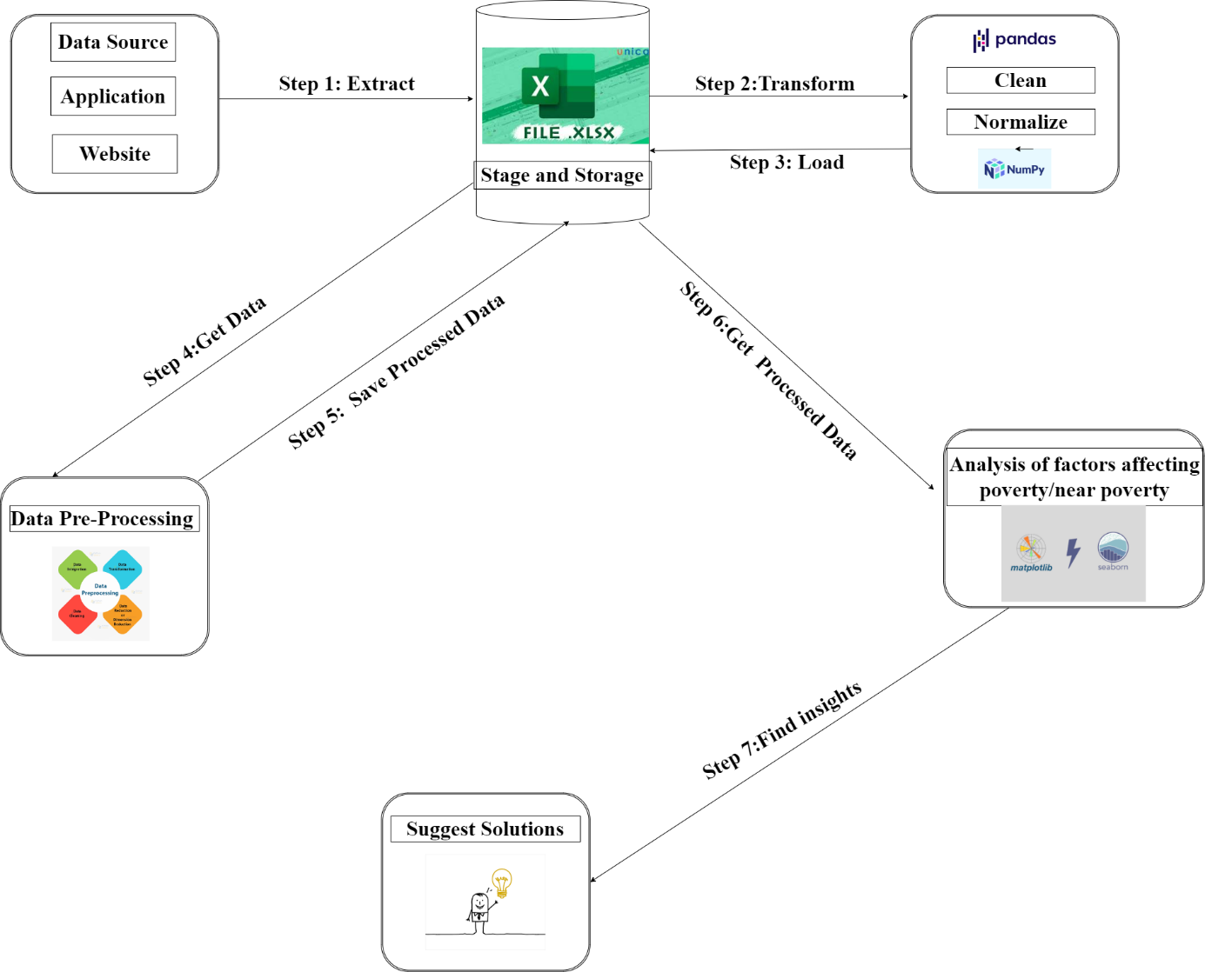

*Hình 1.1.1. Quy trình của dự án*

Trong bài toán này sử dụng một phần dữ liệu được trích xuất từ phần mềm quản lý người thuộc hộ nghèo/cận nghèo và là một bộ dữ liệu về nhân khẩu học của tỉnh Đắk Nông vào năm 2022 với mỗi hàng là thông tin cơ bản của một người dân thuộc vào hộ nghèo/cận nghèo và kết hợp các các nguồn dữ liệu bên ngoài khác để xử lý,phân tích và đưa ra các đề xuất phù hợp.

Mục tiêu của bài toán này chính là tìm được nguyên nhân và các yếu tố ảnh hưởng đến sự phân bố hộ nghèo/cận nghèo dựa trên dữ liệu về nhân khẩu học của người dân được thu thập bởi phần mềm “Quản Lý Hộ Nghèo/Cận Nghèo ở tỉnh Đắk Nông” kết hợp thêm với các nguồn tham khảo bên ngoài.Từ đó đề xuất các giải pháp xoá đói giảm nghèo giúp người dân có được một cuộc sống tốt hơn.

### 1.2. Giới thiệu về tập dữ liệu

Bộ dữ liệu này được trích xuất từ phần mềm quản lý người thuộc hộ nghèo/cận nghèo và là một bộ dữ liệu về nhân khẩu học của tỉnh Đắk Nông vào năm 2022 bao gồm 8 file.Trong đó có tổng cộng 105 505 hàng với mỗi hàng là thông tin cơ bản(họ tên,ngày sinh,dân tộc,giới tính…) của một người dân thuộc vào hộ nghèo hoặc cận nghèo.

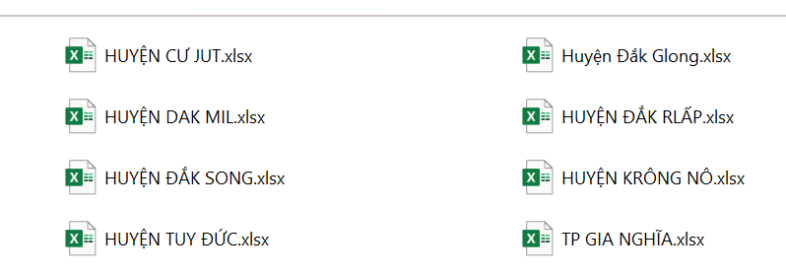

*(Hình 1.2.1. Có 8 file dữ liệu gốc)*

Sau quá trình tiền xử lý dữ liệu thì ta thu được được 8 file với mỗi file có 15 thuộc tính

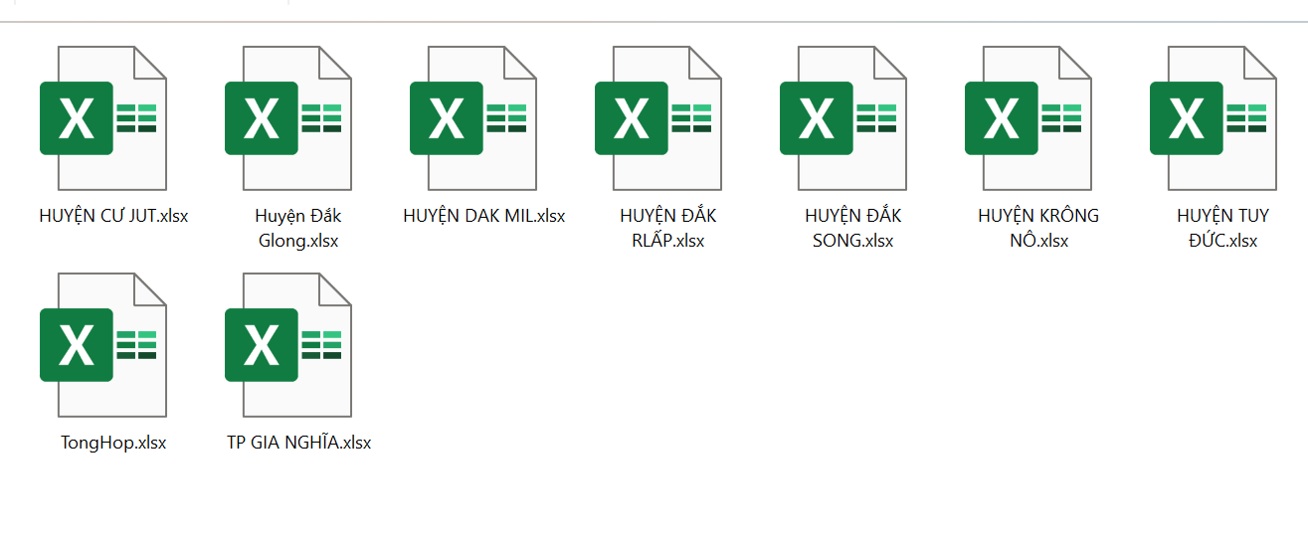

*(Hình 1.2.2. Có 8 file dữ liệu được xử lý và một file tổng hợp)*

Ta tổng hợp 8 file thành 1 file với tên “TongHop.xlsx” có 15 thuộc tính và 105 356 hàng .Với mỗi hàng là thông tin cơ bản(họ tên,ngày sinh,dân tộc,giới tính…) của một người dân thuộc hộ nghèo/cận nghèo.

## II.Phân tích tổng quan và phân tích suy luận

### 2.1.Phân tích thống kê mô tả tập dữ liệu

Đầu tiên chúng ta cần biết trong năm 2022 thì số lượng người nghèo/cận nghèo của tỉnh Đắk Nông là bao nhiêu.

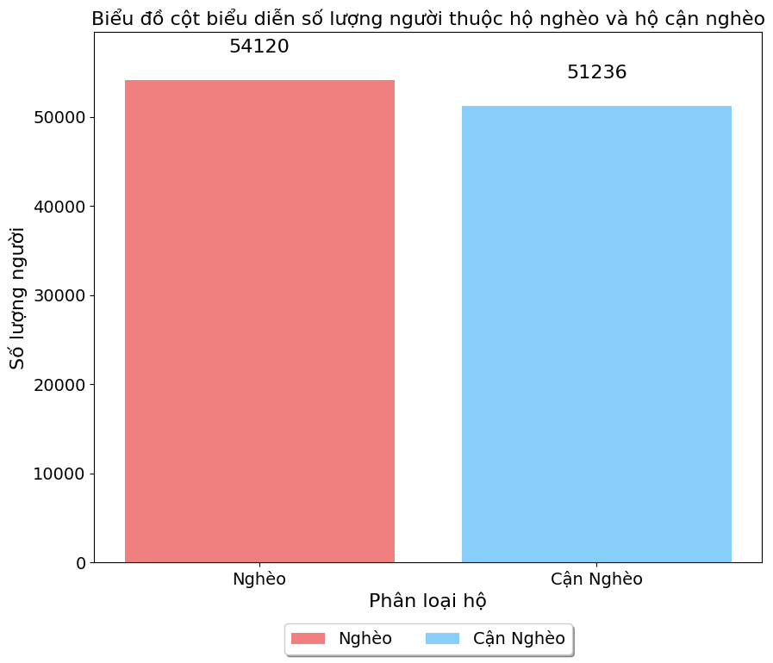

*(Hình 2.1.1. Biểu đồ cột biểu diễn số lượng người thuộc hộ nghèo/cận nghèo ở tỉnh Đắk Nông vào năm 2022 )*

Dựa trên biểu đồ trên, số lượng người nghèo/cận nghèo tại tỉnh Đắk Nông là khá cao với tổng cộng 105.356 người, trong đó có 54.120 người nghèo và 51.236 người cận nghèo.

Theo số liệu trên trang [danso.info](https://danso.info/dan-so-dak-nong/#:~:text=D%C3%A2n%20s%E1%BB%91%20%C4%90%E1%BA%AFk%20N%C3%B4ng%20l%C3%A0,%C4%91%E1%BB%A9ng%20th%E1%BB%A9%2056%20c%E1%BA%A3%20n%C6%B0%E1%BB%9Bc.)

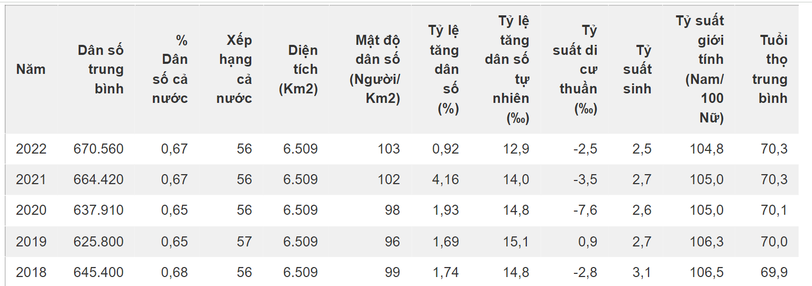

*(Hình 2.1.2 . Bảng thống kê về dân số kể từ năm 2018-2022 ở tỉnh Đắk Nông)*

Biết rằng dân số tỉnh Đắk Nông vào năm 2022 là 670 560 người.Từ đó cho thấy số lượng người nghèo/cận nghèo chiếm hơn 15.71%.Con số này cho thấy mức độ nghèo/cận nghèo ở đây khá cao, đòi hỏi cần xem xét lại các định hướng phát triển kinh tế cũng như những chính sách hỗ trợ cho người dân tại địa phương.

Theo một bài báo điện tử chính phủ “[Báo Chính Phủ](https://xaydungchinhsach.chinhphu.vn/cong-bo-ty-le-ngheo-da-chieu-toan-quoc-va-theo-cac-vung-nam-2023-119240221063450557.htm)” tỷ lệ hộ nghèo chung của cả nước là 2.93%, tương đương 815.101 hộ nghèo. Khu vực Tây Nguyên có tỷ lệ hộ nghèo cao thứ hai cả nước, chiếm khoảng 6.4% với tổng số 100.563 hộ. Trong đó, tỉnh Đắk Nông, một trong năm tỉnh thuộc Tây Nguyên, có 18.040 hộ gia đình nghèo, chiếm tỷ lệ 17.94% số lượng hộ nghèo trong vùng. Tỷ lệ hộ cận nghèo của cả nước là 2.78%, tương đương 771.235 hộ. Khu vực Tây Nguyên có tỷ lệ hộ cận nghèo là 6.06%, với tổng số 95.232 hộ. Riêng tỉnh Đắk Nông có 17.079 hộ cận nghèo, chiếm 17.93% số lượng hộ cận nghèo trong vùng.Nhìn chung, tình hình này rất đáng lo ngại và đòi hỏi có những giải pháp cụ thể để giảm bớt số lượng người nghèo và cận nghèo tại địa phương.

Bên cạnh đó, số lượng người nghèo lại chiếm tỷ lệ lớn hơn so với số lượng người cận nghèo hãy cùng quan sát biểu đồ dưới đây.

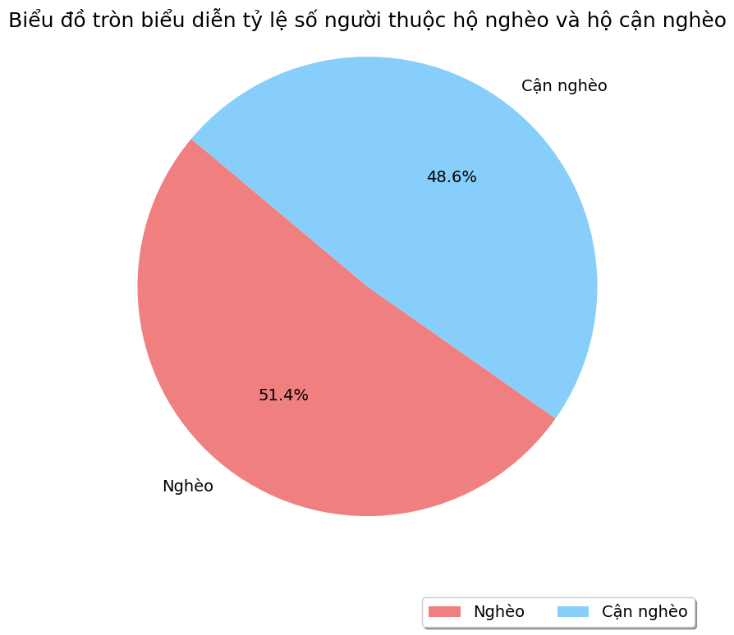

*(Hình 2.1.3. Biểu đồ tròn biểu diễn số lượng người thuộc hộ nghèo/cận nghèo ở tỉnh Đắk Nông vào năm 2022 )*

Dựa trên biểu đồ ta thấy được,số lượng người thuộc hộ nghèo chiếm 51.4% trên toàn tỉnh Đắk Nông và số lượng người thuộc hộ cận nghèo chiếm 48.6%.Cho chúng ta thấy một điều rằng ,chúng ta cần có những chính sách hỗ trợ ưu tiên hơn cho những người thuộc hộ nghèo.

Nhưng chúng ta cần biết thêm rằng,tình trạng nghèo/cận nghèo ở những huyện của tỉnh Đắk Nông vào năm 2022 sẽ như thế nào.Chúng ta hãy quan sát biểu đồ sau để hiểu rõ hơn về tình hình ở Tỉnh Đắk Nông.

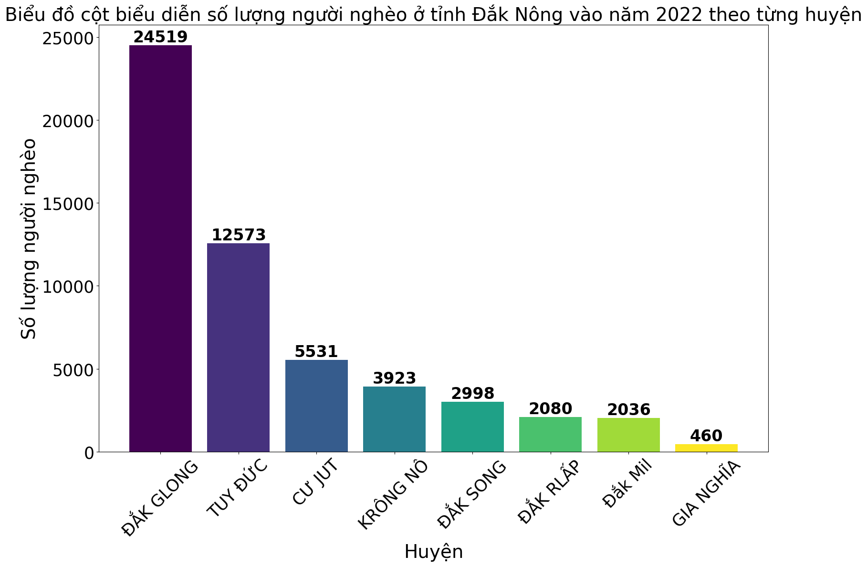

*(Hình 2.1.4.Biểu đồ cột biểu diễn số lượng người nghèo ở tỉnh Đắk Nông vào năm 2022 theo từng huyện)*

Dựa trên biểu đồ ta thấy được Huyện Đắk Glong có số lượng người thuộc hộ nghèo nhiều nhất chiếm hơn 45.3 % số lượng người nghèo trên toàn tỉnh Đắk Nông vào năm 2022.Tiếp đến là các huyện có số lượng người thuộc hộ nghèo khá cao như: Tuy Đức chiếm hơn 23.23%,Cư Jut chiếm khoảng 10.22% ,Krông Nô chiếm khoảng 7.25%.

Thành phố Gia Nghĩa là nơi có ít số lượng người nghèo chỉ chiếm khoảng 0.85 % số lượng người nghèo trên toàn tỉnh Đắk Nông.Ở đây có ít số lượng người thuộc hộ nghèo có thể do ở đây là Thành Phố trực thuộc tỉnh Đắk Nông có điều kiện kinh tế thuận lợi, khi có vị trí thuận lợi để tăng cường các mối quan hệ với các thành phố lớn như : thành phố Buôn Ma Thuột 120 km về phía Đông Bắc, cách thành phố Hồ Chí Minh 235 km về phía Tây Nam.Với nhiều danh thắng, điều kiện thiên nhiên luôn ôn hòa quanh năm…

Từ đó ta thấy được nếu có những giải pháp để xoá đói giảm nghèo cần ưu tiên hỗ trợ những huyện mà có số lượng người nghèo chiếm số đông.Và những chỗ có số lượng người nghèo nhiều cần gắn kết với những địa phương mà có số lượng người nghèo ít để điều chỉnh các chính sách phát triển kinh tế cho phù hợp.

Hơn thế nữa, theo cuốn niên giám thống kê tỉnh Đắk Nông vào năm 2022 được công bố “[NGTK_2022.pdf (vnpt.vn)](https://storage-vnportal.vnpt.vn/dkg-chinhquyen/1/NGTK_2022.pdf)”.

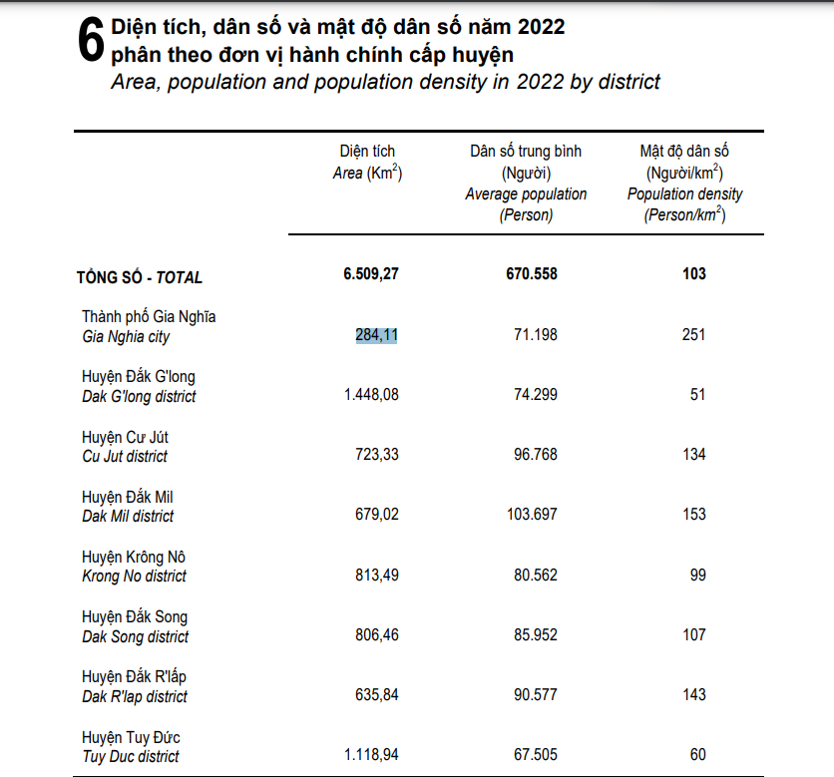

*(Hình 2.1.5.Bảng thống kê về dân số,diện tích,mật độ dân số tại tỉnh Đắk Nông vào năm 2022)*

Chúng ta thấy huyện Đắk Glong có 74 299 người dân nhưng lại có 24 519 người thuộc hộ nghèo chiếm khoảng 33% con số này khá cao khi đem so sánh với các huyện như Tuy Đức chỉ chiếm khoảng 18.63% hay huyện Cư Jut chỉ chiếm khoảng 5.72%.Từ đó cho thấy, chúng ta nên tập trung hơn vào việc xoá đói giảm nghèo ở thuyện Đắk Glong.

Tiếp đến là tình trạng hộ cận nghèo ở tỉnh Đắk Nông cũng cần phải chú ý nhiều hãy cùng quan sát biểu đồ sau.

*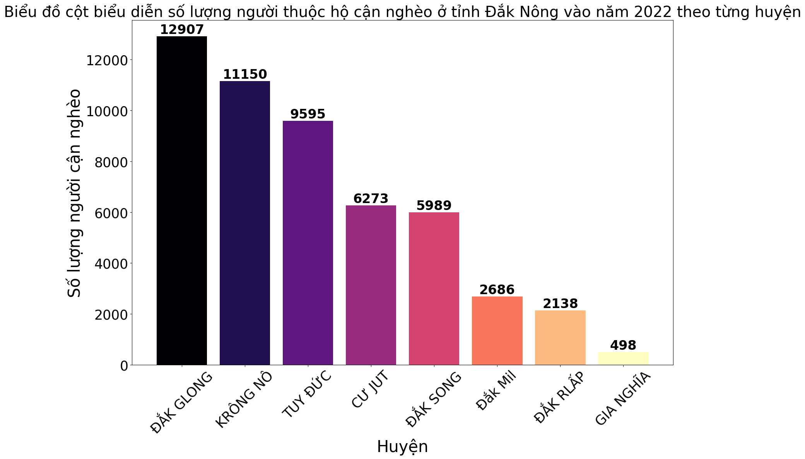 (Hình 2.1.6.Biểu đồ cột biểu diễn số lượng người cận nghèo ở tỉnh Đắk Nông vào năm 2022 theo từng huyện)*

Dựa trên biểu đồ ta thấy được vẫn là huyện Đắk Glong có số lượng người cận nghèo nhiều nhất chiếm hơn 25.19% số lượng người cận nghèo trên toàn bộ tỉnh Đắk Nông vào năm 2022.Tiếp đến là các huyện có số lượng người thuộc hộ cận nghèo khá cao như :Krông Nô chiếm hơn 21.76%,Tuy Đức chiếm khoảng 18.73 %,Cư Jut chiếm khoảng 12.24%.

Thành phố Gia Nghĩa vẫn là nơi có ít số lượng người cận nghèo chỉ chiếm hơn 0.97 % số lượng người cận nghèo trên toàn huyện Đắk Glong.

Hơn thế nữa theo bảng thống kê hình 2.1.5 cho thấy huyện Đắk Glong có 74 299 người nhưng lại có 12 907 người thuộc hộ cận nghèo chiếm hơn 17.37% con số này cũng khá cao khi so sánh với các huyện khác như KRông Nô chỉ chiếm khoảng 13.84% hay huyện Tuy Đức chiếm hơn 14.21%.

*Tóm lại qua việc phân tích tổng quan về tình hình người nghèo/cận nghèo ở tỉnh Đắk Nông vào năm 2022 cho ta thấy được huyện Đắk Glong là nơi có số lượng người nghèo/cận nghèo nhiều nhất, tiếp đến không thể kể các huyện khác cũng có số lượng người nghèo/cận nghèo chiếm đông là Krông Nô,Tuy Đức,Cư Jut.Chúng ta cần xem xét lại các chính sách phát triển kinh tế cũng như những giải pháp xoá đói giảm nghèo để đề ra cho phù hợp.Việc gắn kết thêm với các khu vực bên ngoài cũng nên được chú trọng hơn để học hỏi các chính sách phát triển kinh tế của họ hay kêu gọi nguồn đầu tư từ bên ngoài vào các chiến lược phát triển kinh tế.Chúng ta cần ưu tiên hỗ trợ cho các huyện như KRông Nô,Tuy Đức,Cư Jut đặc biệt là Đắk Glong.*

### 2.2.Phân tích yếu tổ độ tuổi,giới tính,dân tộc và tìm hiểu thêm các nguyên nhân liên quan ảnh hưởng đến sự phân bố nghèo/cận nghèo ở tỉnh Đắk Nông và đề xuất giải pháp cho phù hợp

#### 2.2.1.Phân tích yếu tố tuổi và các nguyên nhân liên quan đến sự phân bố nghèo/cận nghèo ở tỉnh Đắk Nông

Chúng ta đã biết sơ bộ về tình hình người thuộc hộ nghèo/cận nghèo ở tỉnh Đắk Nông vào năm 2022 qua các phân tích trước đó. Bây giờ, hãy cùng quan sát xem độ tuổi trung bình ảnh hưởng như thế nào đến sự phân bố hộ nghèo/cận nghèo tại tỉnh này.

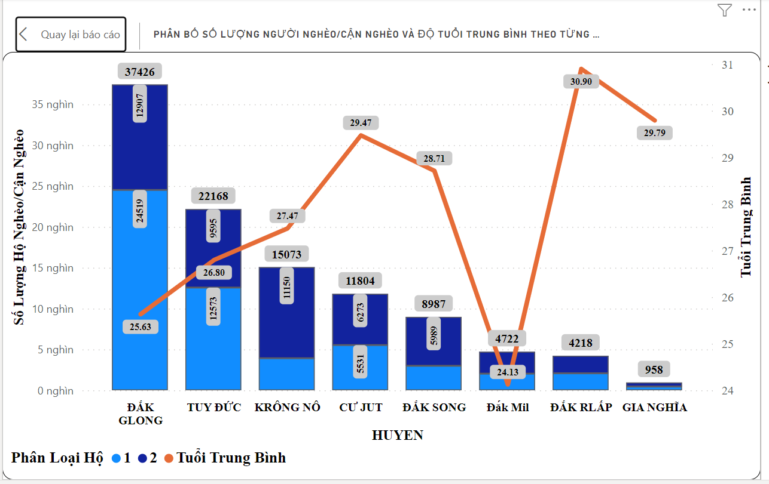

*(chú thích 1:nghèo, 2:cận nghèo)*

*(Hình 2.2.1.1. Biểu đồ cột biểu diễn số lượng người nghèo/cận nghèo và độ tuổi trung bình theo từng huyện của tỉnh Đắk Nông vào năm 2022)*

Dựa trên biểu đồ trên, ta thấy độ tuổi trung bình ở tỉnh Đắk Nông phân bố không đồng đều giữa các huyện. Độ tuổi trung bình cao nhất ở huyện Đắk R'Lấp và thấp nhất là ở huyện Đắk Mil. Đặc biệt,huyện Đắk Glong có độ tuổi trung bình khá thấp, chỉ xếp sau huyện Đắk Mil nhưng lại có số lượng hộ nghèo/cận nghèo cao nhất trong tỉnh Đắk Nông, như đã được phân tích ở mục 2.1.

Nguyên nhân dẫn đến độ tuổi trung bình ở tỉnh Đắk Nông thấp có thể được lý giải qua bảng dưới đây được trích xuất từ trang “[Tổng Cục Thống Kê](https://www.gso.gov.vn/px-web-2/?pxid=V0216&theme=D%C3%A2n%20s%E1%BB%91%20v%C3%A0%20lao%20%C4%91%E1%BB%99ng)”.

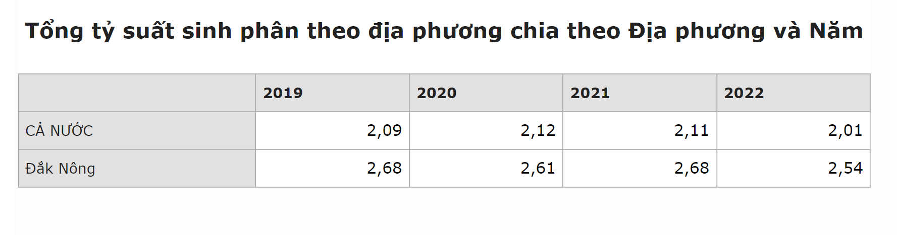

(*Hình 2.2.1.2. Bảng thống kê Tổng tỷ suất sinh phân theo địa phương từ năm 2019-2022)*

Một nguyên nhân khiến độ tuổi trung bình ở các huyện của tỉnh Đắk Nông thấp là do chưa có chính sách dân số hợp lý. Bằng chứng là tổng tỷ suất sinh ở cả nước vào năm 2022 là 2.01, trong khi ở tỉnh Đắk Nông là 2.54, tức là đã lớn hơn 2.1. Theo các chuyên gia, tổng tỷ suất sinh lớn hơn 2.1 nghĩa là dân số nơi đây có xu hướng tăng.

Kèm theo đó, độ tuổi kết hôn trung bình lần đầu cũng khá thấp. Hãy cùng xem bảng thống kê dưới đây được trích xuất từ trang “[Tổng Cục Thống Kê](https://www.gso.gov.vn/px-web-2/?pxid=V0230&theme=D%C3%A2n%20s%E1%BB%91%20v%C3%A0%20lao%20%C4%91%E1%BB%99ng)”.

*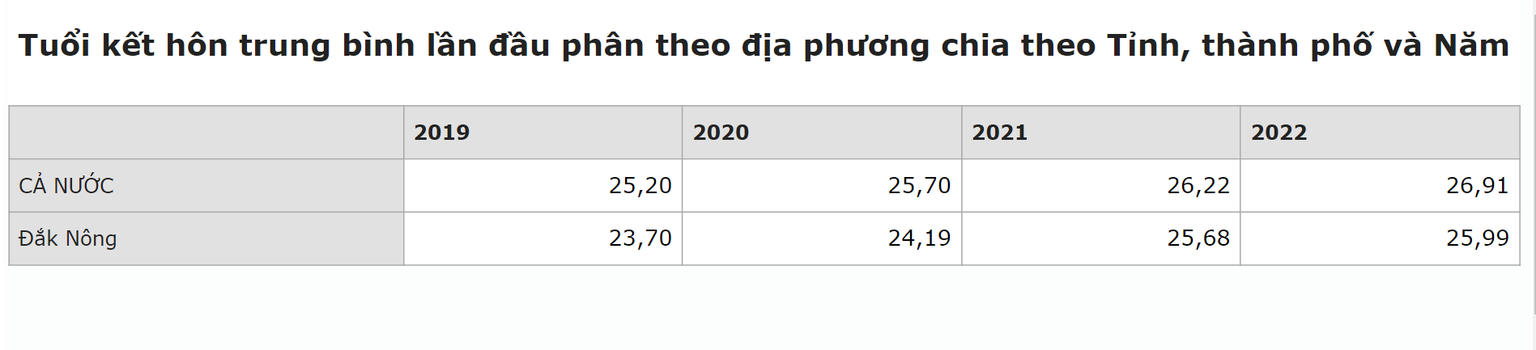 (Hình 2.2.1.3. Bảng thống kê Tuổi kết hôn trung bình lần đầu từ phân theo địa phương từ năm 2019-2022)*

Vào năm 2022, độ tuổi trung bình kết hôn lần đầu ở cả nước là 26.91, trong khi ở tỉnh Đắk Nông lại là 25.99, chứng tỏ độ tuổi kết hôn ở đây khá sớm sẽ dẫn đến tình trạng có con sớm.

Hơn thế nữa, hãy cùng xem tỷ lệ gia tăng dân số tự nhiên qua bảng thống kê dưới đây được trích xuất từ trang “[Tổng Cục Thống Kê](https://www.gso.gov.vn/px-web-2/?pxid=V0220&theme=D%C3%A2n%20s%E1%BB%91%20v%C3%A0%20lao%20%C4%91%E1%BB%99ng)”

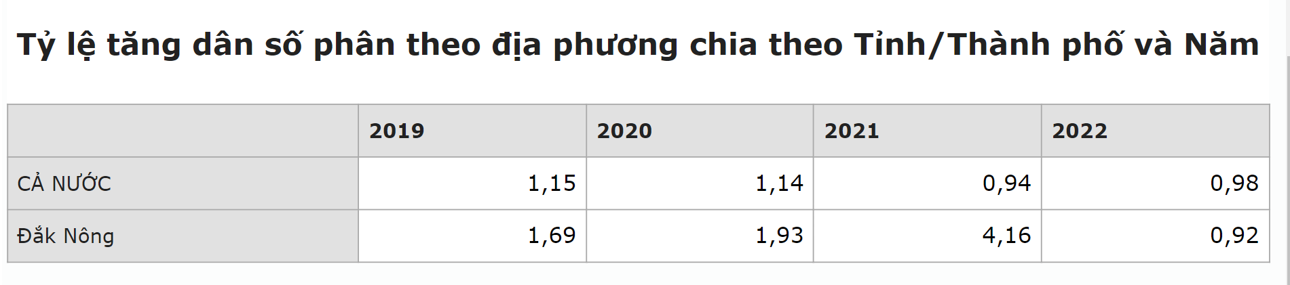

*(Hình 2.2.1.4. Bảng thống kê Tỷ lệ tăng dân số phân theo địa phương từ năm 2019-2022)*

Tỷ lệ gia tăng dân số tự nhiên ở tỉnh Đắk Nông là 0.92 khá cao tuy năm 2022 đã thấp hơn cả nước nhưng con số vẫn đáng kể.Điều này kết hợp với việc chưa có chính sách dân số hợp lý đã ảnh hưởng đến độ tuổi trung bình của tỉnh Đắk Nông.

Từ những nghiên cứu trên, chúng ta thấy được rằng các huyện có độ tuổi trung bình thấp như Đắk Glong, Đắk Mil, Tuy Đức, Krông Nô có thể do nguyên nhân chính là độ tuổi kết hôn trung bình lần đầu sớm và chưa có kế hoạch hóa gia đình sau khi đã kết hôn. Ngoài ra còn có một số yếu tố phụ khác có thể kể đến như :phong tục tập quán,văn hoá…

*Chúng ta kết luận rằng độ tuổi trung bình có ảnh hưởng đến sự phân bố hộ nghèo/cận nghèo. Độ tuổi trung bình thấp kéo theo những yếu tố như độ tuổi kết hôn lần đầu sớm và chưa có kế hoạch hóa gia đình, dẫn đến tỷ lệ gia tăng dân số tự nhiên cao.Khi một huyện có nhiều người nghèo/cận nghèo mà những trẻ sơ sinh lại được sinh ra ở những hộ gia đình nghèo/cận nghèo, số lượng người nghèo/cận nghèo sẽ chiếm đa số hơn và độ tuổi trung bình của khu vực đó sẽ nhỏ hơn.*

Ngoài việc độ tuổi trung bình ảnh hưởng đến sự phân bố hộ nghèo nhưng nó vẫn chưa thể đại diện cho tổng thể vì thế chúng ta cần phân tích kỹ lưỡng nhóm tuổi nào có số lượng hộ nghèo/cận nghèo chiếm ưu thế, cũng như các yếu tố khác liên quan. Hãy cùng xem xét biểu đồ và bảng thống kê sau đây.

*Chú thích:*

*- 0-14 tuổi: Nhóm tuổi dưới độ tuổi lao động.*

*- 15-59 tuổi: Nhóm tuổi trong độ tuổi lao động.*

*- 60 tuổi trở lên: Nhóm tuổi ngoài độ tuổi lao động.*

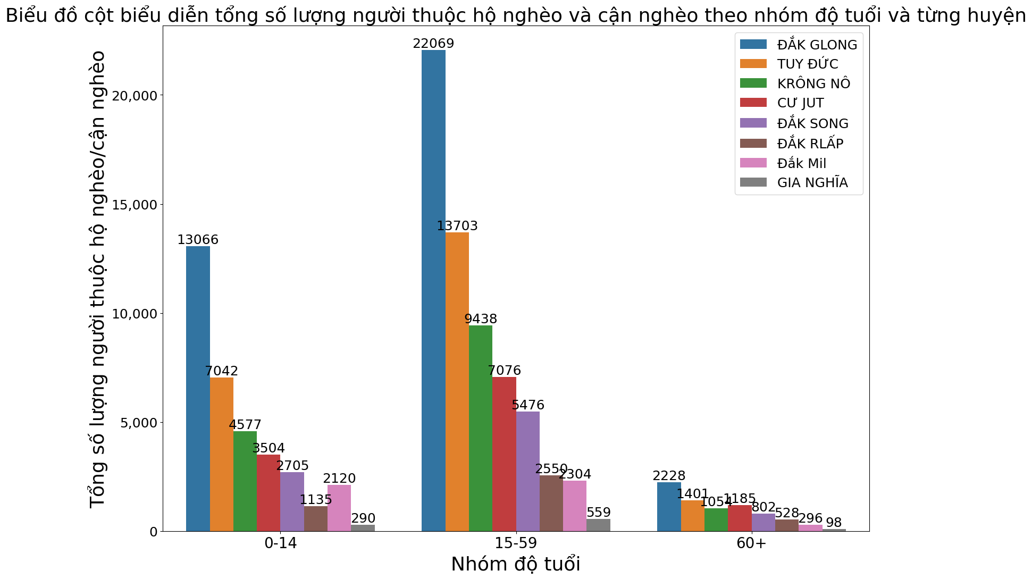

*(Hình 2.2.1.5.Biểu đồ cột biểu diễn số lượng người nghèo/cận nghèo theo từng huyện ở từng nhóm tuổi của tỉnh Đắk Nông vào năm 2022)*

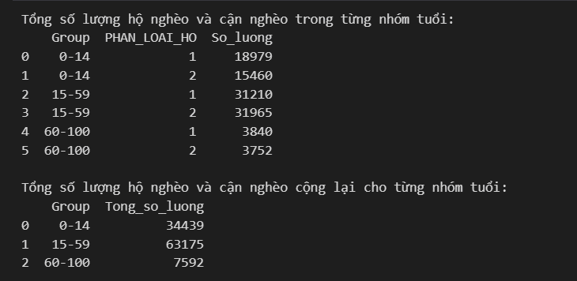

( Hình 2.2.1.6.Bảng thổng kê tổng số lượng hộ nghèo/cận nghèo theo từng nhóm tuổi)

(chú thích 1: nghèo,2:cận nghèo)

Tổng số lượng người nghèo/cận nghèo ở cả ba nhóm tuổi là 105 206 người, giảm so với con số ban đầu là 105 356 người do loại bỏ khoảng 150 người có độ tuổi từ 105 trở lên, được coi là giá trị ngoại lai.

Dựa trên biểu đồ và bảng thống kê, chúng ta thấy rằng phần lớn số lượng người nghèo/cận nghèo tập trung trong nhóm tuổi lao động (15-59 tuổi) chiếm khoảng 60.05%. Đặc biệt, huyện Đắk Glong đứng đầu về số lượng hộ nghèo/cận nghèo trong nhóm tuổi này, chiếm hơn 34.93%. Đối với các nhóm tuổi khác, huyện Đắk Glong cũng có số lượng hộ nghèo/cận nghèo nhiều nhất: 37.94% trong nhóm tuổi 0-14 và 29.35% trong nhóm tuổi 60-100.

Một số huyện khác như Krông Nô chiếm khoảng 14.94 %, Tuy Đức chiếm khoảng 21.69% và Cư Jut chiếm khoảng 11.2% số lượng hộ nghèo/cận nghèo trong nhóm tuổi 15-59 tuổi. Đối với nhóm tuổi 0-14 tuổi thì huyện Krông Nô chiếm hơn 13.29 %, Tuy Đức chiếm khoảng 20.45% ,Cư Jut chiếm hơn 10.17%.Cuối cùng nhóm tuổi từ 60 tuổi trở lên, những huyện này vẫn có số lượng hộ nghèo/cận nghèo đáng kể,huyện Krông nô chiếm hơn 13.88%, Tuy Đức chiếm hơn 18.45%,Cư Jut chiếm khoảng 15.61%.

Để hiểu rõ nguyên nhân tại sao nhóm tuổi 15-59 lại có số lượng hộ nghèo/cận nghèo cao nhất, cũng như lý do các nhóm tuổi 0-14 và 60-100 vẫn có tỷ lệ nghèo cao, chúng ta cần xem xét thêm các yếu tố sau:

Hãy cùng quan sát bảng thống kê để xem số lượng người lao động từ 15 tuổi trở lên được trích xuất từ cuốn niên giám thống kê tỉnh Đắk Nông vào năm 2022 được công bố “[NGTK_2022.pdf (vnpt.vn)](https://storage-vnportal.vnpt.vn/dkg-chinhquyen/1/NGTK_2022.pdf)”.

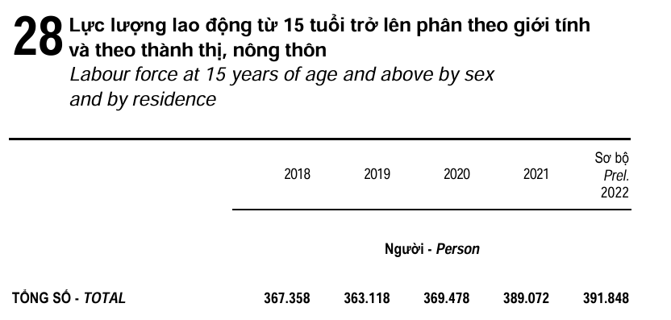

*( Hình 2.2.1.7. Bảng thống kê số lượng người lao động từ 15 tuổi trở lên của tỉnh Đắk Nông từ năm 2018-2022 )*

Dựa trên hình 2.1.2 dân số tỉnh Đắk Nông vào năm 2022 là 670 560 người trong khi đó lực lượng lao động từ 15 tuổi trở lên vào năm 2022 lại là 391 848 người chiếm khoảng 58.44%.Quan sát hình 2.2.1.6 ta thấy số lượng người nghèo/cận nghèo của tỉnh Đắk Nông rơi vào độ tuổi từ 15-59 tuổi là 63 175 người nghèo/cận nghèo chiếm hơn 16.12%. Điều này cho thấy tỉnh có nguồn lao động dồi dào nhưng vẫn gặp khó khăn trong việc cải thiện mức sống của nhóm tuổi này.

Hơn thế nữa , hãy cùng xem số lượng lao động có việc làm được trích xuất từ trang

“[Tổng Cục Thống Kê](https://www.gso.gov.vn/px-web-2/?pxid=V0245&theme=D%C3%A2n%20s%E1%BB%91%20v%C3%A0%20lao%20%C4%91%E1%BB%99ng)”.

*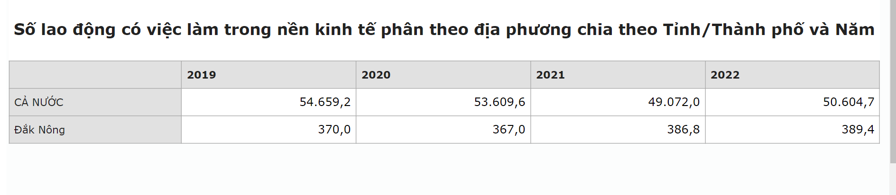 ( Hình 2.2.1.8. Bảng thống kê số lượng người lao động có việc làm ở tỉnh Đắk Nông và cả nước từ năm 2019-2022 )*

Quan sát bảng ta thấy được số lượng người trong độ tuổi lao động là 391 848 trong khi đó số lao động có việc làm là 389 400 chiếm hơn 99.37%.Tức là ở đây nguồn lao động dồi dào số lao động có việc làm chiếm tỷ lệ cao.

Hãy cũng quan sát xem một số yếu tố ảnh hưởng đến vấn đề về việc làm:tỷ lệ dân biết chữ từ 15 tuổi trở lên,tỷ lệ lao động từ 15 tuổi trở lên mà đã qua đào tạo,tỷ lệ lao động có việc làm phi chính thức,tỷ lệ thất nghiệp trong độ tuổi lao động từ 15-59 tuổi.

Bảng dưới đây được trích xuất từ trang “[Tổng Cục Thống Kê](https://www.gso.gov.vn/px-web-2/?pxid=V0227&theme=D%C3%A2n%20s%E1%BB%91%20v%C3%A0%20lao%20%C4%91%E1%BB%99ng)”.

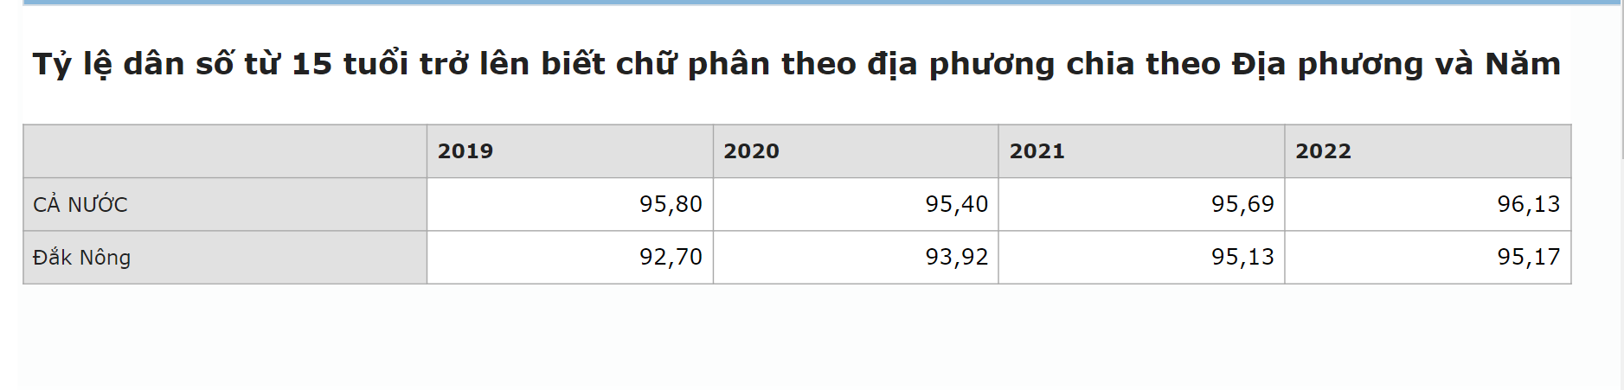

*(Hình 2.2.1.9.Bảng thống kê Tỷ lệ dân số từ 15 tuổi trở lên biết chữ ở tỉnh Đắk Nông và cả nước từ năm 2019-2022)*

Dựa trên bảng thống kê tỷ lệ dân số từ 15 tuổi trở lên biết chữ (Hình 2.2.1.8), tỉnh Đắk Nông có tỷ lệ biết chữ là 95.17% trong năm 2022, thấp hơn mức trung bình cả nước là 96.13%. Điều này cho thấy mức độ đào tạo và học vấn còn hạn chế, ảnh hưởng đến cơ hội việc làm và thu nhập.

Hãy cùng quan sát bảng số liệu về tỷ lệ lao động có việc làm phi chính thức được trích xuất từ trang “[Tổng Cục Thống Kê](https://www.gso.gov.vn/px-web-2/?pxid=V0251&theme=D%C3%A2n%20s%E1%BB%91%20v%C3%A0%20lao%20%C4%91%E1%BB%99ng)”.

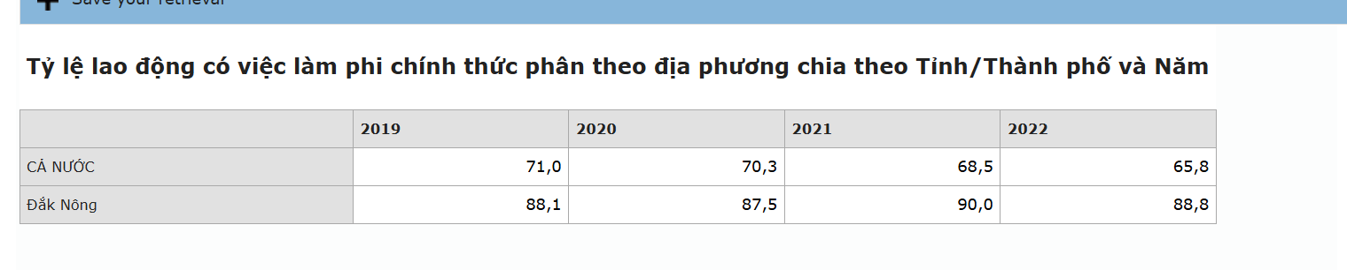

*(Hình 2.2.1.10.Bảng thống kê Tỷ lệ lao động có việc làm phi chính thức ở tỉnh Đắk Nông và cả nước từ năm 2019-2022)*

Theo bảng thống kê (Hình 2.2.1.9), tỷ lệ lao động có việc làm phi chính thức ở Đắk Nông là 88.8%, cao hơn mức trung bình cả nước là 65.8%. Tỷ lệ cao này cho thấy nhiều người dân ở đây làm việc trong các công việc không chính thức hoặc kinh doanh nhỏ lẻ, ảnh hưởng lớn đến thu nhập và tình trạng nghèo đói.

Hãy cùng quan sát bảng số liệu về tỷ lệ lao động từ 15 tuổi trở lên đã qua đào tạo được trích xuất từ trang “[Tổng Cục Thống Kê](https://www.gso.gov.vn/px-web-2/?pxid=V0255&theme=D%C3%A2n%20s%E1%BB%91%20v%C3%A0%20lao%20%C4%91%E1%BB%99ng)”.

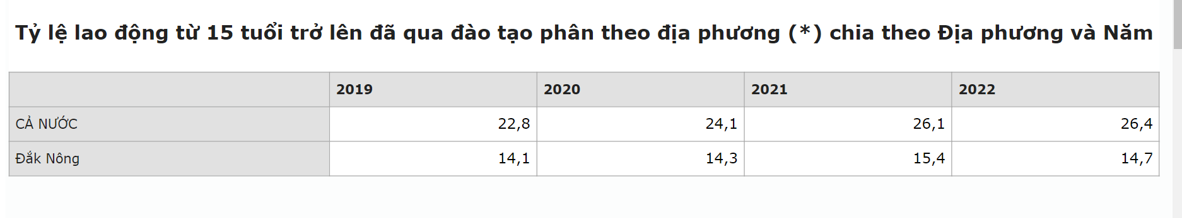

*(Hình 2.2.1.11.Bảng thống kê Tỷ lệ lao động từ 15 tuổi trở lên đã qua đào tạo ở tỉnh Đắk Nông và cả nước từ năm 2019-2022)*

Dựa trên bảng thống kê ta thấy được tỷ lệ lao động từ 15 tuổi trở lên đã qua đào tạo khá thấp chỉ khoảng 14.7% hơn ½ so với tỷ lệ lao động từ 15 tuổi trở lên của cả nước là 26.4%.Điều này cho thấy mặc dù có nguồn lao động dồi dào đã được phân tích ở trên, nhưng mức độ đào tạo thấp dẫn đến khả năng cạnh tranh trong thị trường lao động yếu, từ đó ảnh hưởng đến thu nhập và tình trạng nghèo.

Về phần kinh tế và ngành nghề của những người lao động ở tỉnh Đắk Nông hãy cùng quan sát bảng thống kê bên dưới được trích xuất từ “[NGTK_2022.pdf (vnpt.vn)](https://storage-vnportal.vnpt.vn/dkg-chinhquyen/1/NGTK_2022.pdf)”.

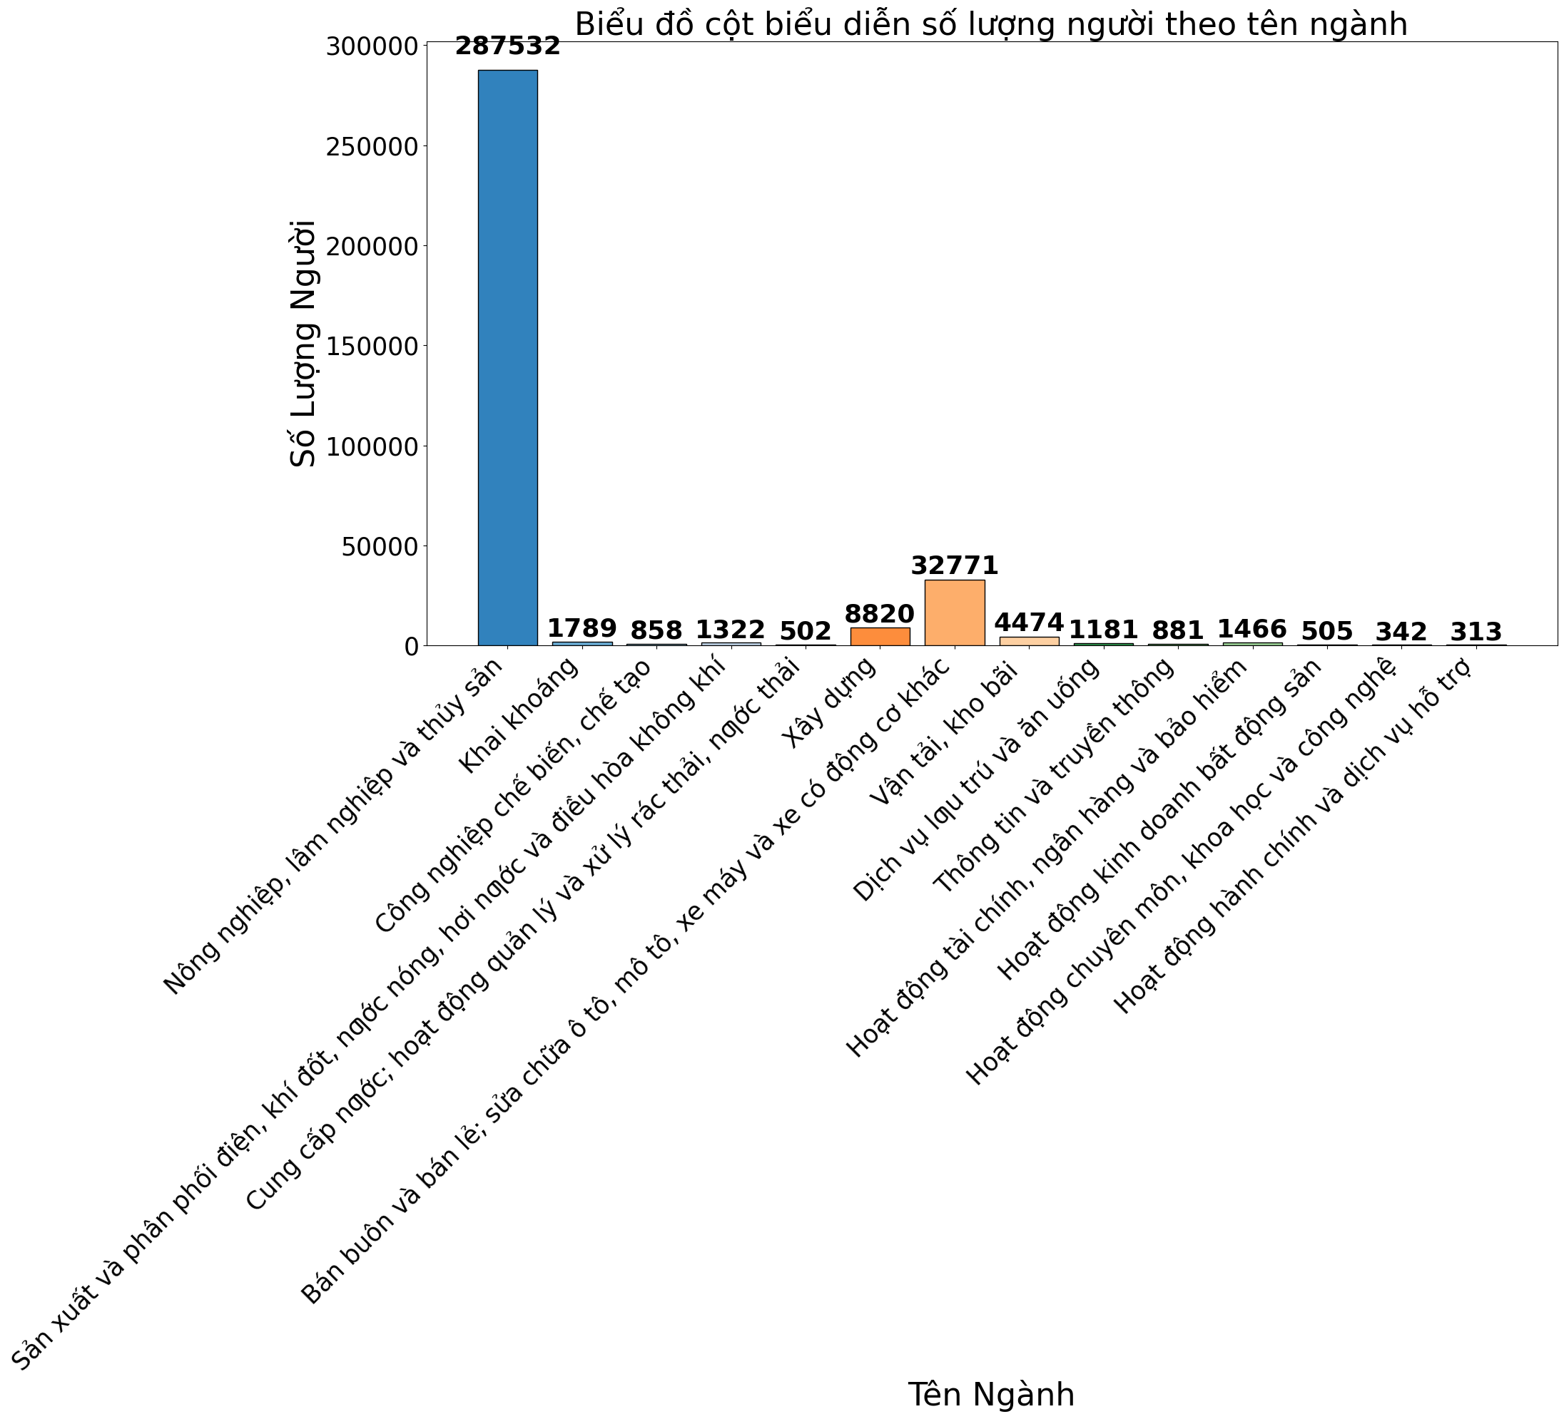

*(Hình 2.2.1.12.Biểu đồ biểu diễn số lượng người lao động từ 15 tuổi trở lên làm việc ở các ngành vào năm 2022)*

Dựa trên bảng thống kê trên,ta thấy phần lớn người lao động từ 15 tuổi trở lên làm việc trong ngành Nông nghiệp,Lâm nghiệp và Thuỷ sản chiếm khoảng 73.38% và ngành Bán buôn và bán lẻ; sửa chữa ô tô, mô tô, xe máy và xe có động cơ khác chiếm hơn 8.36 % số lượng người lao động toàn tỉnh.

Về thu nhập bình quân theo ngành nghề ngàn đồng/lao động được trích xuất từ “[NGTK_2022.pdf (vnpt.vn)](https://storage-vnportal.vnpt.vn/dkg-chinhquyen/1/NGTK_2022.pdf)”.

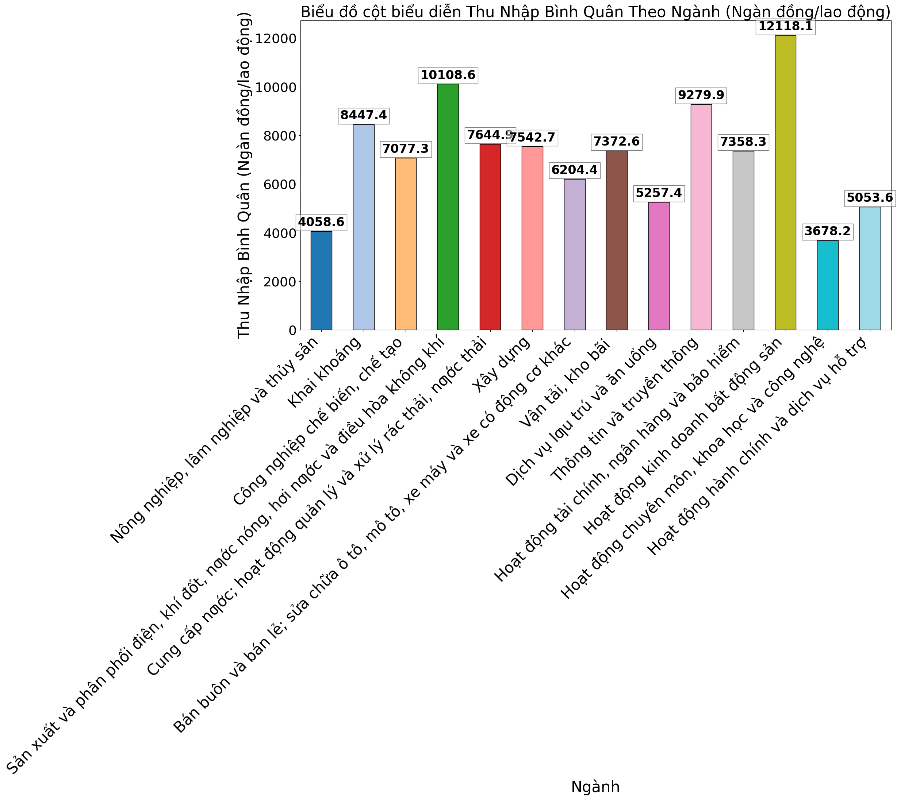

*(Hình 2.2.1.13.Biểu đồ biểu diễn số thu nhập bình quân theo ngành nghề vào năm 2022)*

Dựa trên biểu đồ trên , ta thấy được tuy là số lượng người lao động trong ngành nông nghiệp,lâm nghiệp và thuỷ sản chiếm số đông nhưng thu nhập bình quân lại gần như thấp nhất chỉ lớn hơn thu nhập bình quân của ngành hoạt động chuyên môn,khoa học và công nghệ.Các ngành khác tuy có ít số lượng người lao động nhưng lại có thu nhập bình quân cao điển hình là ngành hoạt động kinh doanh bất động sản,ngành thông tin và truyền thông.

Ngoài ra,yếu tố về tỷ lệ thất nghiệp cũng là một phần dẫn đến nghèo đói hãy cùng xem bảng thống kê dưới đây được trích xuất từ trang “[Tổng Cục Thống Kê](https://www.gso.gov.vn/px-web-2/?pxid=V0263&theme=D%C3%A2n%20s%E1%BB%91%20v%C3%A0%20lao%20%C4%91%E1%BB%99ng)”

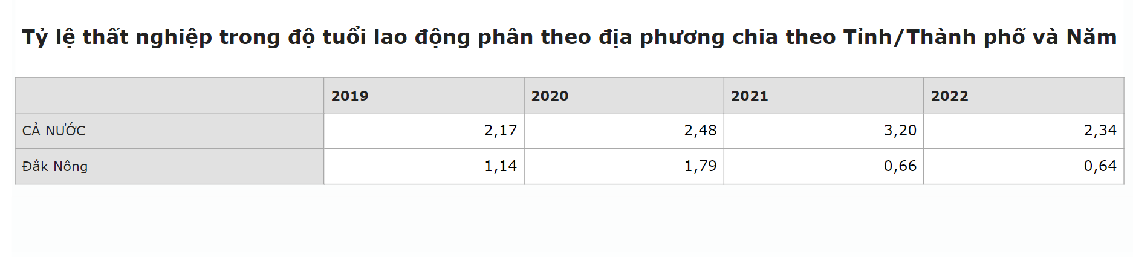

*(Hình 2.2.1.14.Bảng thống kê Tỷ lệ thất nghiệp trong độ tuổi lao động từ năm 2019-2022)*

Dựa trên bảng thống kê trên tỷ lệ thất nghiệp ở tỉnh Đắk Nông cũng khá thấp lớn hơn ¼ so với tỷ lệ thất nghiệp của cả nước điều này sẽ dẫn đến tình trạng nghèo đói do không có việc làm trong độ tuổi lao động.

Chúng ta sẽ chia nhỏ thêm các nhóm tuổi để quan sát số lượng người nghèo/cận nghèo trong các nhóm tuổi đó.

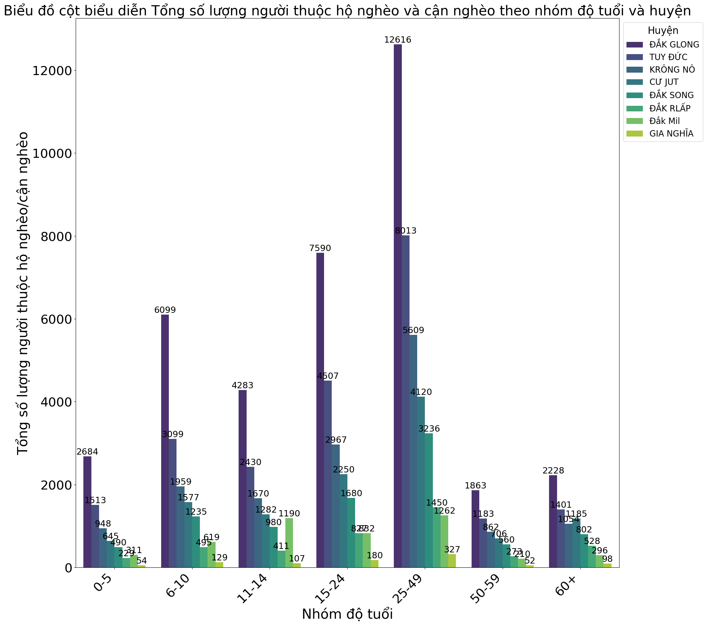

*(Hình 2.2.1.15.Biểu đồ cột biểu diễn số lượng người nghèo/cận nghèo theo từng huyện ở từng nhóm tuổi của tỉnh Đắk Nông vào năm 2022)*

Hãy cùng quan sát bảng thống kê bên dưới.

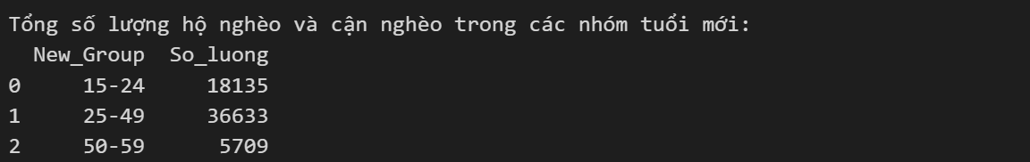

*(Hình 2.2.1.16.Bảng thống kê số lượng người nghèo/cận nghèo theo từng nhóm tuổi lao động của tỉnh Đắk Nông vào năm 2022)*

Dựa trên bảng trên thì độ tuổi từ 25-49 tuổi là nhóm tuổi có số lượng người nghèo/cận nghèo nhiều nhất chiếm khoảng 57.99% số lượng người nghèo/cận nghèo trong độ tuổi lao động từ 15-59 tuổi.Nhóm tuổi 50-59 trở lên có số lượng người nghèo/cận nghèo ít nhất chỉ chiếm khoảng 9.04% số lượng người nghèo/cận nghèo trong độ tuổi lao động từ 15-59 tuổi.Còn nhóm tuổi từ 15-24 tuổi chiếm khoảng 32.97% .

Hơn thế nữa nhóm tuổi dưới lao động từ 0-14 tuổi được chia thành các nhóm tuổi nhỏ hơn như sau từ 0-5 tuổi được hiểu như là các trẻ em, từ 6-10 tuổi là đi học tiểu học, từ 11-14 là học trung học.Nhìn chung nhóm tuổi từ 6-10 tuổi chiếm tỷ lệ 44.17% và từ 11-14 tuổi chiếm tỷ lệ 43.7% số lượng người thuộc hộ nghèo/cận nghèo trong nhóm tuổi từ 0-14 tuổi.

Chúng ta sẽ đi sâu vào tìm hiểu tình hình giáo dục và đào tạo tại tỉnh Đắk Nông vào năm 2022 có phải là yếu tố ảnh hưởng đến số lượng người nghèo/cận nghèo.Bởi vì số lượng người nghèo/cận nghèo trong độ tuổi từ 0-17 tuổi khá cao như các phân tích ở trên.Dữ liệu được trích xuất từ “[NGTK_2022.pdf (vnpt.vn)](https://storage-vnportal.vnpt.vn/dkg-chinhquyen/1/NGTK_2022.pdf)”.

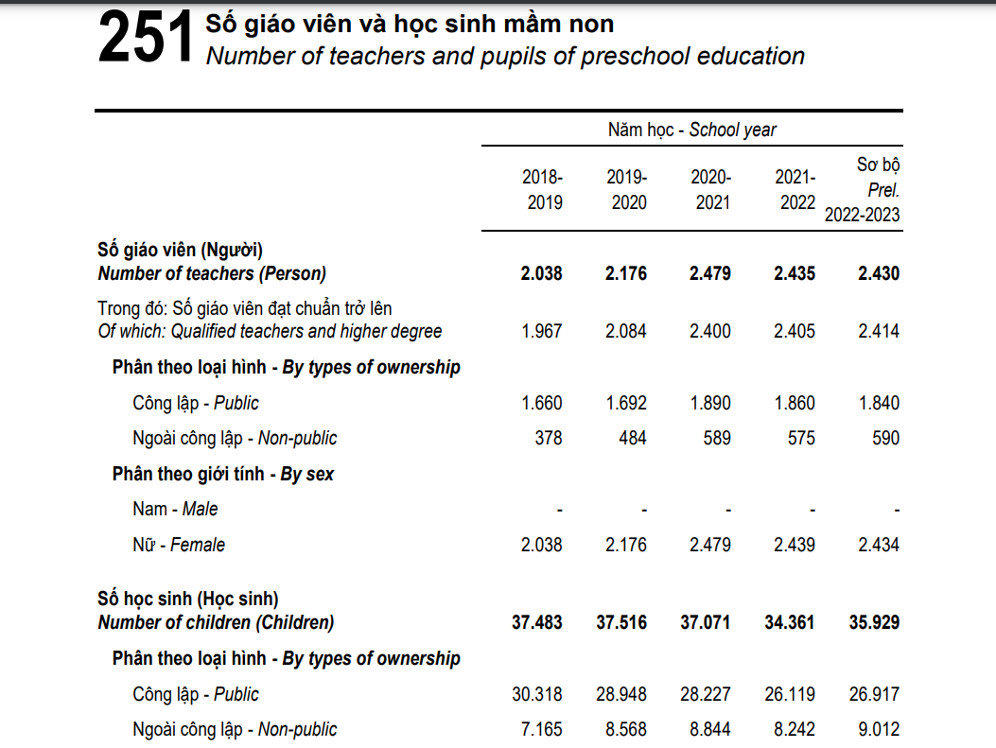

*(Hình 2.2.1.17.Bảng thống kê số lượng học sinh mầm non ở tỉnh Đắk Nông vào năm 2022)*

Quan sát ta thấy được toàn tỉnh vào năm 2022-2023 số lượng học sinh mầm non là 35 929 tăng khoảng 1568 học sinh so với năm học trước đó là 2021-2022. Nhưng mà số lượng người nghèo/cận nghèo trong nhóm tuổi từ 0-5 tuổi lại chiếm hơn 19.13% số lượng học sinh đi học.Cho thấy một điều rằng những trẻ em trong độ tuổi từ 0-5 tuổi sẽ phải phụ thuộc nhiều vào gia đình cho nên cần có những chính sách cụ thể để hỗ trợ những trẻ em trong độ tuổi này.

Hơn thế nữa,hãy cùng quan sát bảng dưới đây được trích xuất từ “[NGTK_2022.pdf (vnpt.vn)](https://storage-vnportal.vnpt.vn/dkg-chinhquyen/1/NGTK_2022.pdf)”.

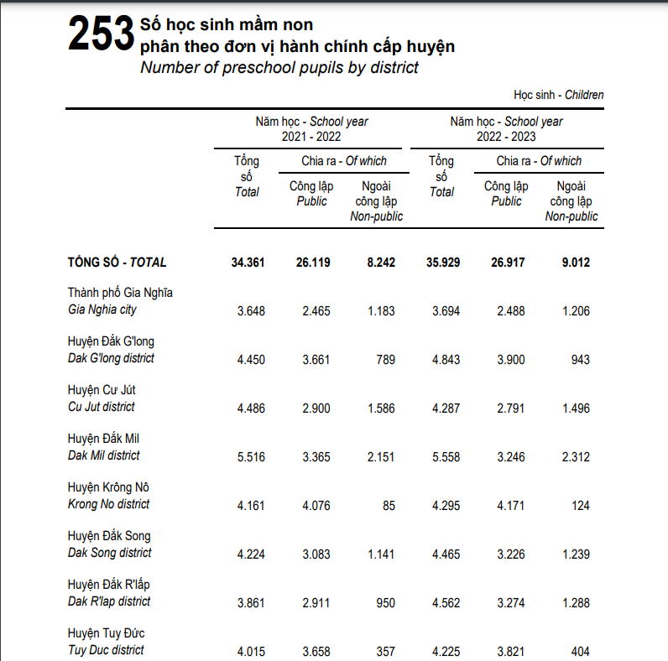

*(Hình 2.2.1.18.Bảng thống kê số lượng học sinh mầm non theo từng huyện ở tỉnh Đắk Nông vào năm 2022)*

Quan sát bảng thống kê trên ta thấy số lượng học sinh mầm non không tập trung nhiều nhất ở huyện Đắk Glong mà Đắk Glong là nơi có số lượng người nghèo/cận nghèo nhiều nhất ở nhóm tuổi từ 0 - 5 tuổi chiếm khoảng 39.05% cho thấy một điều rằng còn nhiều trẻ em trong độ tuổi từ 0-5 tuổi vẫn chưa được đến các trường để học mẫu giáo.Các huyện khác như Krông Nô,Tuy Đức cũng có số lượng người nghèo/cận nghèo nhiều trong nhóm tuổi từ 0-5 tuổi lần lượt là Tuy Đức chiếm hơn 22.01 % ,Krông-nô chiếm hơn 13.79% nhưng lại có ít số lượng trẻ em trong nhóm tuổi từ 0-5 tuổi được đến trường mẫu giáo.Trong khi huyện Đắk Mil có ít số lượng người nghèo/cận nghèo trong nhóm tuổi từ 0-5 chỉ chiếm hơn 4.52% nhưng lại có số lượng học sinh mẫu giáo nhiều nhất.

Hãy cùng quan sát xem số lượng trường học mầm non phân theo huyện ở tỉnh Đắk Nông vào năm 2022 được trích xuất từ “[NGTK_2022.pdf (vnpt.vn)](https://storage-vnportal.vnpt.vn/dkg-chinhquyen/1/NGTK_2022.pdf)”.

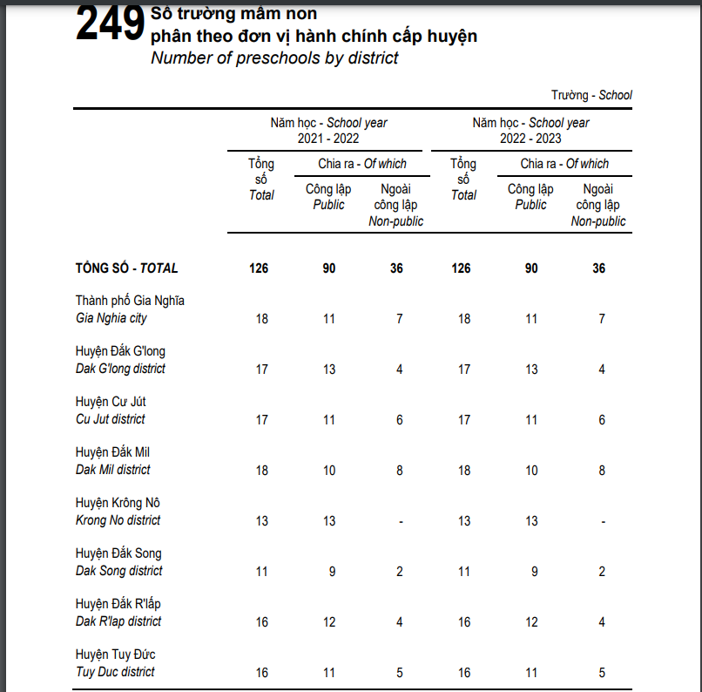

*(Hình 2.2.1.19.Bảng thống kê số lượng trường học mầm non theo từng huyện ở tỉnh Đắk Nông vào năm 2022)*

Quan sát ta thấy được số lượng trường mẫu giáo tập trung nhiều ở các huyện có số lượng người nghèo/cận nghèo nhiều như Tuy Đức và Đắk Glong.Ở huyện Krông-Nô cũng có số lượng người nghèo/cận nghèo chiếm số đông nhưng lại có số lượng trường học mẫu giáo khá ít .Nhìn chung tổng số lượng trường học mẫu giáo vào năm 2022-2023 vẫn giữ nguyên không đổi so với năm 2020-2021.

Cuối cùng là về số lượng giáo viên mầm non phân theo huyện ở tỉnh Đắk Nông vào năm 2022 được trích xuất từ “[NGTK_2022.pdf (vnpt.vn)](https://storage-vnportal.vnpt.vn/dkg-chinhquyen/1/NGTK_2022.pdf)”.

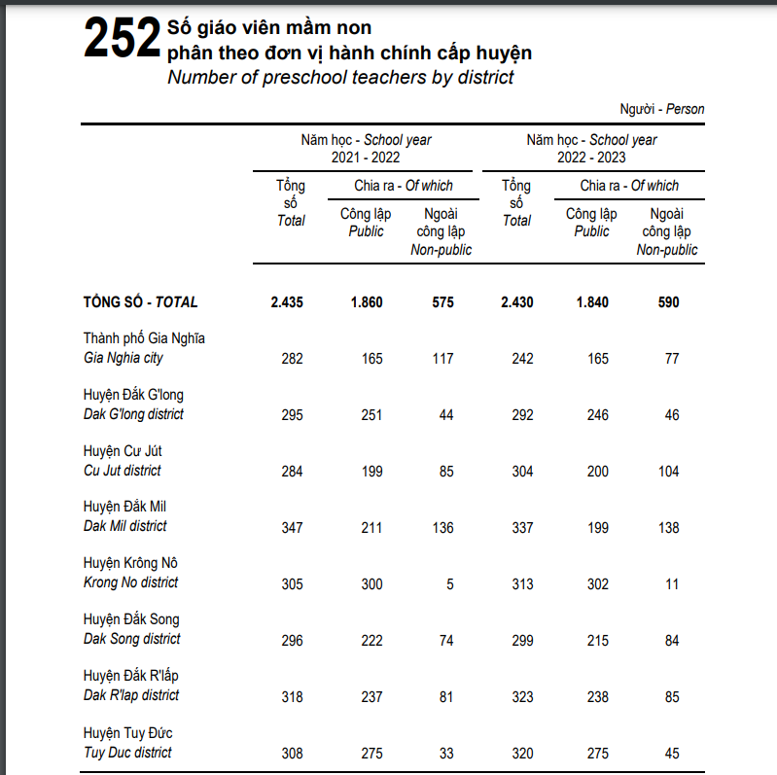

*(Hình 2.2.1.20.Bảng thống kê số lượng giáo viên mầm non theo từng huyện ở tỉnh Đắk Nông vào năm 2022)*

Quan sát ta thấy được số lượng giáo viên từ năm 2022-2023 có giảm một chút so với năm học 2021-2022 cụ thể là giảm 5 giáo viên.Phần lớn số lượng giáo không tập trung nhiều ở những huyện có số lượng người nghèo/cận nghèo nhiều như : Tuy Đức,Krông-Nô và đặc biệt là Đắk Glong.

Chúng ta hãy phân tích nhóm tuổi từ 6-10,11-14,15-17 tương ứng lần lượt là học sinh tiểu học,trung học cơ sở,trung học phổ thông.Bảng thống kê số học sinh được trích xuất từ “[NGTK_2022.pdf (vnpt.vn)](https://storage-vnportal.vnpt.vn/dkg-chinhquyen/1/NGTK_2022.pdf)”.

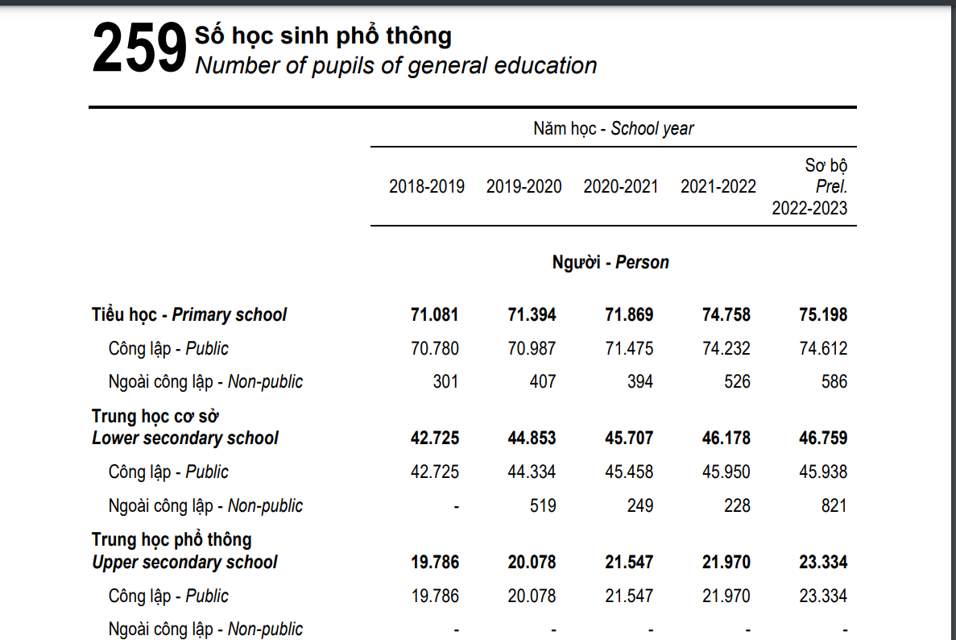

*(Hình 2.2.1.21.Bảng thống kê số lượng học sinh phổ thông ở tỉnh Đắk Nông vào năm 2022)*

Quan sát ta thấy được toàn tỉnh vào năm 2022-2023 số lượng học sinh cấp tiểu học là 75 198 tăng 440 học sinh, số lượng học sinh cấp trung học cơ sở là 46 759 tăng 581 học sinh,số lượng học sinh cấp trung học phổ thông là 23 334 tăng 1364 học sinh so với năm học 2021-2022.Nhưng mà số lượng người nghèo/cận nghèo trong nhóm tuổi từ 6-10 tuổi lại chiếm khoảng 20.23% số lượng học sinh tiểu học, số lượng người nghèo/cận nghèo trong nhóm tuổi từ 11-14 tuổi chiếm khoảng 32.19% số lượng học sinh trung học cơ sơ,số lượng người nghèo/cận nghèo trong nhóm tuổi từ 15-17 chiếm khoảng 20.72% số lượng học sinh trung học phổ thông.

Tiếp theo là số lượng học sinh tiểu học,trung học cơ sở, trung học phổ thông theo huyện. Bảng thống kê được trích xuất từ “[NGTK_2022.pdf (vnpt.vn)](https://storage-vnportal.vnpt.vn/dkg-chinhquyen/1/NGTK_2022.pdf)”.

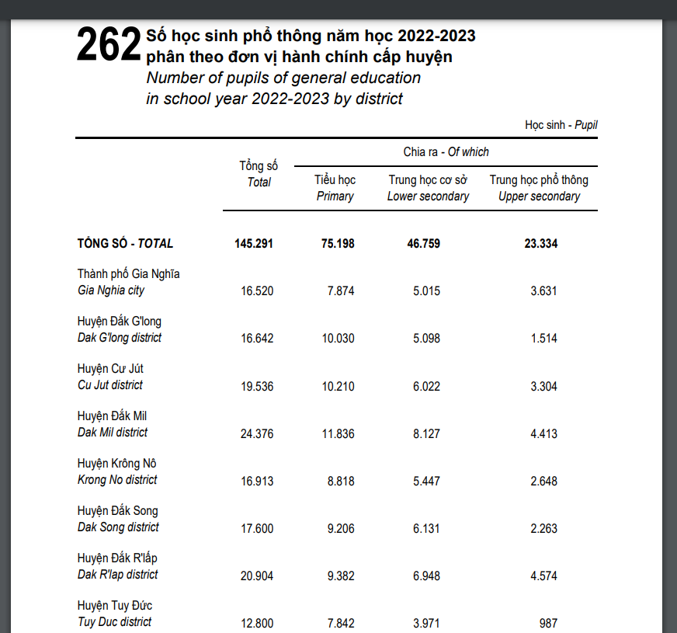

*(Hình 2.2.1.22.Bảng thống kê số lượng học sinh phổ thông theo từng huyện ở tỉnh Đắk Nông vào năm 2022)*

Ở nhóm tuổi từ 6-10 tức là cấp tiểu học thì số lượng học sinh bị nghèo/cận nghèo chiếm số đông lần lượt là Đắk Glong chiếm hơn 40.09%,Tuy Đức chiếm khoảng 20.37%,Krông-Nô chiếm hơn 13.58% số lượng người nghèo/cận nghèo trong nhóm tuổi từ 6-10 tuổi. Quan sát bảng thống kê trên ta thấy được, học sinh đi tham gia học tiểu học nhiều ở các huyện mà có số lượng người nghèo/cận nghèo nhiều như Tuy Đức,Krông-Nô đặc biệt là Đắk Glong.Cho thấy nhóm tuổi từ 6-10 tuổi học sinh được chăm lo khá tốt về mặt giáo dục.

Ở nhóm tuổi từ 11-14 tuổi tức là cấp trung học cơ sở thì số lượng học sinh bị nghèo/cận nghèo chiếm số đông lần lượt là Đắk Glong chiếm hơn 34.89%,Tuy Đức chiếm khoảng 19.83%,Krông-Nô chiếm hơn 13.73% số lượng người nghèo/cận nghèo trong nhóm tuổi từ 11-14.Quan sát bảng trên ta thấy , học sinh đi tham gia học trung học cơ sở khá ít ở các huyện mà có số lượng người thuộc hộ nghèo/cận nghèo nhiều nhiều như:Tuy Đức,Krông-Nô đặc biệt là Đắk Glong.

Ở nhóm tuổi từ 15-17 tuổi tức là cấp trung học phổ thông thì số lượng học sinh bị nghèo/cận nghèo chiếm số đông lần lượt là Đắk Glong chiếm hơn 35.04%,Tuy Đức chiếm hơn 21.45%,Krông-Nô chiếm khoảng 14.4% số lượng người nghèo/cận nghèo trong nhóm tuổi từ 15-17.Quan sát bảng trên ta thấy , học sinh đi tham gia học trung học phổ thông khá ít ở các huyện mà có số lượng người thuộc hộ nghèo/cận nghèo nhiều nhiều như:Tuy Đức,Krông-Nô đặc biệt là Đắk Glong.

Hơn thế nữa, Bảng thống kê số trường học phổ thông theo huyện được trích xuất từ “[NGTK_2022.pdf (vnpt.vn)](https://storage-vnportal.vnpt.vn/dkg-chinhquyen/1/NGTK_2022.pdf)”.

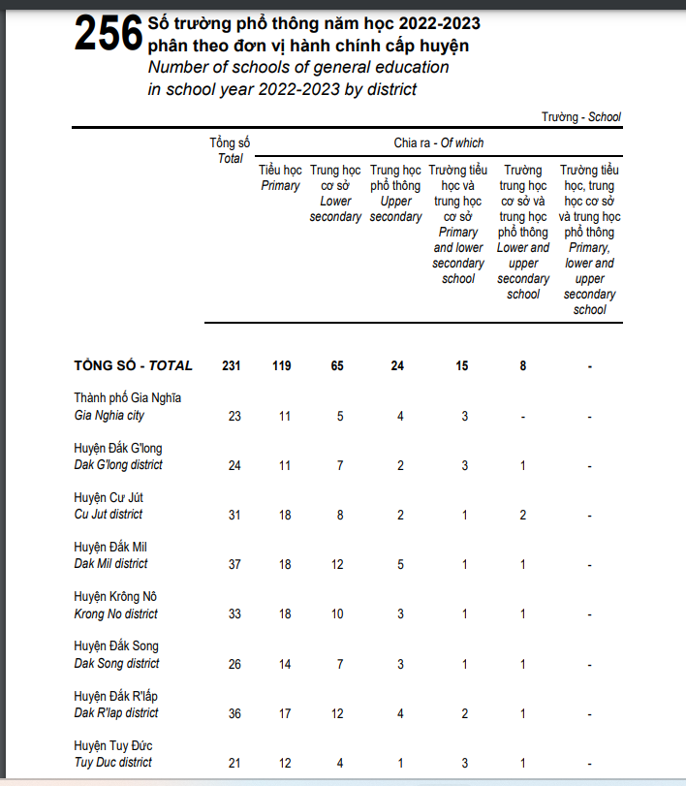

*(Hình 2.2.1.23.Bảng thống kê số lượng trường học phổ thông theo huyện ở tỉnh Đắk Nông vào năm 2022)*

Quan sát biểu đồ ta thấy được, phần lớn số trường học dành cho học sinh cấp tiểu học ,trung học cơ sở,trung học phổ thông thì phân bố ở nhiều huyện.Tuy nhiên, ở các huyện mà có số lượng người nghèo/cận nghèo chiếm số đông như: Tuy Đức,Krông-Nô đặc biệt là Đắk Glong thì lại có ít số lượng trường học.

Cuối cùng về số lượng giáo viên phổ thông phân bố theo huyện được trích xuất từ “[NGTK_2022.pdf (vnpt.vn)](https://storage-vnportal.vnpt.vn/dkg-chinhquyen/1/NGTK_2022.pdf)”.

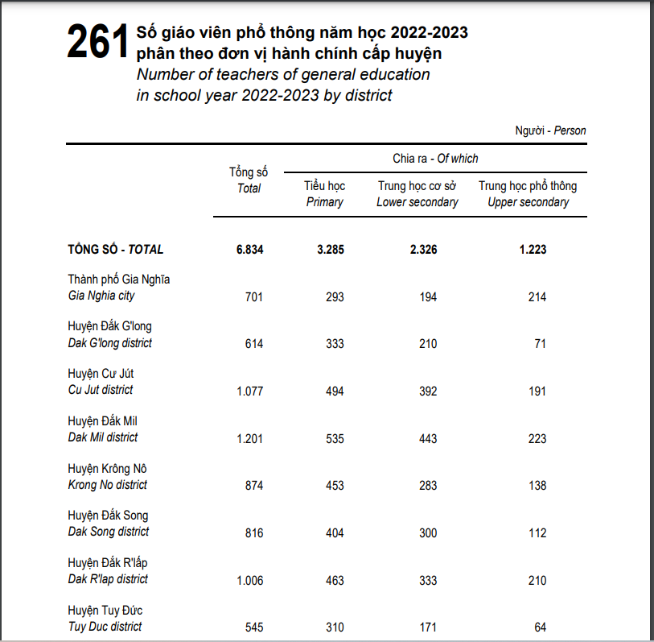

*(Hình 2.2.1.24.Bảng thống kê số lượng giáo viên phổ thông theo huyện ở tỉnh Đắk Nông vào năm 2022)*

Quan sát biểu đồ ta thấy được, phần lớn số giao viên cấp tiểu học ,trung học cơ sở,trung học phổ thông thì phân bố ở nhiều huyện.Tuy nhiên, ở các huyện mà có số lượng người nghèo/cận nghèo chiếm số đông như: Tuy Đức,Krông-Nô đặc biệt là Đắk Glong thì lại có ít số lượng giáo viên .

*Từ các phân tích trên có thể kết luận rằng Nhóm tuổi từ 15-59 tuổi là nhóm tuổi lao động chính. Mặc dù tỉnh Đắk Nông có lực lượng lao động dồi dào và tỷ lệ thấp nghiệp thấp, số lao động có việc làm cao nhưng những yếu tố như thiếu đào tạo, tỷ lệ biết chữ thấp, làm việc chủ yếu trong các công việc phi chính thức đã dẫn đến tình trạng nhiều người trong nhóm tuổi này gặp khó khăn về tài chính, dẫn đến tỷ lệ nghèo/cận nghèo cao.*

*Nguyên nhân dẫn đến tỷ lệ nghèo cao trong nhóm tuổi từ 0-14 tại một số huyện như Krông Nô, Tuy Đức, Cư Jút và đặc biệt là Đắk Glong có thể được giải thích bởi một số yếu tố chính.Một trong những nguyên nhân chính là do độ tuổi kết hôn trung bình sớm của các bậc phụ huynh trong khu vực này. Nhiều hộ gia đình ở những huyện này thường có xu hướng kết hôn sớm và chưa có kế hoạch hóa gia đình cụ thể. Điều này dẫn đến tỷ lệ gia tăng dân số tự nhiên cao, vì các hộ nghèo có xu hướng sinh con nhiều hơn.*

*Khi các hộ gia đình đã nghèo mà lại sinh thêm nhiều con, tình trạng nghèo sẽ tiếp tục được truyền từ thế hệ này sang thế hệ khác. Những đứa trẻ sinh ra trong các hộ nghèo, khi trưởng thành và nằm trong nhóm tuổi từ 0-14, cũng sẽ tiếp tục bị ảnh hưởng bởi tình trạng nghèo của gia đình. Do đó, tỷ lệ nghèo trong nhóm tuổi này không chỉ phản ánh tình trạng hiện tại mà còn là kết quả của tình trạng nghèo kéo dài từ các thế hệ trước.*

*Qua các phân tích về nhóm tuổi từ 0-5, 6-10, 11-14, và 15-17, rõ ràng là số lượng người nghèo và cận nghèo tập trung nhiều ở các huyện như Tuy Đức, Krông Nô, và đặc biệt là Đắk Glong. Tuy nhiên, số lượng trường học, học sinh và giáo viên tại các huyện này lại khá ít, dẫn đến việc các em trong độ tuổi này không có nhiều điều kiện để tiếp cận giáo dục và đào tạo. Điều này ảnh hưởng trực tiếp đến sự phát triển của các em, làm chậm quá trình phát triển và là một trong những nguyên nhân chính dẫn đến tỷ lệ nghèo/cận nghèo cao trong nhóm tuổi này. Khi lớn lên, những em bé này sẽ chuyển sang nhóm tuổi lao động từ 15-59 tuổi, tiếp tục ảnh hưởng tiêu cực đến nhóm tuổi này.*

*Còn nhóm tuổi từ 60 tuổi trở lên ở tỉnh Đắk Nông cũng có số lượng hộ nghèo/cận nghèo khá nhiều đặc biệt là huyện Đắk Glong,Tuy Đức,Krông Nô ,Cư Jut.Nguyên nhân có thể kể đến như :giảm khả năng lao động,thiếu các trợ cấp từ xã hội,phụ thuộc nhiều vào gia đình.*

Chúng ta hãy đi sâu vào thống kê về độ tuổi trung bình và nhóm tuổi của một số huyện như Đắk Glong,Tuy Đức và Đắk RLấp để biết cụ thể tình hình tại những khu vực này.Đầu tiên là huyện Đắk Glong vì ở đây có độ tuổi trung bình thấp và số lượng người thuộc hộ nghèo/cận nghèo chiếm số đông hãy quan sát biểu đồ bên dưới.

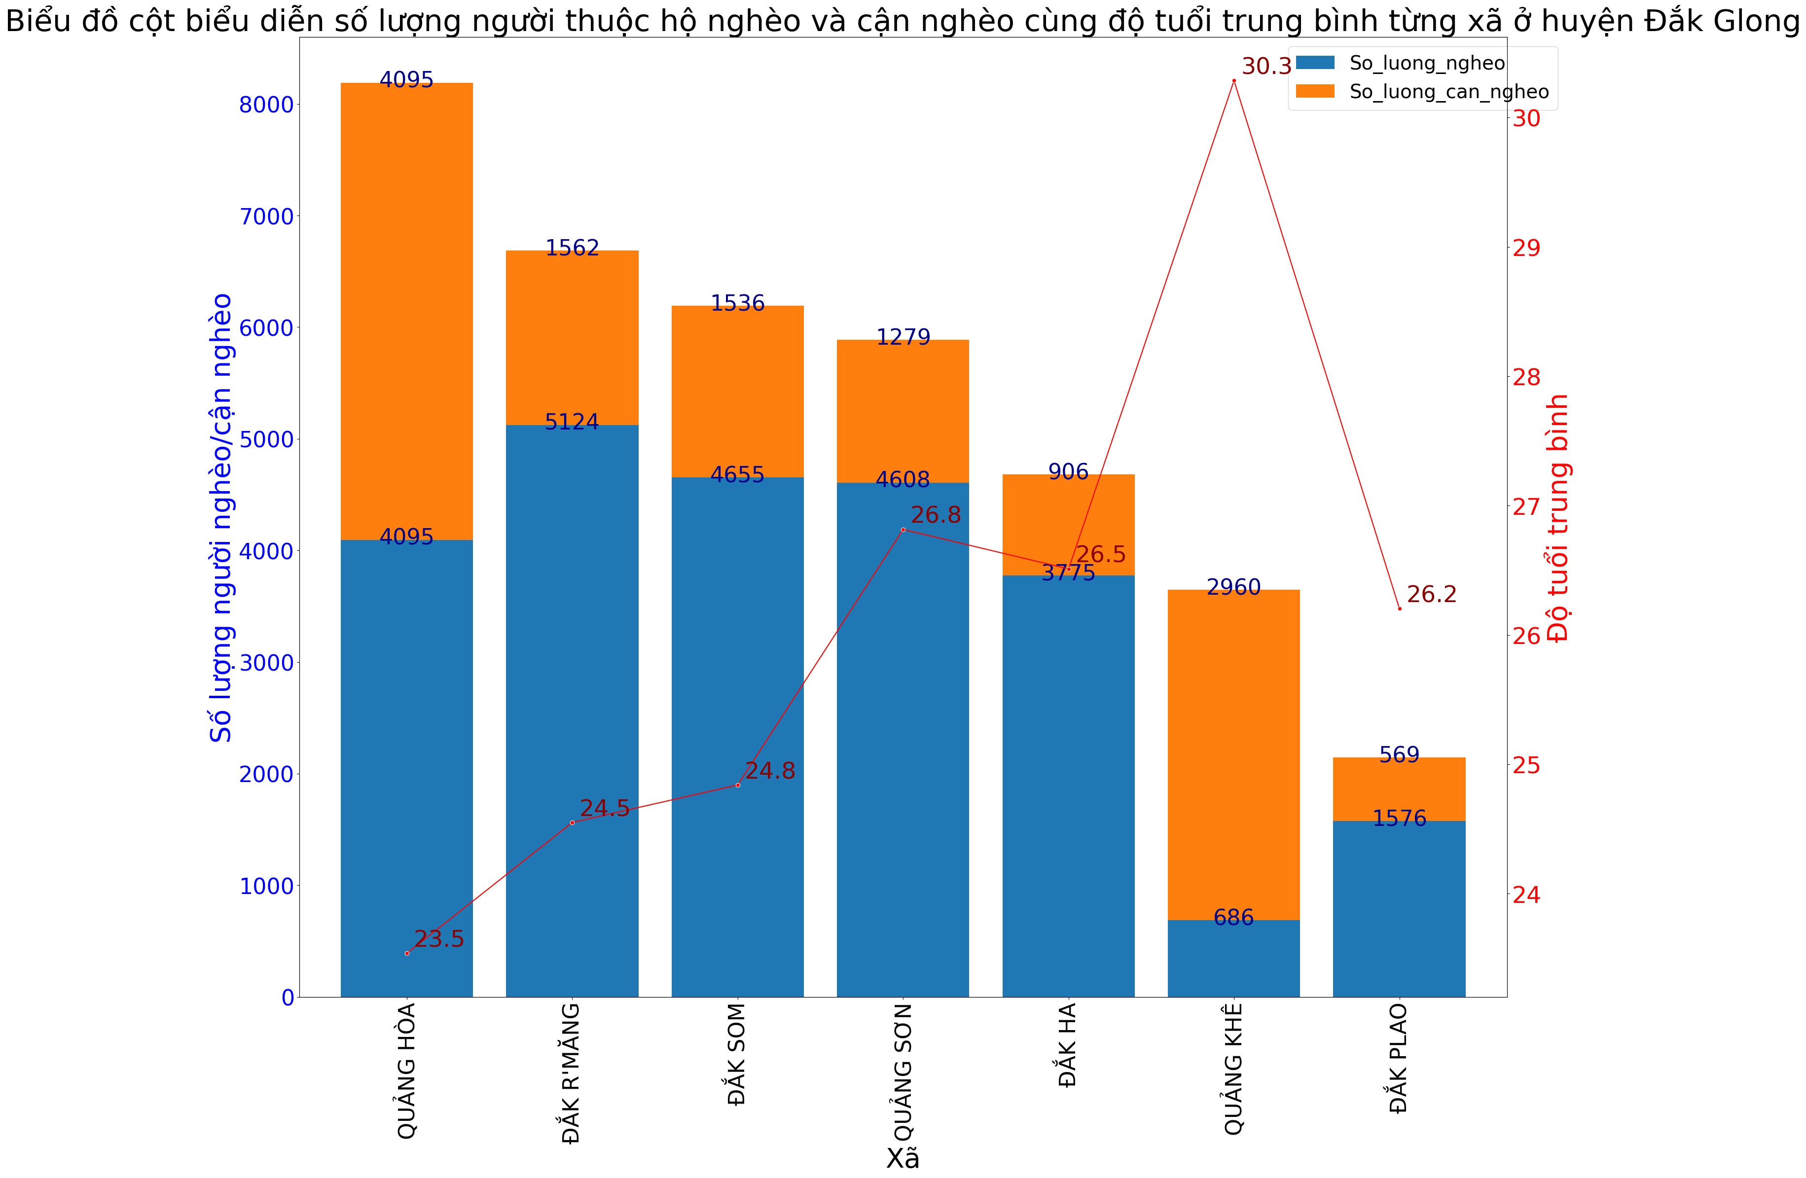

*( Hình 2.2.1.25. Biểu đồ cột biểu diễn số lượng người nghèo/cận nghèo và độ tuổi trung bình theo từng xã của huyện Đắk Glong vào năm 2022)*

Dựa trên biểu đồ, ta thấy rằng số lượng người thuộc hộ nghèo và cận nghèo tại xã Quảng Hoà chiếm tỷ lệ lớn nhất với hơn 21.88% tổng số hộ nghèo/cận nghèo trên toàn huyện Đắk Glong. Tiếp theo là các xã có số lượng hộ nghèo/cận nghèo khá lớn như: Đắk Som chiếm hơn 16.54%, Đắk R'Măng chiếm hơn 17.86%, Quảng Sơn chiếm khoảng 15.73 %.

Ngược lại, xã Đắk Plao có số lượng người thuộc hộ nghèo và cận nghèo thấp nhất, chỉ chiếm khoảng 5.73% trên toàn huyện Đắk Glong.

Độ tuổi trung bình có sự phân bố không đồng đều. Số người lớn tuổi hơn tập trung ở xã Quảng Khê, và xã này có tỷ lệ hộ nghèo/cận nghèo khá thấp, chỉ chiếm hơn 9.74% trên toàn huyện Đắk Glong. Nhỏ tuổi nhất là ở xã Quảng Hoà. Nhìn chung, độ tuổi trung bình trong các xã đều nằm trong độ tuổi lao động.

Tiếp theo, là phân bố nhóm tuổi ở các xã tại huyện Đắk Glong vào năm 2022 hãy xem biểu đồ bên dưới.

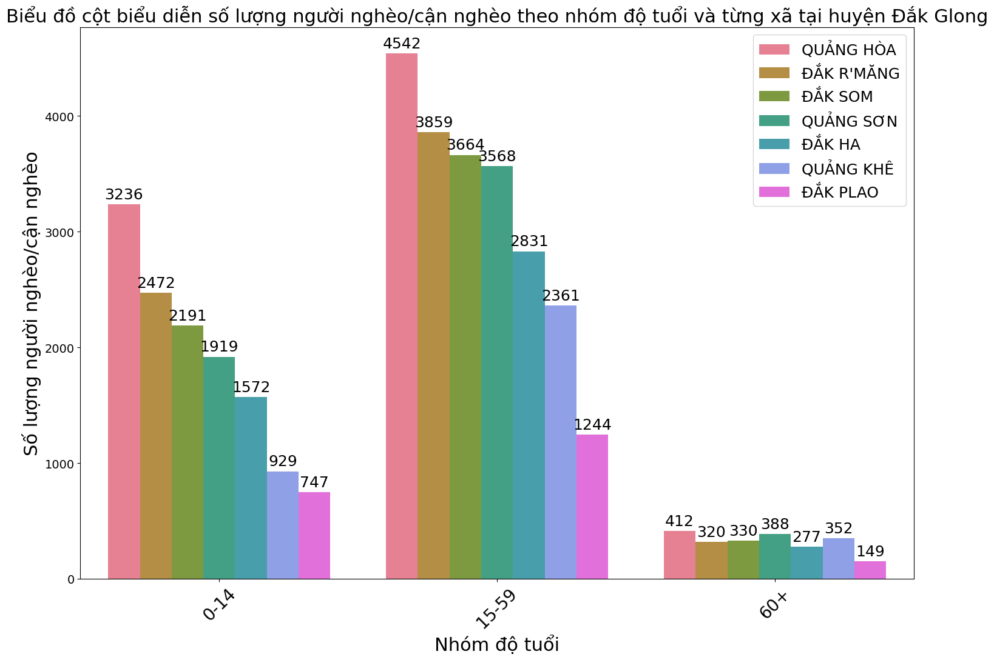

*(Hình 2.2.1.26. Biểu đồ cột biểu diễn số lượng người nghèo/cận nghèo theo từng xã ở từng nhóm tuổi của huyện Đắk Glong vào năm 2022)*

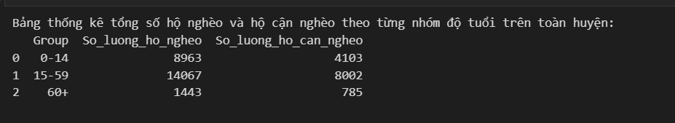

( Hình 2.2.1.27.Bảng thống kê tổng số lượng hộ nghèo/cận nghèo theo từng nhóm tuổi )

Dựa trên biểu đồ và bảng thống kê, ta thấy rằng nhóm tuổi trong độ lao động từ 15 đến 59 tuổi có số lượng hộ nghèo/cận nghèo nhiều nhất. Số lượng người nghèo/cận nghèo nhiều nhất trong nhóm tuổi này chủ yếu tập trung ở các xã Quảng Hoà chiếm hơn 20.58%, Đắk R’Măng chiếm khoảng 17.49% , Đắk Som chiếm hơn 16.6%.

Nhóm tuổi ngoài độ tuổi lao động từ 60 tuổi trở lên có số lượng người nghèo/cận nghèo ít nhất, nhưng vẫn có một số lượng đáng kể tập trung ở các xã Quảng Hoà chiếm hơn 18.49 %, Quảng Sơn chiếm hơn 17.41% , Quảng Khê chiếm khoảng 15.8%.

Nhóm tuổi dưới độ tuổi lao động từ 0 đến 14 tuổi cũng có số lượng hộ nghèo/cận nghèo khá cao, phần lớn tập trung ở các xã Quảng Hoà chiếm khoảng 24.77% , Đắk R’Măng chiếm khoảng 18.92 %, Đắk Som chiếm khoảng 16.77%.

Tiếp đến là thống kê độ tuổi trung bình và nhóm tuổi của từng xã ở huyện Tuy Đức bởi vì ở đây có số lượng hộ nghèo/cận nghèo chiếm số đông và độ tuổi trung bình thấp.Hãy cùng quan sát biểu đồ bên dưới.

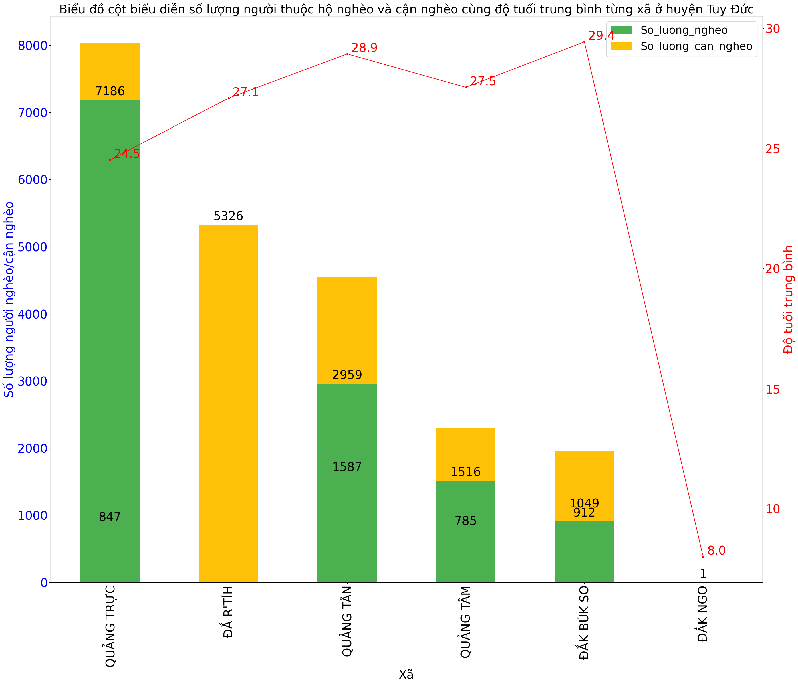

*( Hình 2.2.1.28. Biểu đồ cột biểu diễn số lượng người nghèo/cận nghèo và độ tuổi trung bình theo từng xã của huyện Tuy Đức vào năm 2022)*

Dựa trên biểu đồ,chúng ta thấy rằng số lượng người thuộc hộ nghèo/cận nghèo ở xã Quãng Trực chiếm tỷ lệ lớn nhất với khoảng 36.24% tổng số hộ nghèo/cận nghèo trên toàn huyện Tuy Đức.Tiếp theo là các xã có số lượng hộ nghèo/cận nghèo khá lớn như:Quảng Tân chiếm khoảng 20.51%, Đắ R’Tíh chiếm khoảng 24.03%.

Ngược lại ,xã Đắk Búk So và xã Đắk Ngo có số lượng người thuộc hộ nghèo/cận nghèo ít nhất chỉ chiếm khoảng 8.85% trên toàn huyện Tuy Đức.

Về độ tuổi trung bình có sự phân bố không đồng đều .Số người lớn tuổi hơn tập trung ở xã Đắk Búk So nhưng xã này có số lượng người thuộc hộ nghèo/cận nghèo ít.Số người nhỏ tuổi hơn sống ở xã Quảng Trực.Nhìn chung độ tuổi trung bình trong các xã đều nằm trong độ tuổi lao động.

Tiếp theo, là phân bố nhóm tuổi ở các xã tại huyện Tuy Đức vào năm 2022 hãy xem biểu đồ bên dưới.

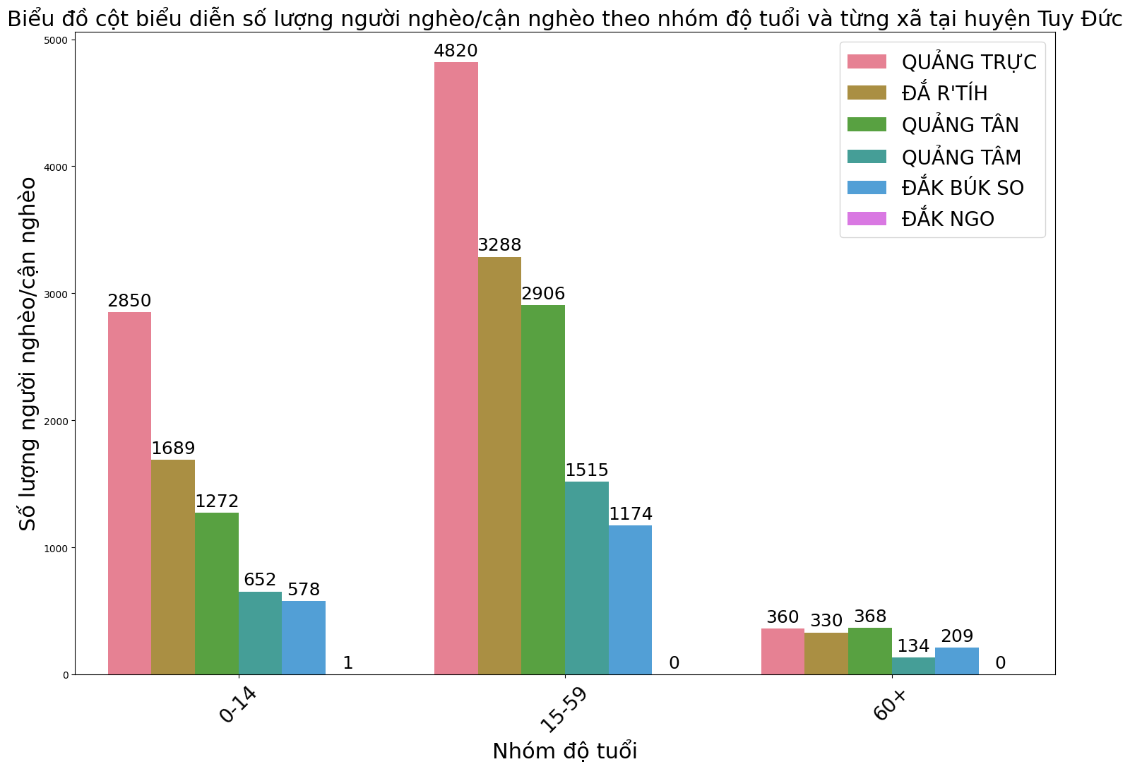

*(Hình 2.2.1.29. Biểu đồ cột biểu diễn số lượng người nghèo/cận nghèo theo từng xã ở từng nhóm tuổi của huyện Tuy Đức vào năm 2022)*

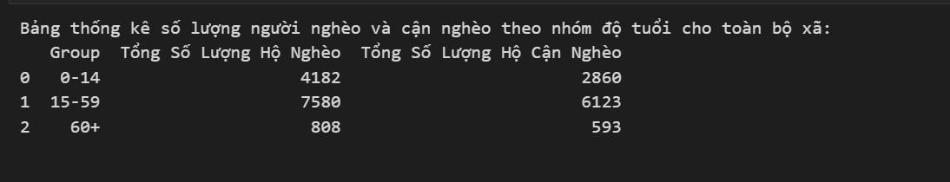

( Hình 2.2.1.30.Bảng thống kê tổng số lượng hộ nghèo/cận nghèo theo từng nhóm tuổi )

Dựa trên biểu đồ và bảng thống kê, ta thấy rằng nhóm tuổi trong độ lao động từ 15 đến 59 tuổi có số lượng hộ nghèo/cận nghèo nhiều nhất. Số lượng người nghèo/cận nghèo nhiều nhất trong nhóm tuổi này chủ yếu tập trung ở các xã Quảng Trực chiếm hơn 35.17%, Đắ R’Tíh chiếm hơn 23.99%, Quảng Tân chiếm khoảng 21.21% .

Nhóm tuổi ngoài độ tuổi lao động từ 60 tuổi trở lên có số lượng người nghèo/cận nghèo ít nhất, nhưng vẫn có một số lượng đáng kể tập trung ở các xã Quảng Tân chiếm khoảng 26.27,Quảng Trực chiếm khoảng 25.7% , Đắ R’Tíh chiếm hơn 23.55%.

Nhóm tuổi dưới độ tuổi lao động từ 0 đến 14 tuổi cũng có số lượng hộ nghèo/cận nghèo khá cao, phần lớn tập trung ở các xã Quảng Trực chiếm hơn 40.47%, Đắ R’Tíh chiếm hơn 23.98%, Quảng Tân chiếm hơn 18.06%.

Cuối cùng là thống kê độ tuổi trung bình và nhóm tuổi của từng xã ở huyện Đắk RLấp.Bởi vì có độ tuổi trung bình cao nhưng số lượng người thuộc hộ nghèo/cận nghèo lại ít.Hãy cùng quan sát biểu đồ bên dưới.

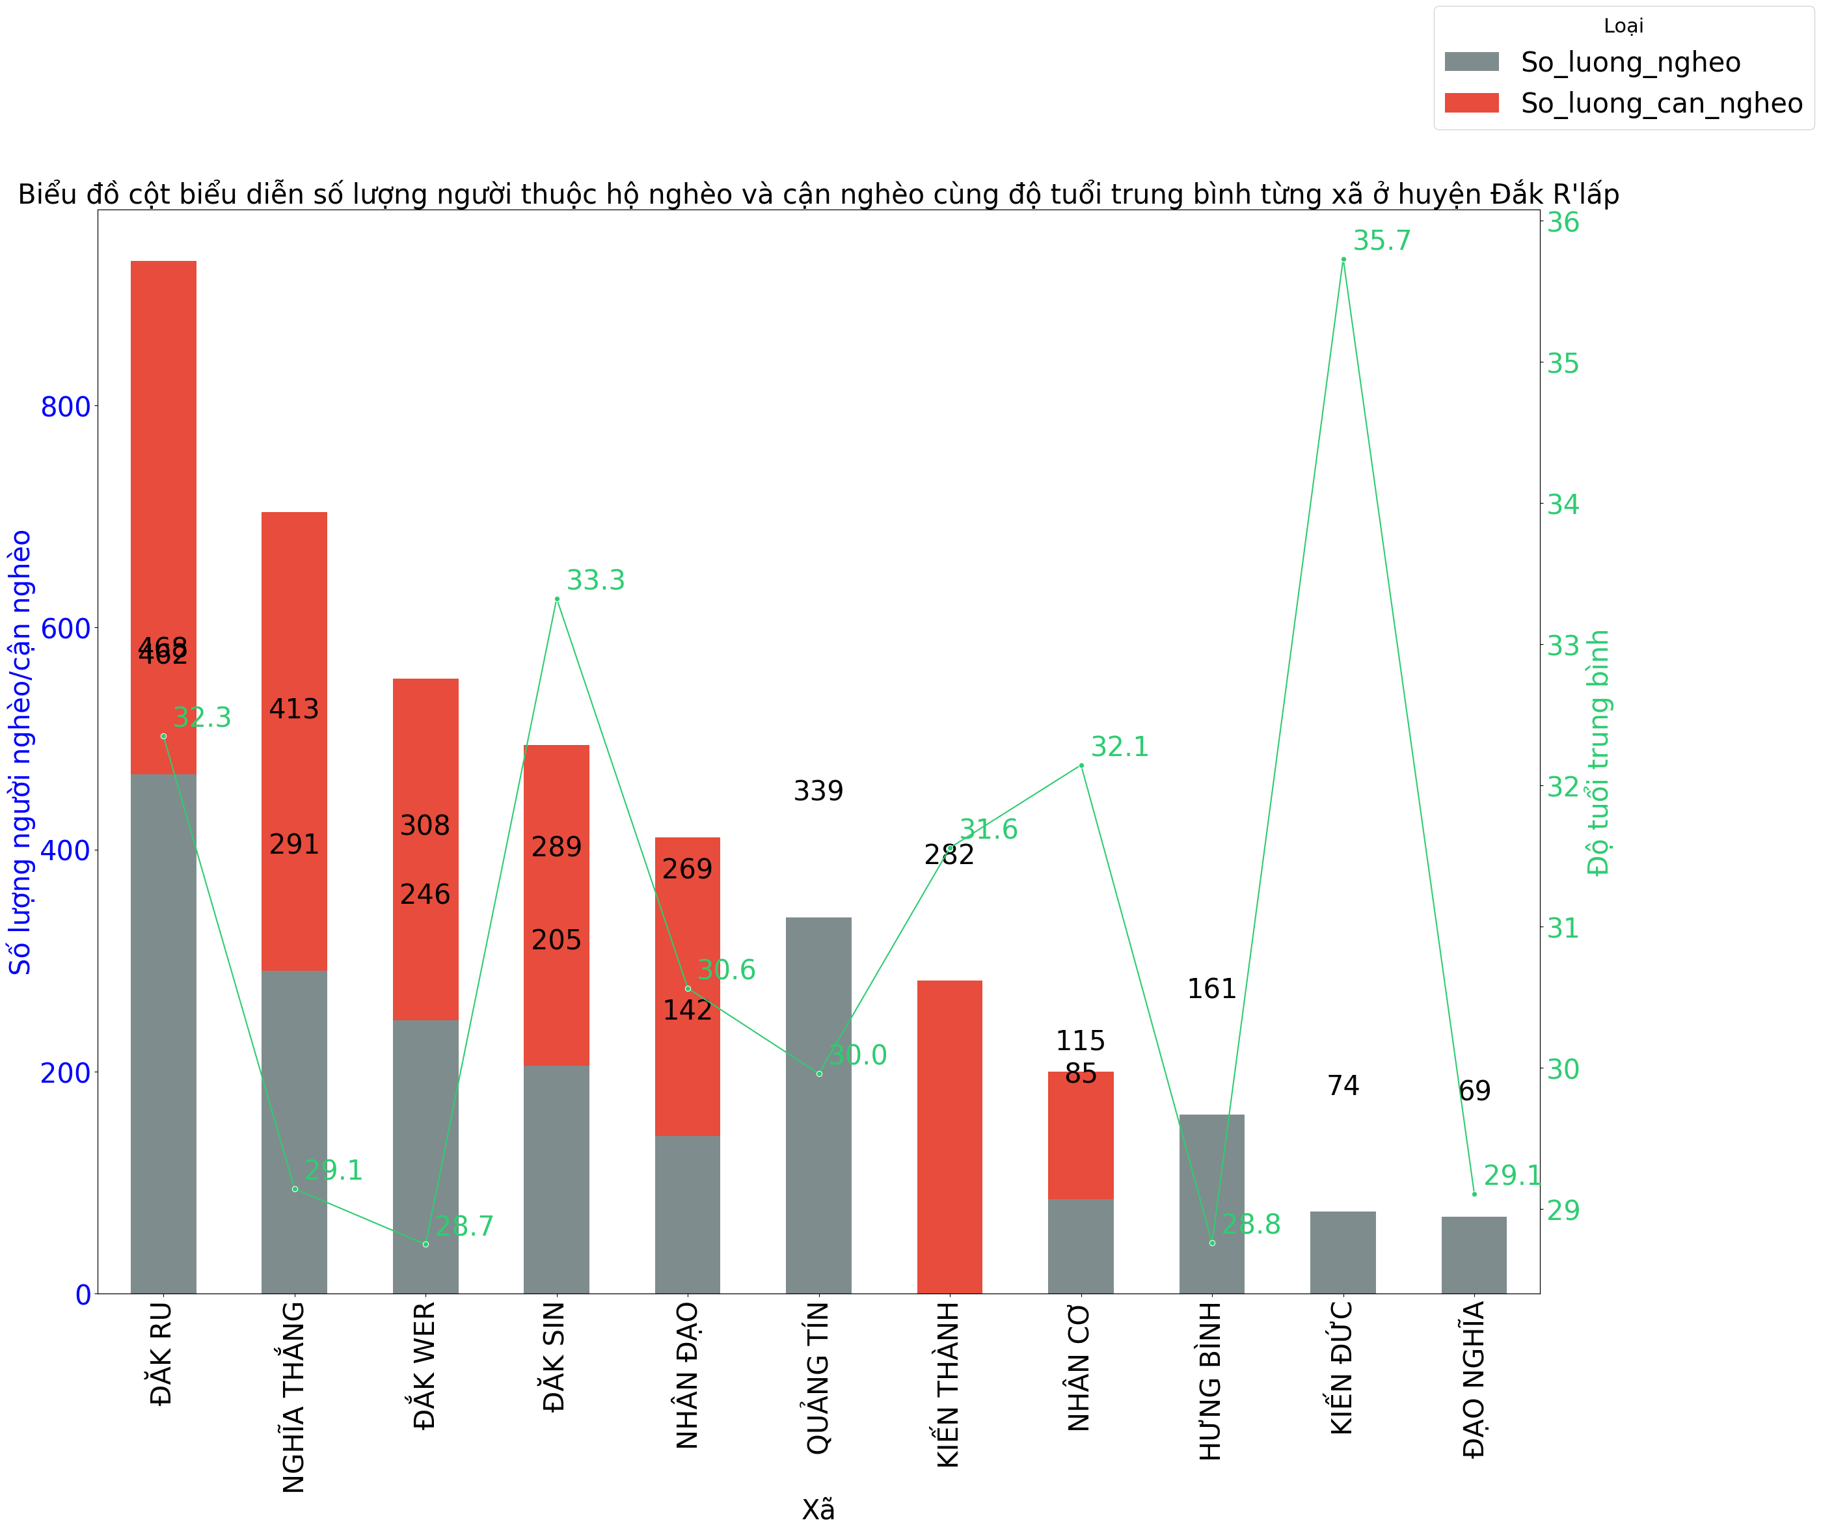

*( Hình 2.2.1.31. Biểu đồ cột biểu diễn số lượng người nghèo/cận nghèo và độ tuổi trung bình theo từng xã của huyện Đắk RLấp vào năm 2022)*

Dựa trên biểu đồ,chúng ta thấy rằng số lượng người thuộc hộ nghèo/cận nghèo ở xã Đắk Ru chiếm tỷ lệ lớn nhất với khoảng 22.05 % tổng số hộ nghèo/cận nghèo trên toàn huyện Đắk RLấp.Tiếp theo là các xã có số lượng người thuộc hộ nghèo/cận nghèo khá cao như: Nghĩa Thắng chiếm hơn 16.69%, Đắk Wer hơn 13.13%.

Ngược lại ,xã Đạo Nghĩa có số lượng người thuộc hộ nghèo/cận nghèo ít nhất chỉ chiếm khoảng 1.64% trên toàn huyện Đắk RLấp.

Về độ tuổi trung bình có sự phân bố không đồng đều .Số người lớn tuổi hơn tập trung ở xã Kiến Đức nhưng xã này có số lượng người thuộc hộ nghèo/cận nghèo ít.Số người nhỏ tuổi hơn sống ở xã Đắk Wer.Nhìn chung độ tuổi trung bình trong các xã đều nằm trong độ tuổi lao động.

Tiếp theo, là phân bố nhóm tuổi ở các xã tại huyện Đắk RLấp vào năm 2022 hãy xem biểu đồ bên dưới.

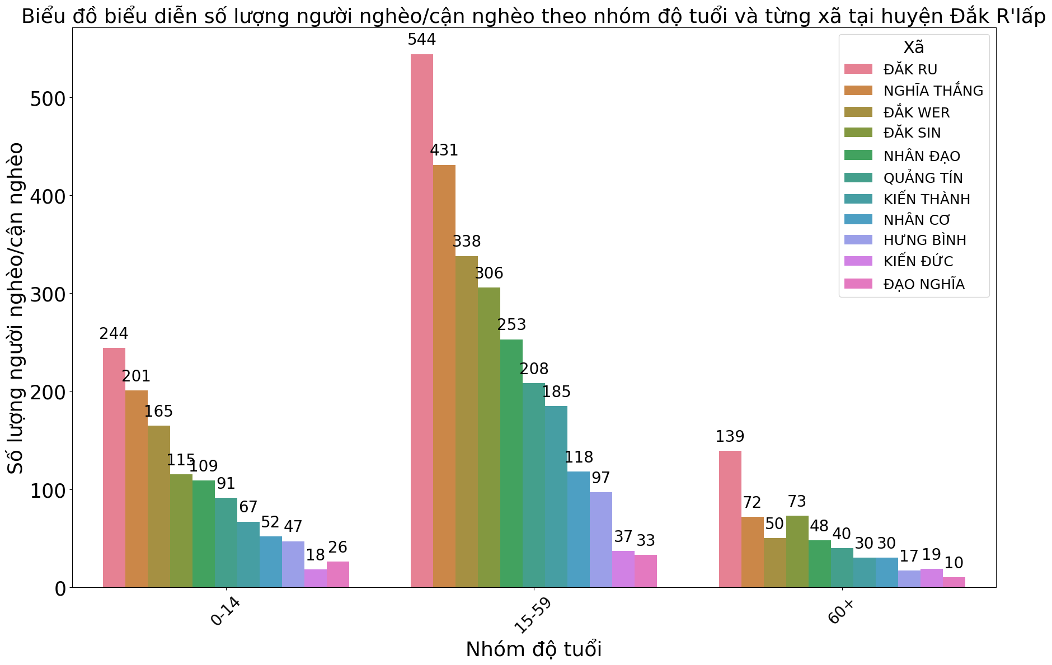

*(Hình 2.2.1.32. Biểu đồ cột biểu diễn số lượng người nghèo/cận nghèo theo từng xã ở từng nhóm tuổi của huyện Đắk R’Lấp vào năm 2022)*

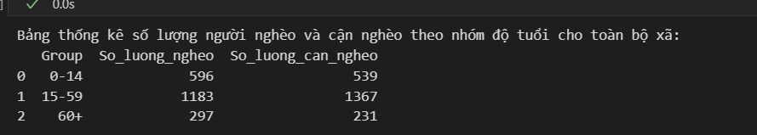

*( Hình 2.2.1.33.Bảng thống kê tổng số lượng hộ nghèo/cận nghèo theo từng nhóm tuổi )*

Dựa trên biểu đồ và bảng thống kê, ta thấy rằng nhóm tuổi trong độ lao động từ 15 đến 59 tuổi có số lượng hộ nghèo/cận nghèo nhiều nhất. Số lượng người nghèo/cận nghèo nhiều nhất trong nhóm tuổi này chủ yếu tập trung ở các xã Đắk Ru chiếm hơn 21.33%, Nghĩa Thắng chiếm hơn 16.9% , Đắk Wer chiếm hơn 13.25%.

Nhóm tuổi ngoài độ tuổi lao động từ 60 tuổi trở lên có số lượng người nghèo/cận nghèo ít nhất, nhưng vẫn có một số lượng đáng kể tập trung ở các xã Đắk Ru chiếm khoảng 26.33 %, Đắk Sin chiếm khoảng 13.83%, Nghĩa Thắng chiếm khoảng 13.64%.

Nhóm tuổi dưới độ tuổi lao động từ 0 đến 14 tuổi cũng có số lượng hộ nghèo/cận nghèo khá cao, phần lớn tập trung ở các xã Đắk Ru chiếm khoảng 21.5% , Nghĩa Thắng chiếm khoảng 17.71 %, Đắk Wer chiếm khoảng 14.54%.

*Ta rút ra được kết luận như sau, nhóm tuổi từ 15-59 thường là nhóm tuổi có số lượng người thuộc hộ nghèo/cận nghèo nhiều nhất.Thông thường nếu xã đó có số lượng người thuộc hộ nghèo/cận nghèo nhiều thì thường có độ tuổi trung bình khá thấp và ngược lại các xã mà có độ tuổi trung bình cao thì thường ít bị nghèo/cận nghèo hơn.Ngoài ra nếu xã đó có số lượng người thuộc hộ nghèo/cận nghèo nhiều thì ở nhóm tuổi từ 60 tuổi trở lên thường có nhiều người cao tuổi bị nghèo và cận nghèo.*

Ngoài ra còn một số yếu tố khác cũng ảnh hưởng đến sự phân bố người thuộc hộ nghèo/cận nghèo như dân tộc,giới tính.Về phân dân tộc chúng ta cần đi sâu vào các phân tích dưới đây.Sự phân bố dân tộc ở tỉnh Đắk Nông vào năm 2022.

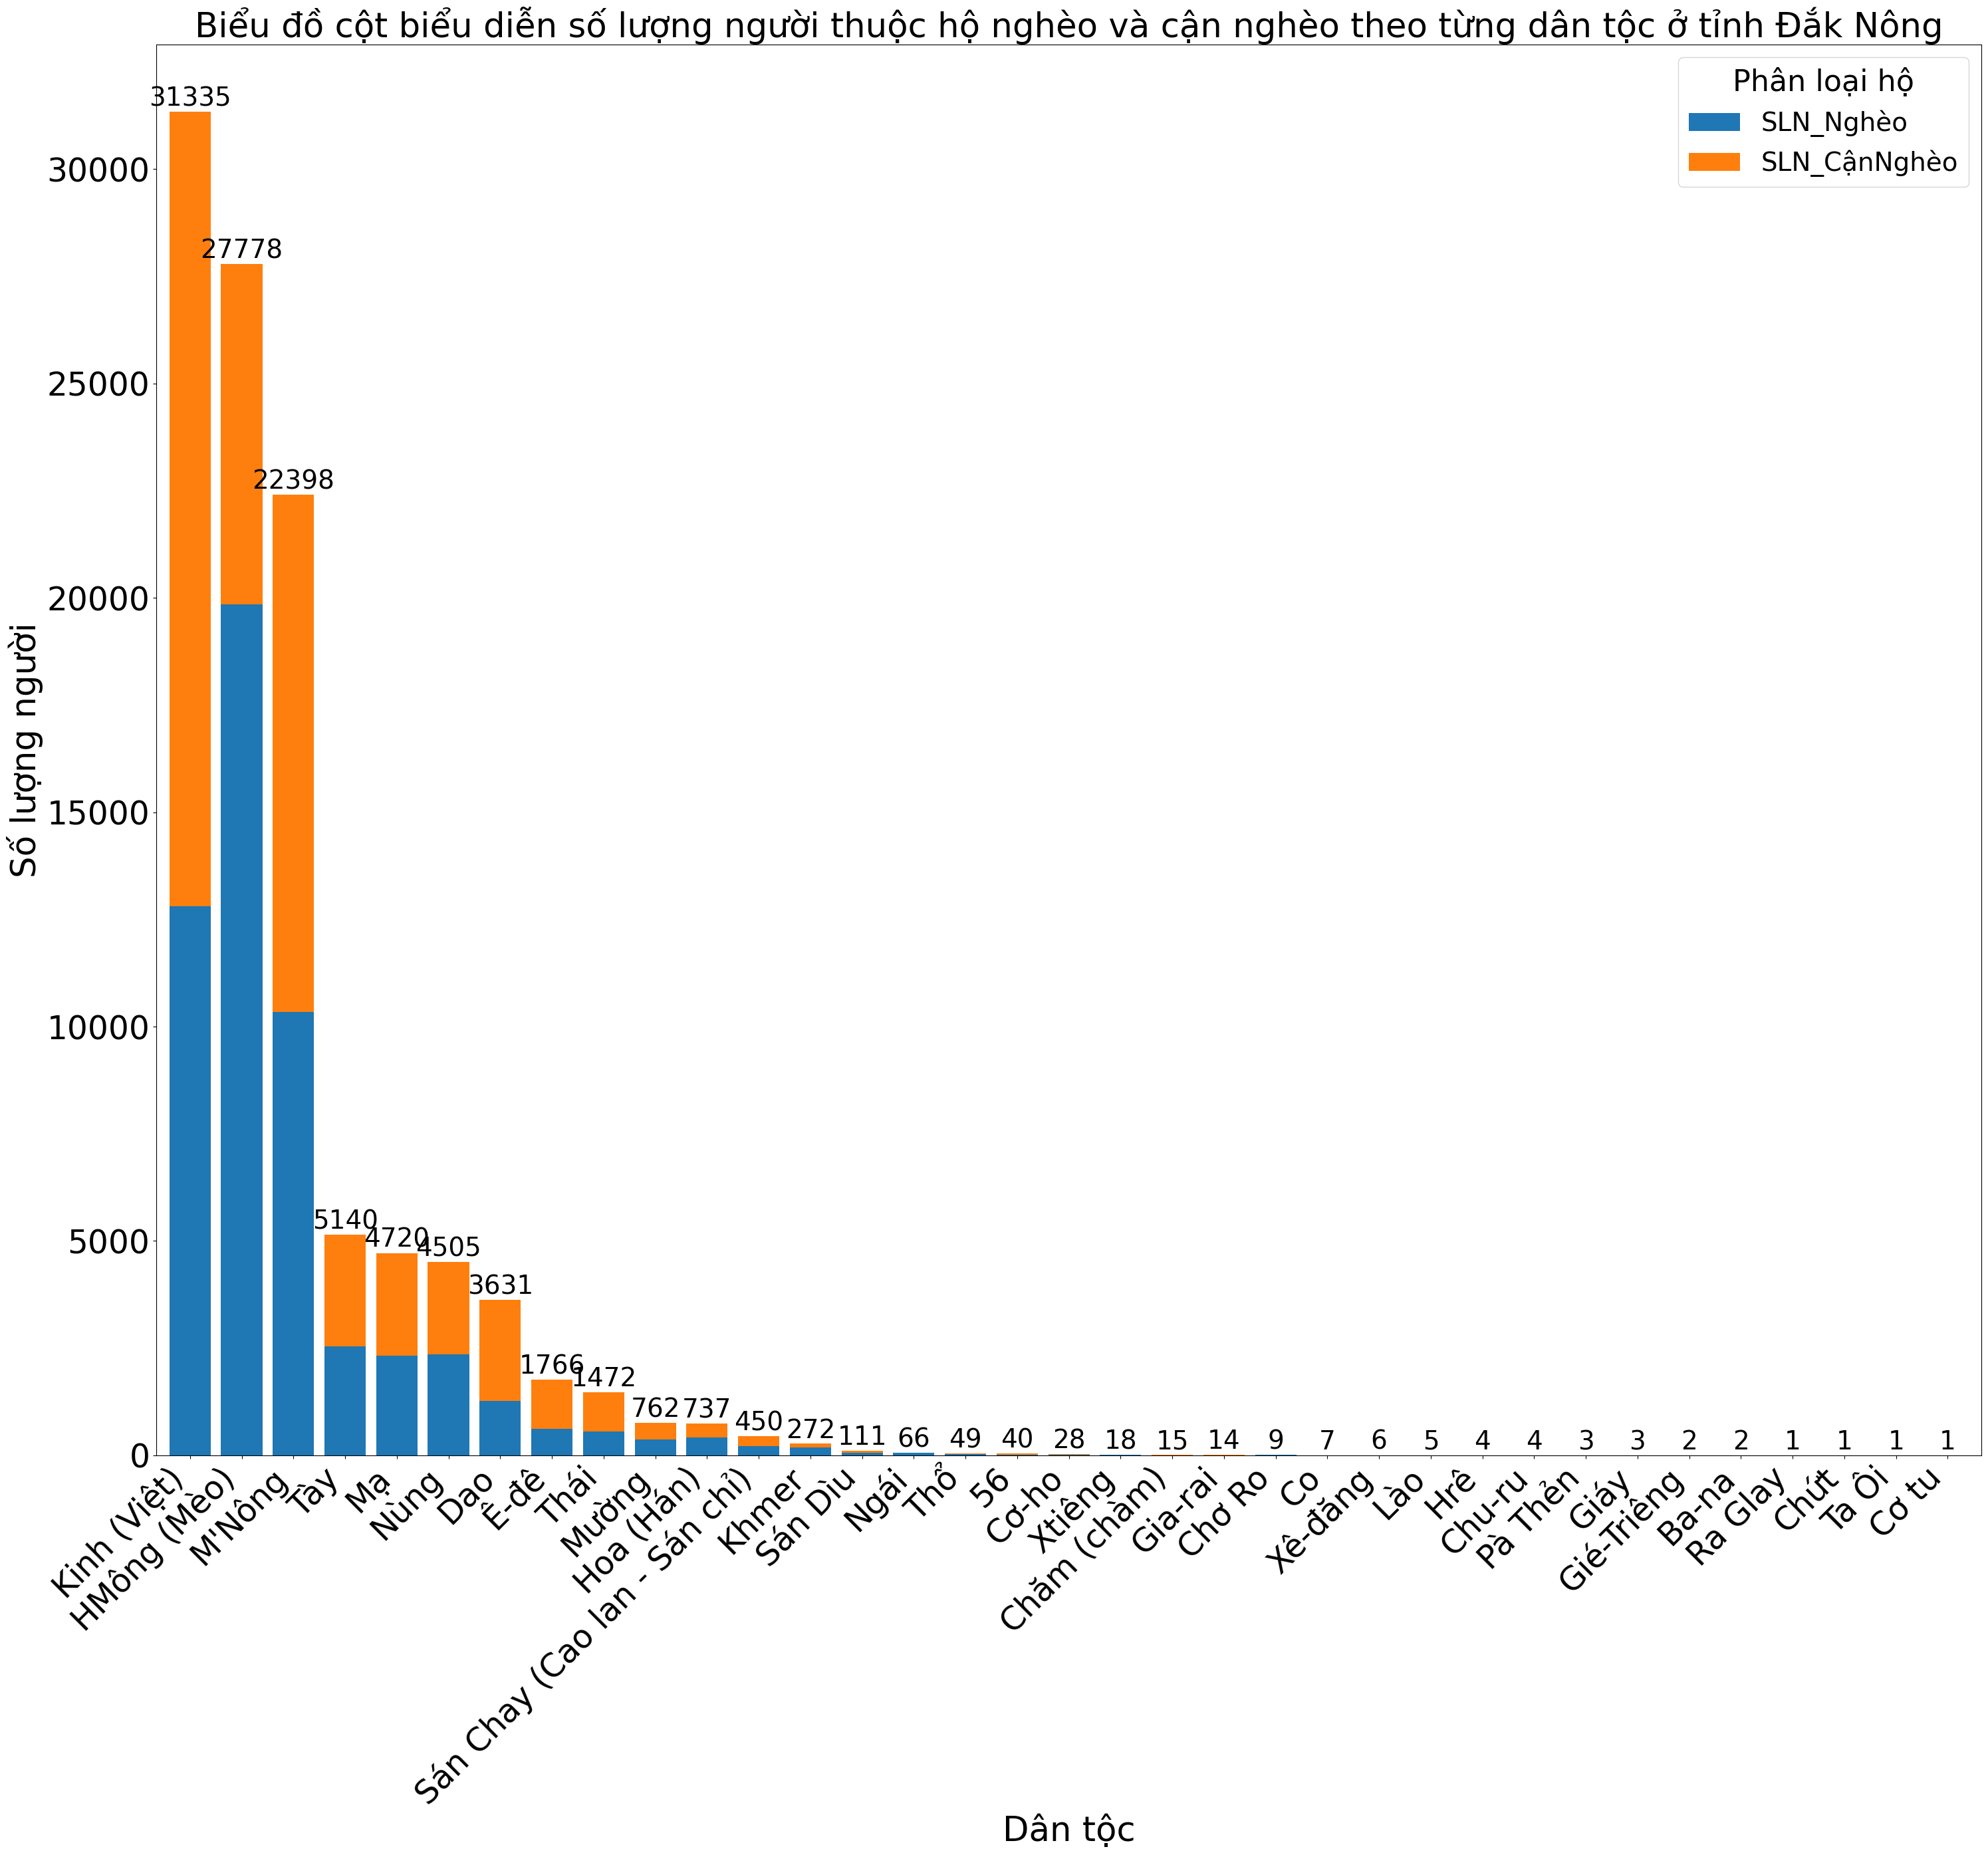

*Hình 2.2.1.34. Biểu đồ cột biểu diễn số lượng người thuộc hộ nghèo/cận nghèo theo từng dân tộc ở tỉnh Đắk Nông vào năm 2022)*

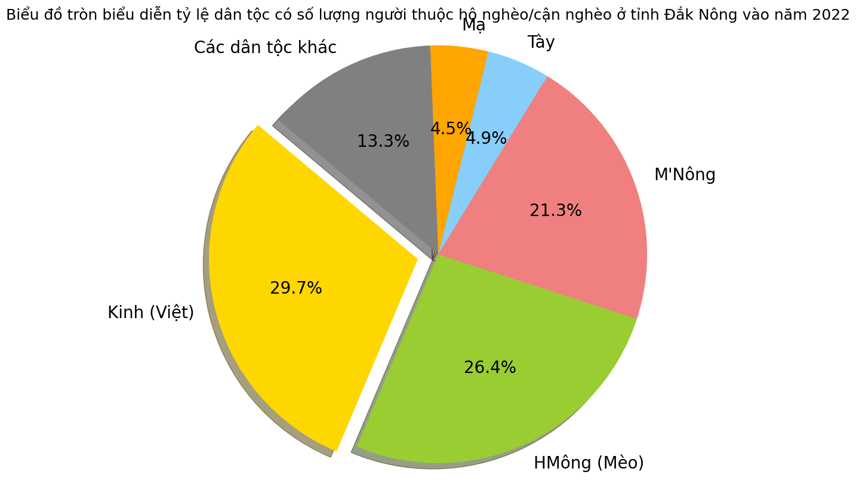

*(Hình 2.2.1.35. Biểu đồ tròn biểu diễn tỷ lệ dân tộc có số lượng người thuộc hộ nghèo/cận nghèo ở tỉnh Đắk Nông vào năm 2022)*

Quan sát biểu đồ, ta nhận thấy dân tộc Kinh có số lượng người thuộc hộ nghèo/cận nghèo lớn nhất trên toàn tỉnh Đắk Nông, chiếm hơn 29.7% tổng số người nghèo/cận nghèo trong tỉnh. Tiếp đến là các dân tộc H'Mông và M’Nông, với tỷ lệ lần lượt là 26.4% và 21.3%. Một số dân tộc khác có số lượng người nghèo/cận nghèo ít và không đáng kể như: Sán Dìu,Ngái, Cơ Tu, Tà Ôi…

Theo “[Báo Thống Kê](https://baodaknong.vn/dak-nong-no-luc-bao-ton-va-phat-huy-van-hoa-cac-dan-toc-200197.html#:~:text=D%C3%A2n%20t%E1%BB%99c%20M'n%C3%B4ng%2C%20M%E1%BA%A1,t%E1%BB%95ng%20s%E1%BB%91%20DTTS%20to%C3%A0n%20t%E1%BB%89nh.&text=V%C3%B9ng%20%C4%91%E1%BA%A5t%20%C4%90%E1%BA%AFk%20N%C3%B4ng%20c%C3%B3,n%C3%B4ng%2C%20M%E1%BA%A1%2C%20%C3%8A%20%C4%91%C3%AA.)”, Đắk Nông có 40 dân tộc anh em cùng sinh sống; trong đó, đồng bào dân tộc thiểu số (DTTS) chiếm khoảng 32% dân số toàn tỉnh. Dân tộc M’Nông, Mạ và Ê đê là ba dân tộc sinh sống lâu đời ở địa phương, chiếm trên 30% tổng số DTTS toàn tỉnh.

Mặc dù có truyền thống sinh sống lâu đời tại địa phương, dân tộc M’Nông vẫn có số lượng người thuộc hộ nghèo/cận nghèo khá cao, chiếm hơn 21,26%. Tương tự, dân tộc Mạ chiếm 4,48% và Ê đê chiếm khoảng 1,68%. Vấn đề đặt ra là tại sao dân tộc M’Nông, dù đã gắn bó lâu dài với địa phương, lại có tỷ lệ người nghèo/cận nghèo cao như vậy.

Theo các số liệu trên trang " [Dân Tộc Mnông (nhandan.vn)](https://nhandan.vn/dan-toc-mnong-post723911.html)" ,nguyên nhân có thể bắt nguồn từ điều kiện kinh tế. Người M’nông chủ yếu sống bằng nghề làm rẫy với phương pháp "đao canh hỏa chủng" (phát, đốt rồi chọc lỗ tra hạt), thu hoạch bằng tay. Ngoài ra, họ còn trồng lúa nước theo phương pháp "đao canh thủy nậu" trên các vùng đầm lầy, dùng trâu để quần ruộng, không cấy mạ như ở đồng bằng. Săn bắn và hái lượm cũng đóng vai trò quan trọng trong cuộc sống hằng ngày của họ.Người M’nông còn có nghề đan đồ gia dụng, trồng bông dệt vải, và làm gốm thô. Đặc biệt, ở vùng Buôn Đôn, cư dân có nghề săn bắt và thuần dưỡng voi rừng rất nổi tiếng.

Theo thông tin từ "[Cổng Thông Tin Điện Tử](http://tinhuy.daknong.gov.vn/gioi-thieu/dieu-kien-tu-nhien-28.html#:~:text=E%20%C4%90%C3%AA%2C%20N%C3%B9ng.-,D%C3%A2n%20t%E1%BB%99c%20kinh%20chi%E1%BA%BFm%20t%E1%BB%B7%20l%E1%BB%87%20kho%E1%BA%A3ng%2065%2C5%25%3B,Nh%C3%AC%2C%20Ph%C3%B9%20L%C3%A1%2C%20Ch%E1%BB%A9t.)", phần lớn dân số tỉnh là người Kinh, chiếm 65,5%, trong khi dân tộc M’nông chiếm 9,7%, còn lại là các dân tộc khác. Dân tộc H’Mông có số lượng cư trú ít nhưng lại có tỷ lệ hộ nghèo/cận nghèo cao.

Theo một bài báo trên “[Báo Gia Lai](https://baogialai.com.vn/nguoi-hmong-tren-que-moi-tay-nguyen-post19186.html#:~:text=%E1%BB%9E%20%C4%90ak%20N%C3%B4ng%2C%20ng%C6%B0%E1%BB%9Di%20H,h%C3%B3a%20truy%E1%BB%81n%20th%E1%BB%91ng%20%C4%91%E1%BA%B7c%20s%E1%BA%AFc.)”, phần lớn người H’Mông di cư đến các huyện như Đắk Glong, Cư Jút, Tuy Đức, những khu vực này có tỷ lệ hộ nghèo/cận nghèo cao. Nguyên nhân có thể do người H’Mông thường sinh sống ở các khu vực miền núi, nơi có điều kiện sống khắc nghiệt, giao thông khó khăn, dẫn đến hạn chế trong việc phát triển kinh tế.

Chúng ta sẽ cùng khám phá thêm về sự phân bố người nghèo/cận nghèo thuộc ba dân tộc trên ở từng nhóm tuổi sẽ như thế nào.

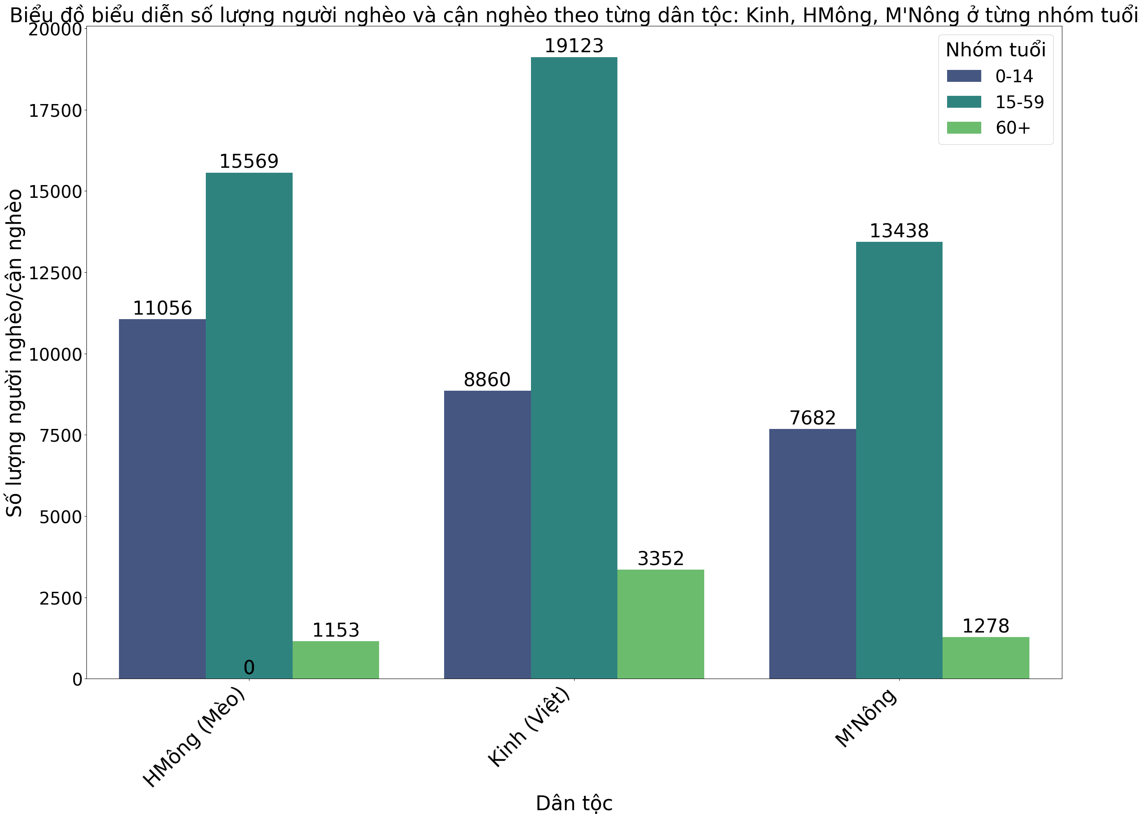

*(Hình 2.2.1.36. Biểu đồ cột biểu diễn số lượng người thuộc hộ nghèo/cận nghèo theo ba dân tộc Kinh,HMông, M’Nông theo từng nhóm tuổi ở tỉnh Đắk Nông vào năm 2022)*

Ở nhóm tuổi từ 0-14 tuổi, dân tộc H'Mông có số lượng người nghèo cao nhất, chiếm hơn 32.1% số lượng người nghèo/cận nghèo trong nhóm tuổi này. Bên cạnh đó, dân tộc M'Nông và Kinh cũng có tỷ lệ người nghèo/cận nghèo cao, với dân tộc Kinh chiếm khoảng 25.73% và dân tộc M'Nông chiếm khoảng 22.31%. Điều này cho thấy trẻ em thuộc các dân tộc thiểu số trong độ tuổi từ 0-14 tuổi đang phải đối mặt với hoàn cảnh nghèo đói. Nguyên nhân chính có thể bao gồm thiếu điều kiện học tập và cơ sở giáo dục tại địa phương. Thêm vào đó, sự kết hôn sớm và thiếu kế hoạch hóa gia đình từ thế hệ trước đã góp phần vào tình trạng gia tăng dân số tự nhiên, làm trầm trọng thêm tình trạng nghèo đói. Đặc biệt, đa phần người dân ở đây chủ yếu là người Kinh và M'Nông.

Ở nhóm tuổi từ 15-59 tuổi, dân tộc Kinh lại có số lượng người nghèo/cận nghèo nhiều nhất, chiếm khoảng 30.27% số lượng người nghèo/cận nghèo trong nhóm tuổi này. Các dân tộc H'Mông và M'Nông cũng có tỷ lệ người thuộc hộ nghèo/cận nghèo cao, với tỷ lệ lần lượt là 24.64% và 21.27%. Điều này cho thấy lao động thuộc các dân tộc thiểu số chủ yếu làm các công việc truyền thống, thu nhập thấp và điều kiện kinh tế khó khăn, dẫn đến tình trạng nghèo/cận nghèo cao.

Ở nhóm tuổi từ 60 tuổi trở lên, dân tộc Kinh có tỷ lệ người nghèo/cận nghèo cao nhất, đạt hơn 44.15%. Tiếp theo là dân tộc M'Nông với 16.83% và H'Mông với 15.19%. Nguyên nhân chủ yếu là do nhóm tuổi này phụ thuộc nhiều vào gia đình và các chính sách hỗ trợ chưa đủ để đáp ứng nhu cầu của họ.

Tiếp đến là khám phá sự phân bố số lượng người thuộc hộ nghèo/cận nghèo theo từng dân tộc ở một số huyện như Tuy Đức,Đắk RLấp đặc biệt là Đắk Glong.

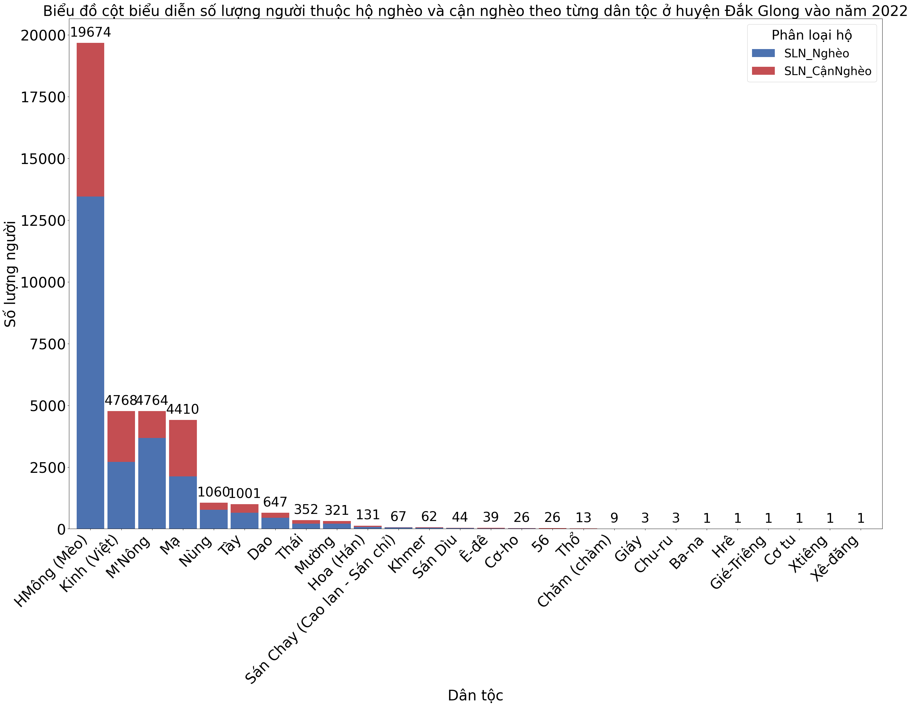

*Hình 2.2.1.37. Biểu đồ cột biểu diễn số lượng người thuộc hộ nghèo/cận nghèo theo từng dân tộc ở huyện Đắk Glong vào năm 2022)*

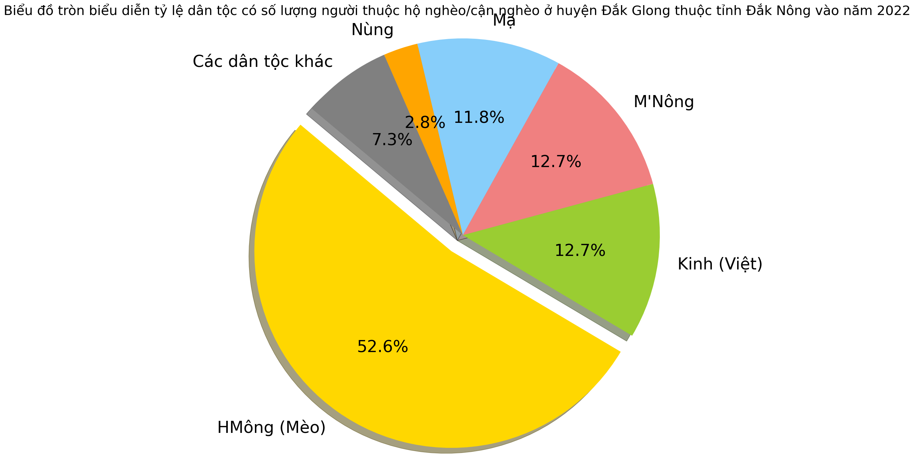

*Hình 2.2.1.38. Biểu đồ tròn biểu diễn tỷ lệ dân tộc có số lượng người thuộc hộ nghèo/cận nghèo ở huyện Đắk Glong thuộc tỉnh Đắk Nông vào năm 2022)*

Quan sát biểu đồ, ta nhận thấy dân tộc H’Mông có số lượng người thuộc hộ nghèo/cận nghèo lớn nhất trên toàn huyện Đắk Glong, chiếm khoảng 52.6% tổng số người nghèo/cận nghèo trong huyện Đắk Glong. Tiếp đến là các dân tộc Kinh và M’Nông, với tỷ lệ lần lượt là 12.7% và 12.7%. Một số dân tộc khác có số lượng người nghèo/cận nghèo ít và không đáng kể như: Thái,Mường, Ba-na, Cơ Tu…

Tiếp đến chúng ta sẽ khám phá xem số lượng người nghèo/cận nghèo phân bố theo ba dân tộc :Kinh,HMông,M’Nông ở từng nhóm tuổi tại Huyện Đắk Glong.

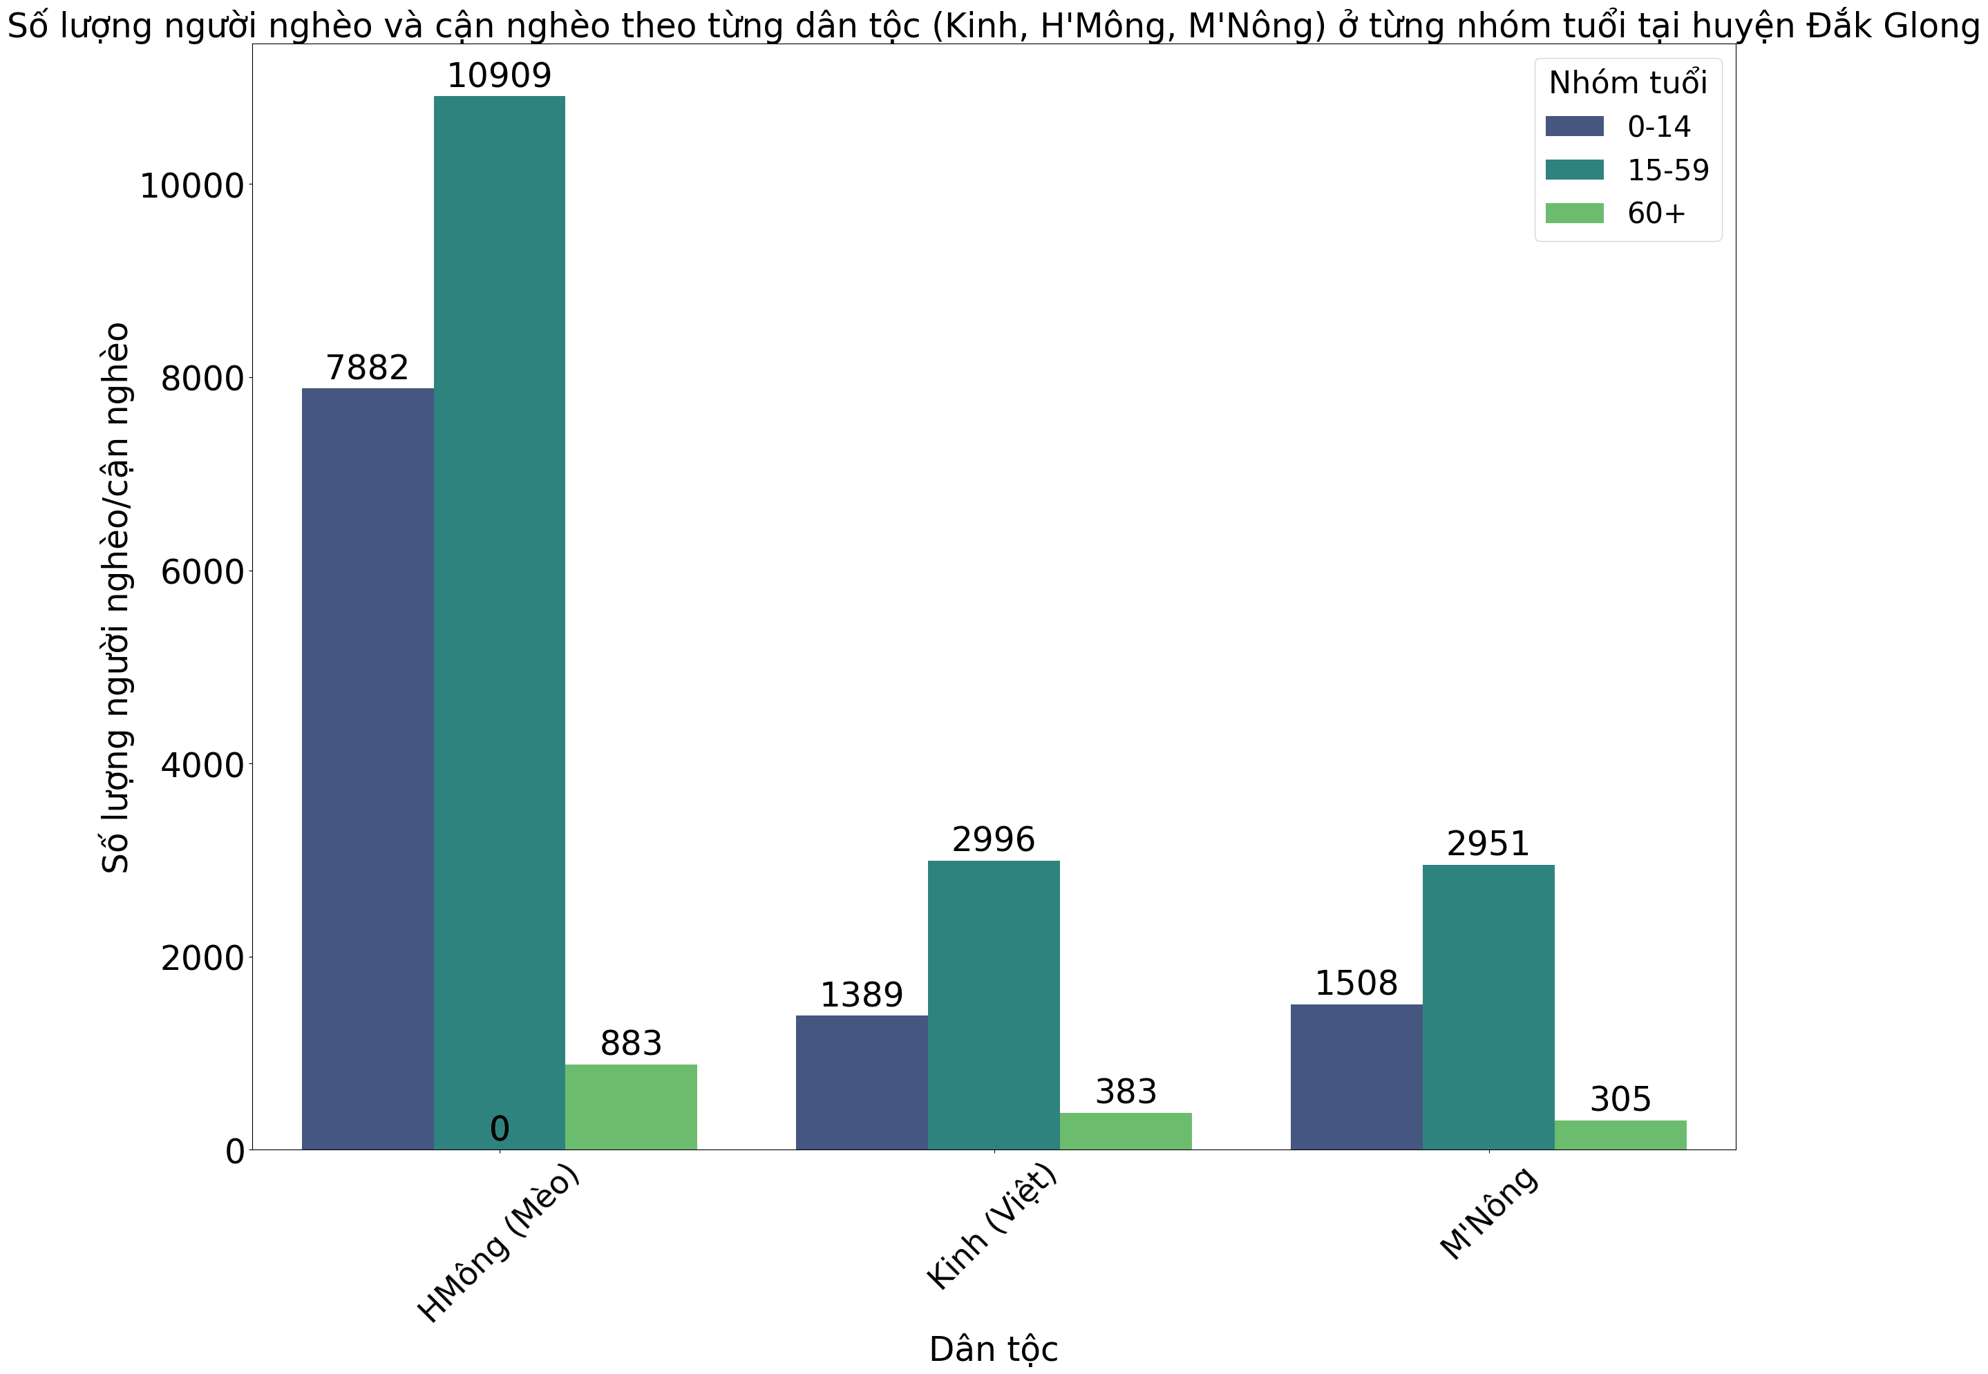

*Hình 2.2.1.39. Biểu đồ cột biểu diễn số lượng người thuộc hộ nghèo/cận nghèo theo ba dân tộc Kinh,HMông, M’Nông theo từng nhóm tuổi ở huyện Đắk Glong vào năm 2022)*

Quan sát biểu đồ ta thấy,ở tất cả nhóm tuổi từ 0-14 tuổi, 15-59 tuổi,60 tuổi trở lên thì số lượng người nghèo/cận nghèo cao nhất đều thuộc dân tộc H’Mông chiếm tỷ lệ lần lượt ở các nhóm tuổi hơn 60.32% ở nhóm tuổi từ 0-14 tuổi, 49.43% ở nhóm tuổi từ 15-59 tuổi và 39.63% ở nhóm tuổi từ 60 tuổi trở lên.

Bên cạnh đó các dân tộc khác như:Kinh,M’Nông cũng có số lượng người nghèo/cận nghèo khá cao ở những nhóm tuổi này.Số lượng người nghèo/cận nghèo ở dân tộc Kinh chiếm lần lượt ở 10.63% ở nhóm tuổi từ 0-14 tuổi, 13.58% ở nhóm tuổi từ 15-59 tuổi,17.19% ở nhóm tuổi từ 60 tuổi trở lên.Cuối cùng đối với dân tộc M’Nông lần lượt chiếm 11.54% ở nhóm tuổi từ 0-14 tuổi,13.37% ở nhóm tuổi từ 15-59 tuổi,13.69% ở nhóm tuổi từ 60 trở lên.

Tiếp đến là thống kê số lượng người thuộc hộ nghèo/cận nghèo theo từng dân tộc ở huyện Tuy Đức.

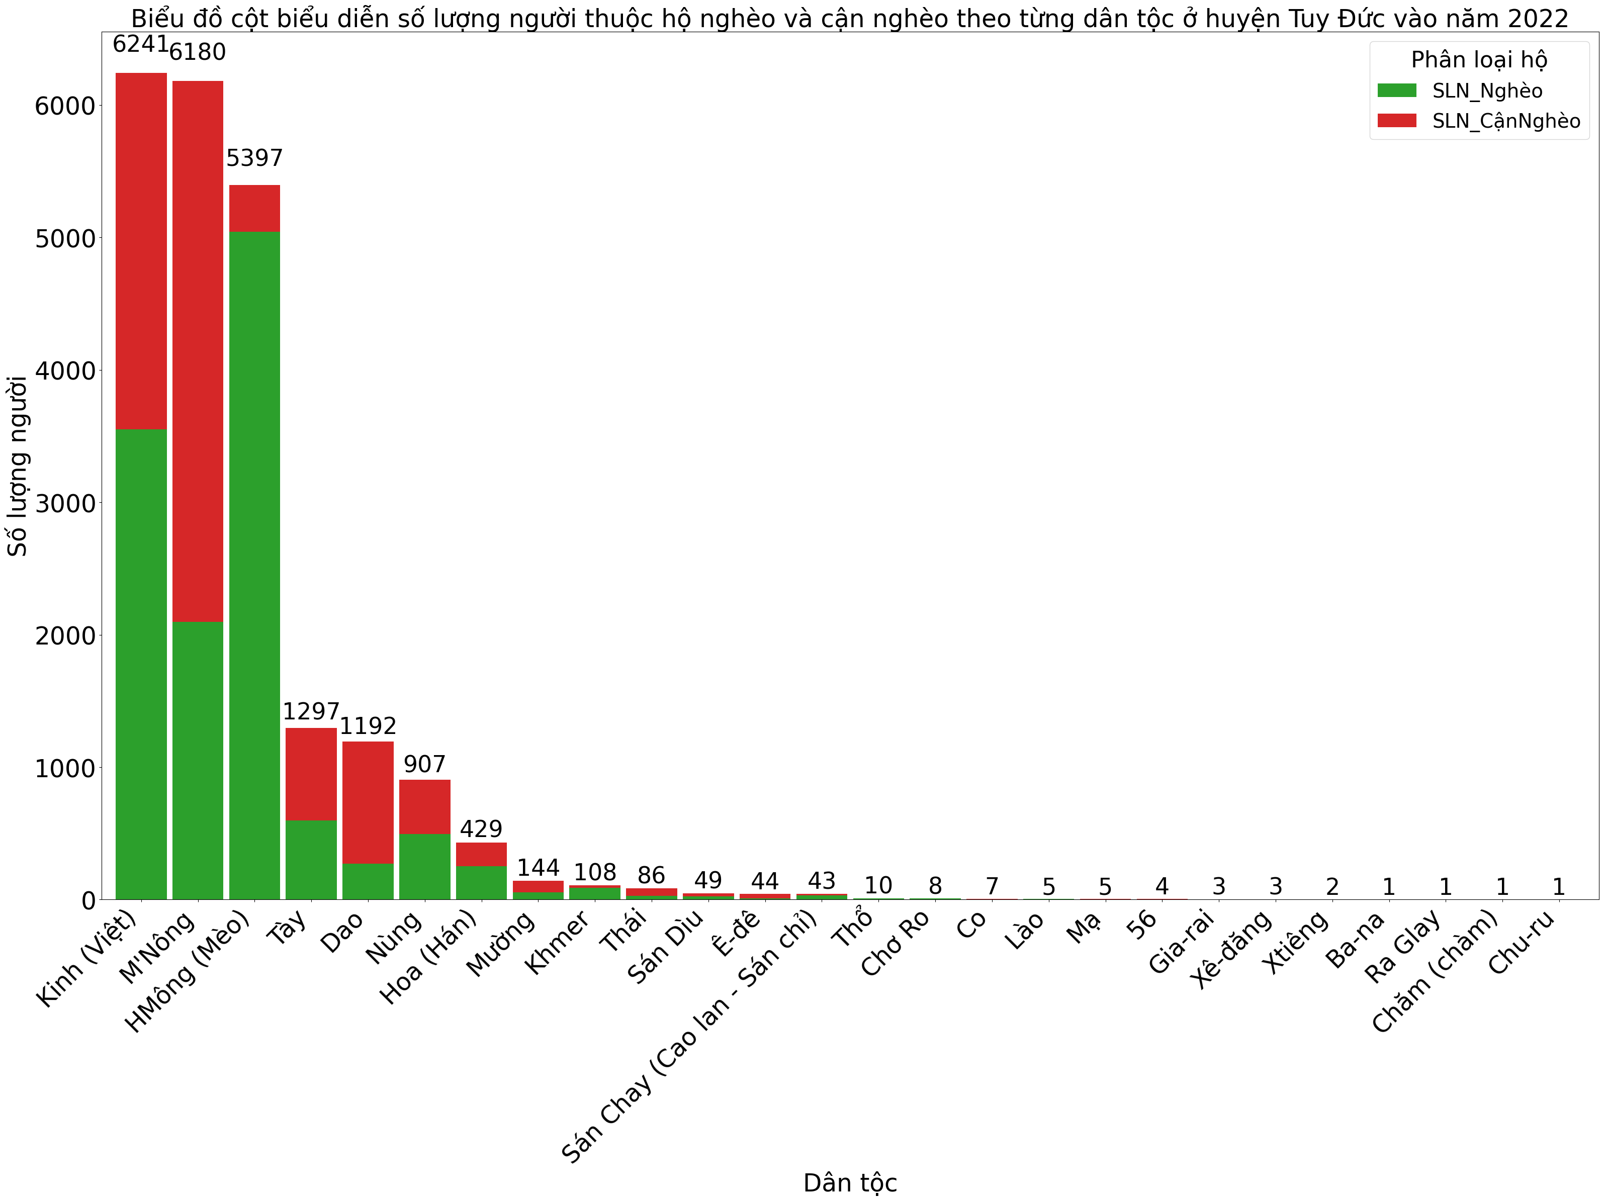

*Hình 2.2.1.40. Biểu đồ cột biểu diễn số lượng người thuộc hộ nghèo/cận nghèo theo từng dân tộc ở huyện Tuy Đức vào năm 2022)*

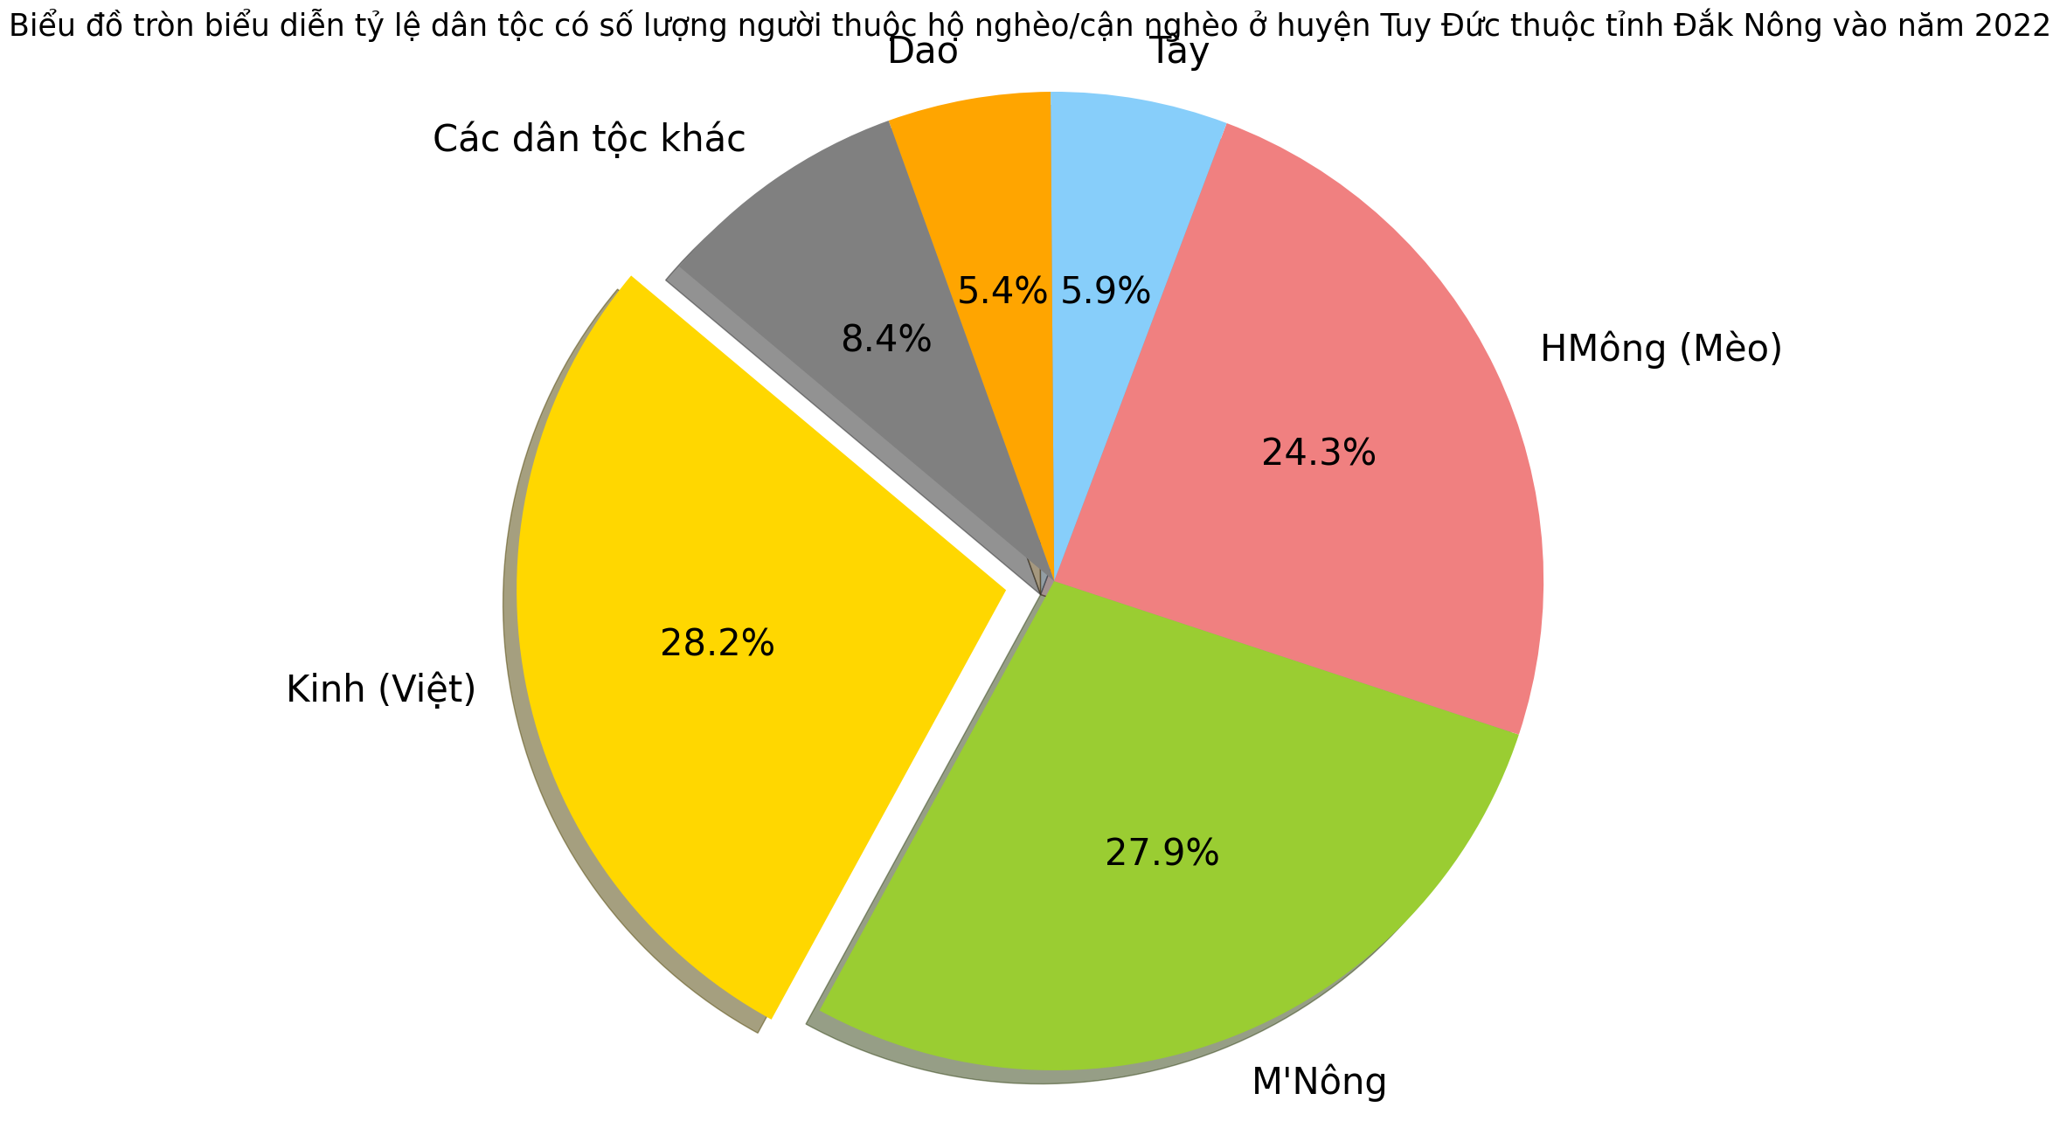

*(Hình 2.2.1.41. Biểu đồ tròn biểu diễn tỷ lệ dân tộc có số lượng người thuộc hộ nghèo/cận nghèo ở huyện Tuy Đức thuộc tỉnh Đắk Nông vào năm 2022)*

Quan sát biểu đồ, ta nhận thấy dân tộc Kinh có số lượng người thuộc hộ nghèo/cận nghèo lớn nhất trên toàn huyện Tuy Đức, chiếm hơn 28.2% tổng số người nghèo/cận nghèo trong huyện Tuy Đức. Tiếp đến là các dân tộc M’Nông và H’Mông, với tỷ lệ lần lượt là 27.9% và 24.3%. Một số dân tộc khác có số lượng người nghèo/cận nghèo ít và không đáng kể như: Khmer,Thái, Lào,Mạ…

Cuối cùng là thống kê số lượng người thuộc hộ nghèo/cận nghèo theo dân tộc ở huyện Đắk RLấp.

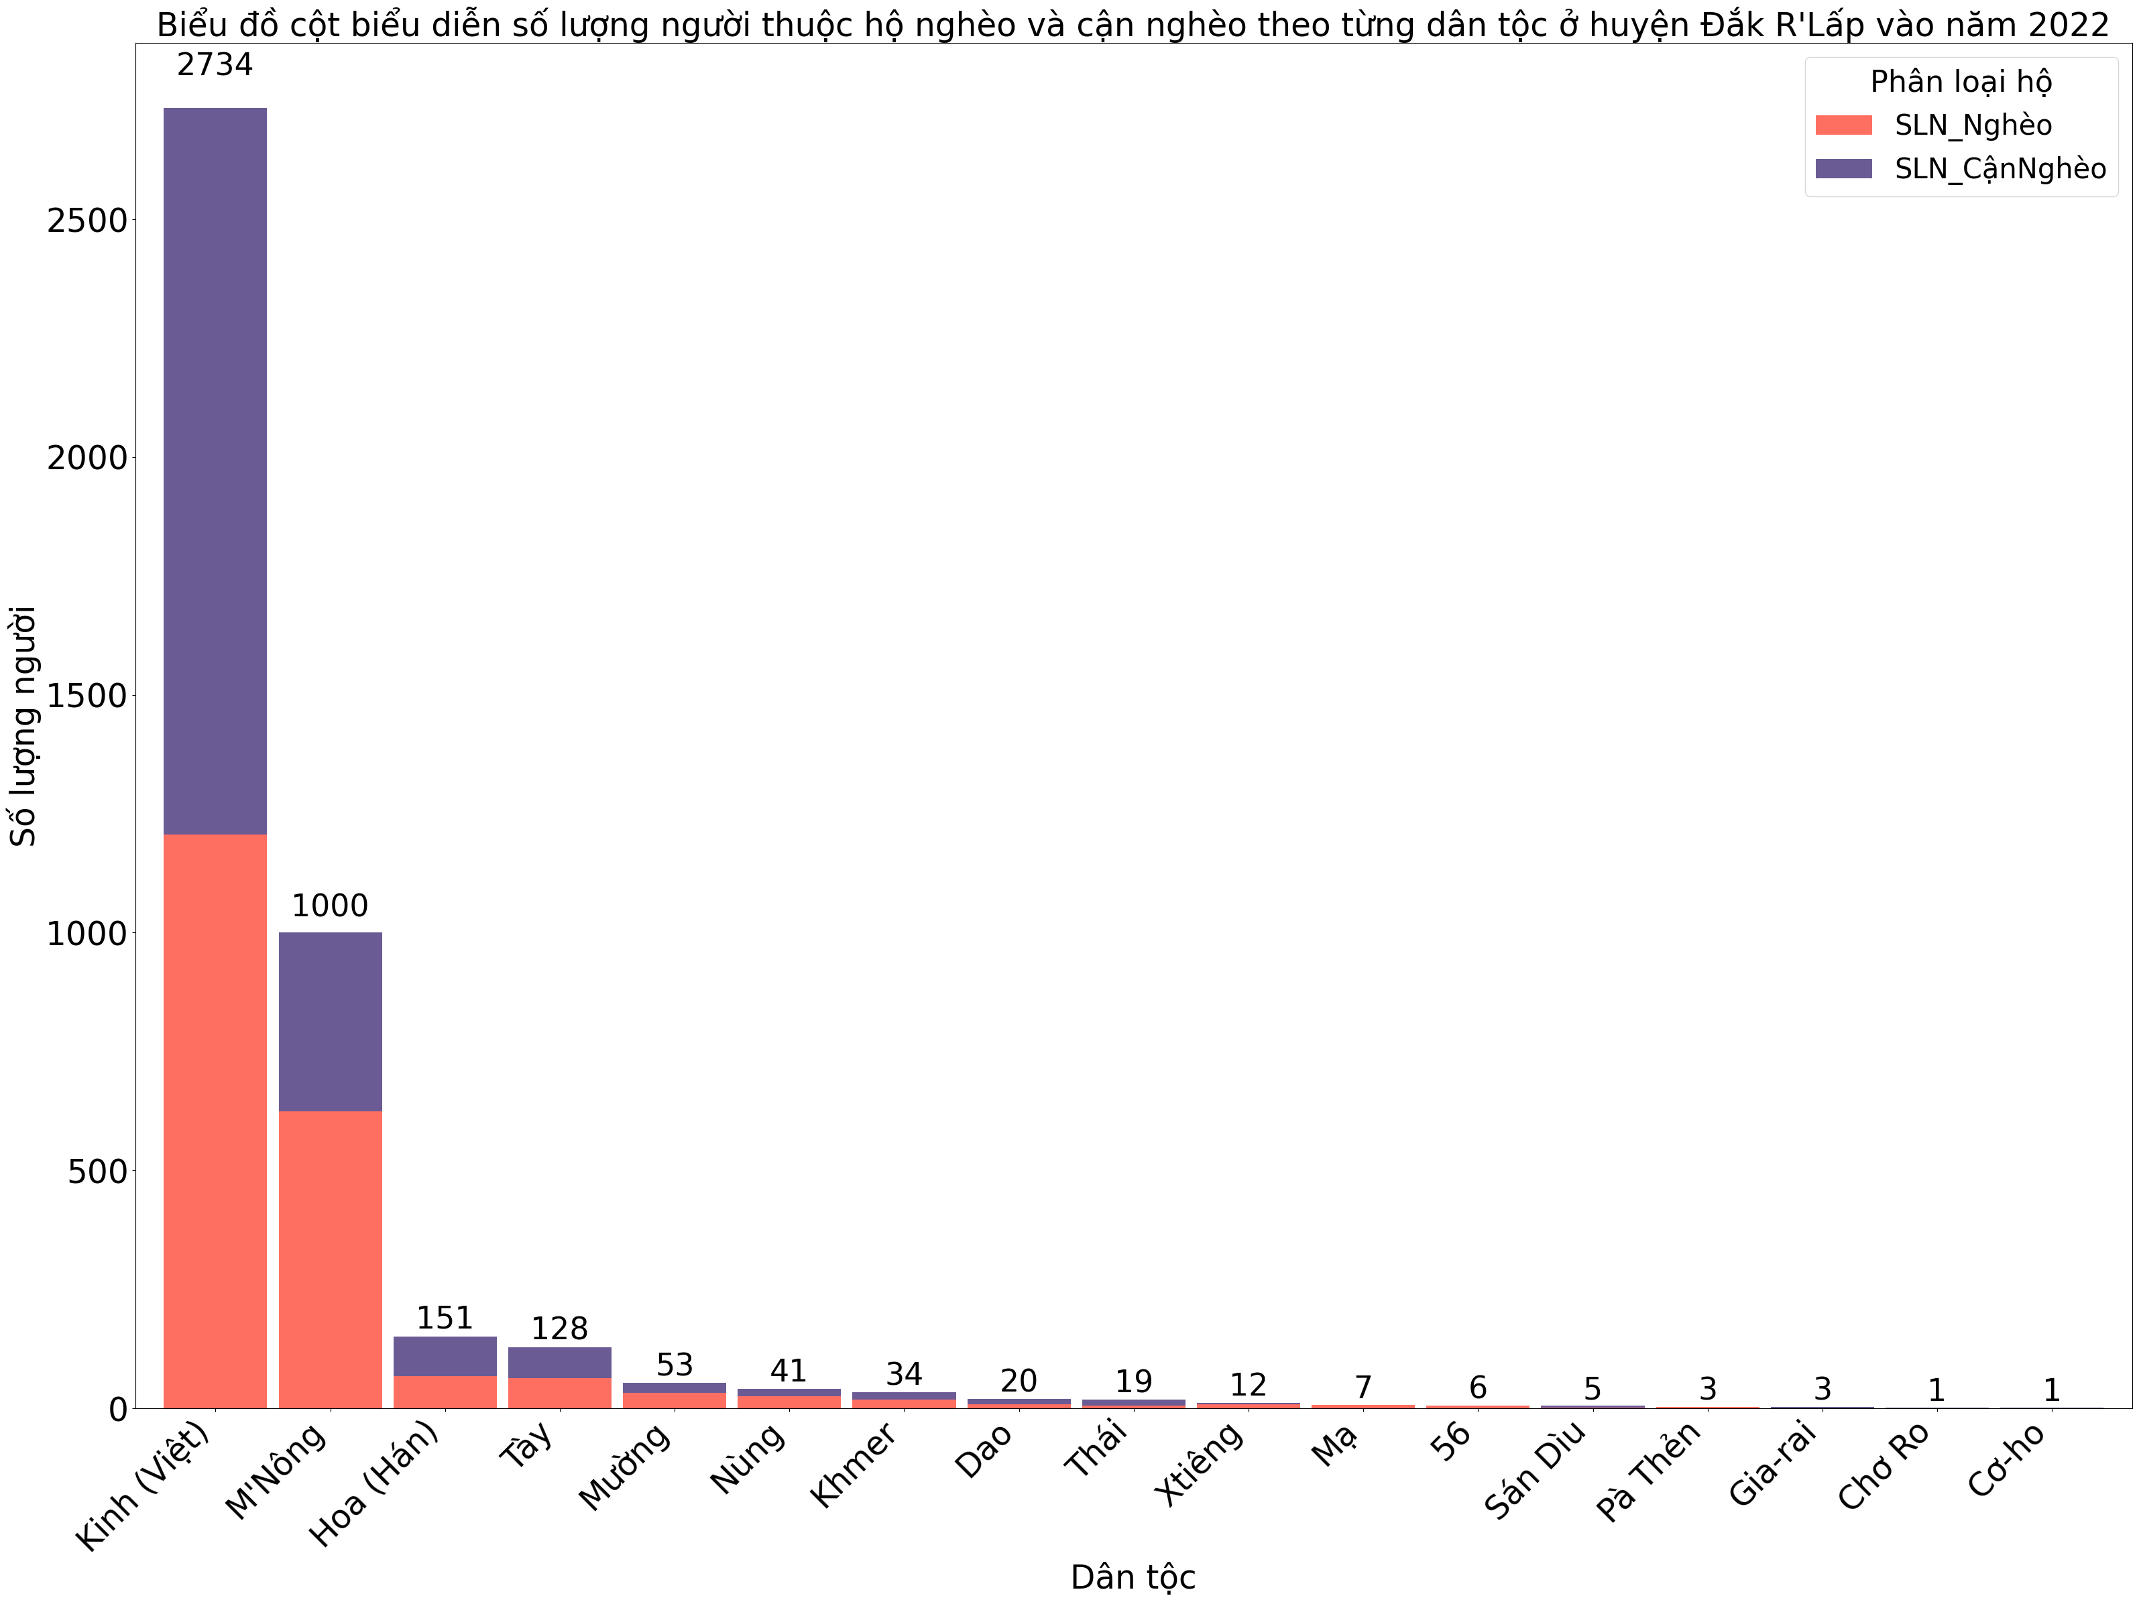

*Hình 2.2.1.42. Biểu đồ cột biểu diễn số lượng người thuộc hộ nghèo/cận nghèo theo từng dân tộc ở huyện Đắk RLấp vào năm 2022)*

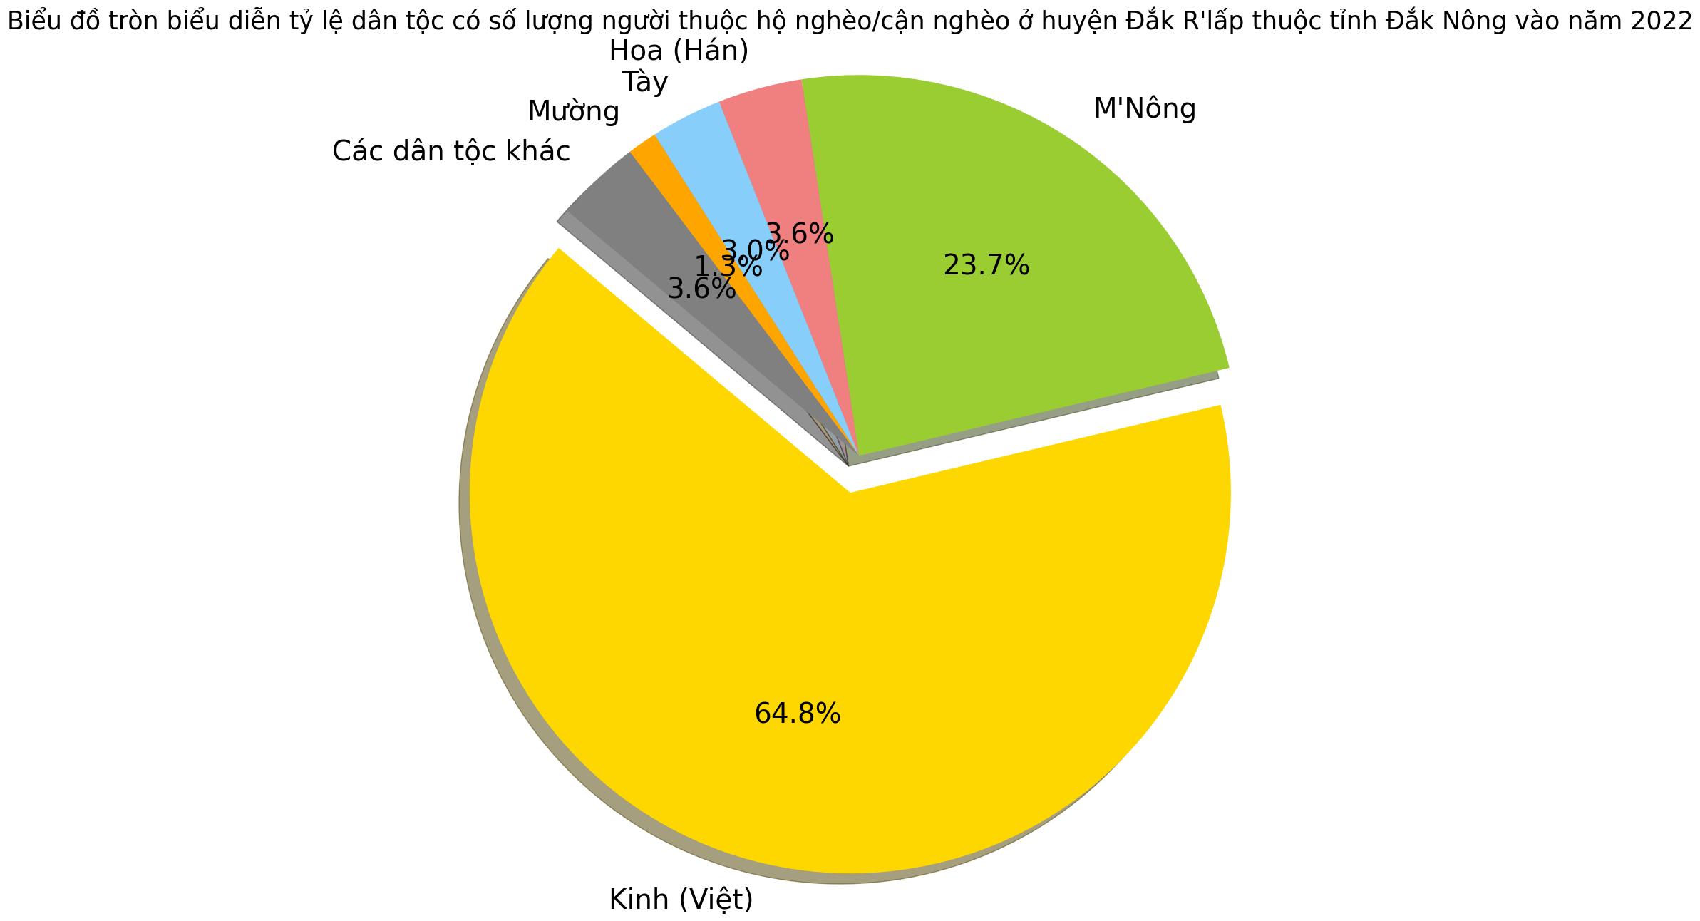

*(Hình 2.2.1.43. Biểu đồ biểu diễn Top 5 dân tộc có số lượng người thuộc hộ nghèo/cận nghèo nhiều nhất ở huyện Đắk RLấp vào năm 2022)*

Quan sát biểu đồ, ta nhận thấy dân tộc Kinh có số lượng người thuộc hộ nghèo/cận nghèo lớn nhất trên toàn huyện Đắk RLấp, chiếm khoảng 64.8% tổng số người nghèo/cận nghèo trong huyện Đắk RLấp.Tiếp đến là các dân tộc M’Nông và Hoa, với tỷ lệ lần lượt là 23.7% và 3.6%. Một số dân tộc khác có số lượng người nghèo/cận nghèo ít và không đáng kể như: Khmer,Thái,Cơ-ho,Mạ…

*Các phân tích cho thấy sự phân bố người nghèo/cận nghèo có sự khác biệt đáng kể giữa các dân tộc và các khu vực trong tỉnh Đắk Nông. Những yếu tố như điều kiện sống, nghề nghiệp truyền thống, và hạ tầng cơ sở có ảnh hưởng lớn đến tình trạng nghèo đói ở từng dân tộc và nhóm tuổi. Chính sách hỗ trợ cần được điều chỉnh phù hợp với từng nhóm dân tộc và khu vực cụ thể để đạt hiệu quả cao hơn trong công tác giảm nghèo.*

Chúng ta sẽ đi sang phân tích yếu tố giới tính xem nó ảnh hưởng như thế nào đến sự phân bố hộ nghèo/cận nghèo ở tỉnh Đắk Nông vào năm 2022

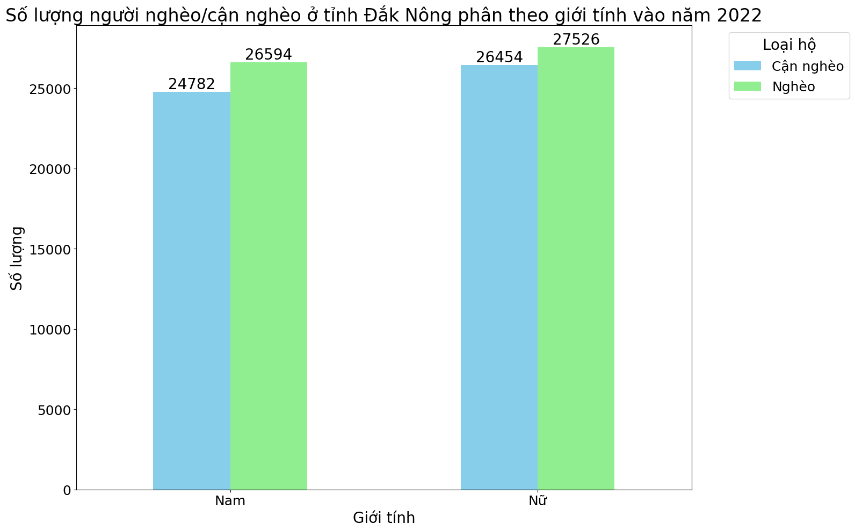

*(Hình 2.2.1.44. Biểu đồ biểu diễn số lượng người nghèo/cận nghèo theo giới tính ở tỉnh Đắk Nông vào năm 2022)*

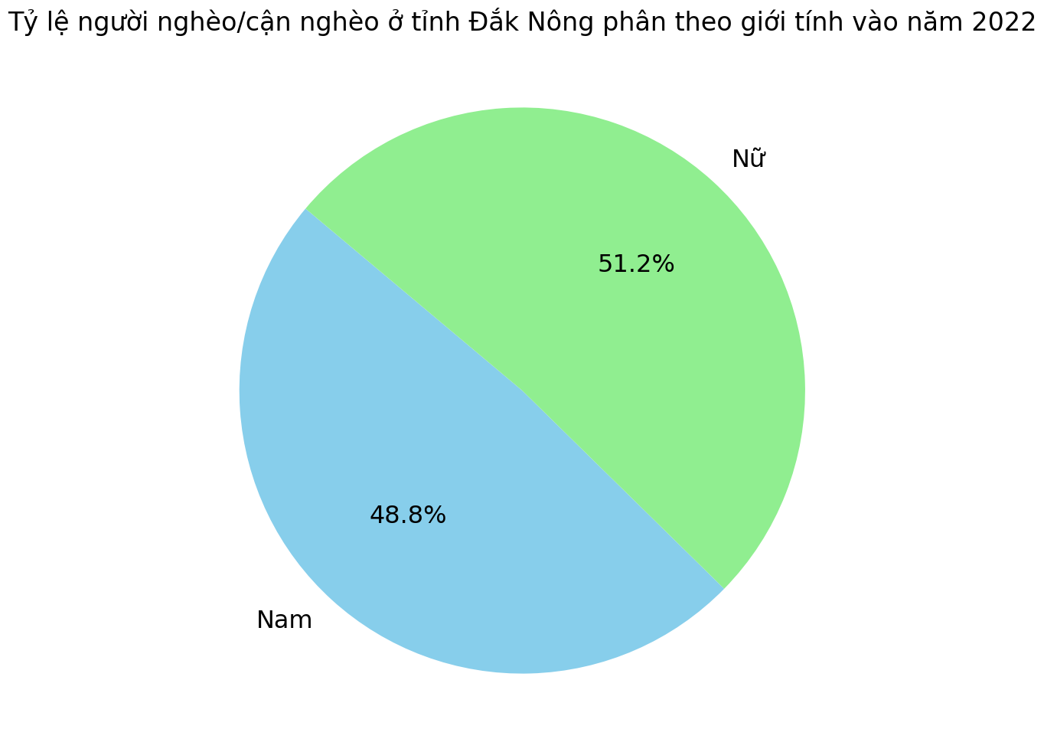

*(Hình 2.2.1.45. Biểu đồ biểu diễn tỷ lệ số lượng người nghèo/cận nghèo theo giới tính ở tỉnh Đắk Nông vào năm 2022 )*

Quan sát biểu đồ trên, ta thấy rằng số lượng người nghèo/cận nghèo với giới tính nữ chiếm tỷ lệ lớn hơn, với tỷ lệ là 51.2%, trong khi đó tỷ lệ người nghèo/cận nghèo giới tính nam chỉ đạt 48.8%. Vậy tại sao số lượng người nữ lại chiếm ưu thế trong nhóm nghèo/cận nghèo? Hãy cùng xem biểu đồ dưới đây để hiểu rõ hơnĐộ tuổi kết hôn trung bình lần đầu phân theo giới tính được trích xuất từ “[NGTK_2022.pdf (vnpt.vn)](https://storage-vnportal.vnpt.vn/dkg-chinhquyen/1/NGTK_2022.pdf)”cũng là nguyên dân dẫn đến việc nữ thường bị nghèo/cận nghèo nhiều hơn nam.

Chúng ta sẽ tìm hiểu lý do tại sao người nữ lại bị nghèo/cận nghèo hơn so với người nam cùng xem một số bảng thống kê dưới dây.

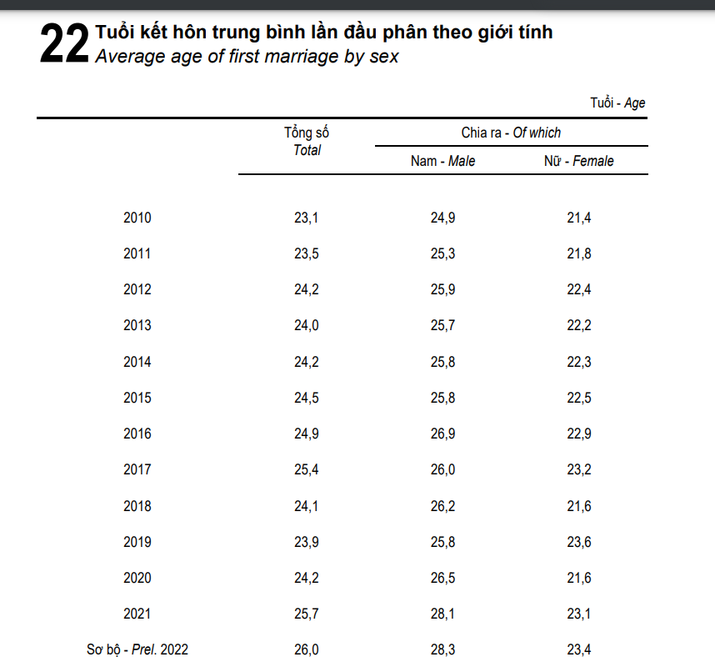

*(Hình 2.2.1.46.Bảng thống kê độ tuổi trung bình kết hôn lần đầu phân theo giới tính ở tỉnh Đắk Nông vào năm 2010-2022)*

Quan sát bảng thống kê trên, ta thấy độ tuổi kết hôn trung bình lần đầu của nữ ở tỉnh Đắk Nông thường nhỏ hơn nhiều so với nam.Ở năm 2022 độ tuổi kết hôn lần đầu của nữ là 23.4 trong khi đó nam lại là 28.3 .Điều này dẫn đến việc nếu kết hôn sớm mà không có kế hoạch hóa gia đình rõ ràng, phụ nữ sẽ phải đối mặt với những thách thức về việc chăm sóc gia đình và thiếu cơ hội phát triển bản thân.

Hơn thế nữa tỷ lệ biết chứ phân theo giới tính được trích xuất từ “[NGTK_2022.pdf (vnpt.vn)](https://storage-vnportal.vnpt.vn/dkg-chinhquyen/1/NGTK_2022.pdf)” cũng là nguyên nhân đẫn đến người nữ thường có xu hướng bị nghèo/cận nghèo hơn người nam.

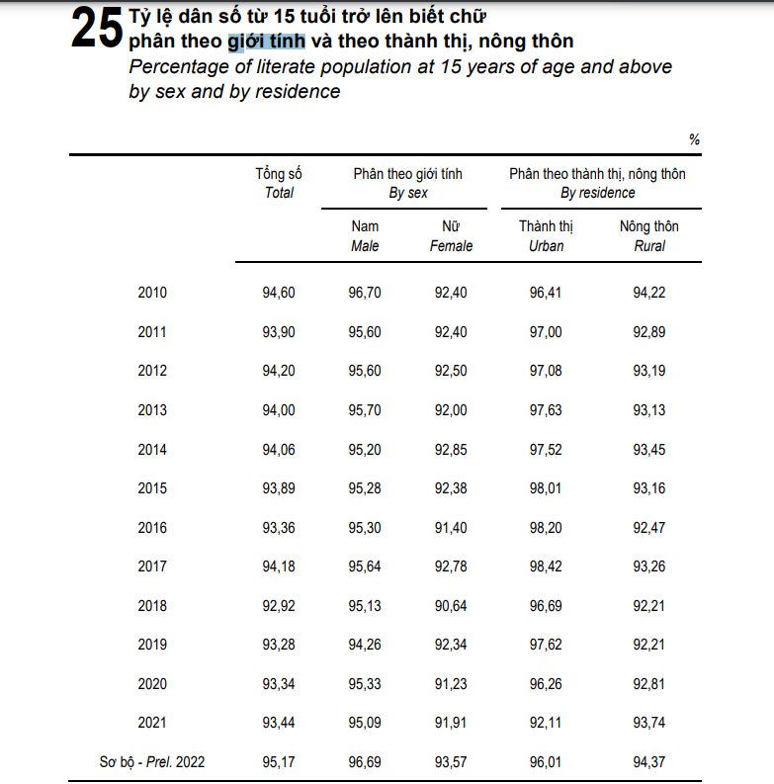

*(Hình 2.2.1.47.Bảng thống kê Tỷ lệ biết chữ phân theo giới tính ở tỉnh Đắk Nông vào năm 2010-2022)*

Quan sát bảng thống kê trên ta thấy được một điều rằng.Ở năm 2022 tỷ lệ người nữ biết chữ chiếm tỷ lệ 93.57% trong khi đó tỷ lệ người nam biết chữ là 96.69%.Sự chênh lệch này có thể ảnh hưởng đến khả năng tiếp cận giáo dục và cơ hội việc làm của phụ nữ, đặc biệt là những người kết hôn sớm và thuộc hộ nghèo/cận nghèo.

Hơn thế nữa số lực lượng lao động từ 15 tuổi trở lên được trích xuất từ “[NGTK_2022.pdf (vnpt.vn)](https://storage-vnportal.vnpt.vn/dkg-chinhquyen/1/NGTK_2022.pdf)” cũng là nguyên nhân đẫn đến người nữ thường có xu hướng bị nghèo/cận nghèo hơn người nam.

.

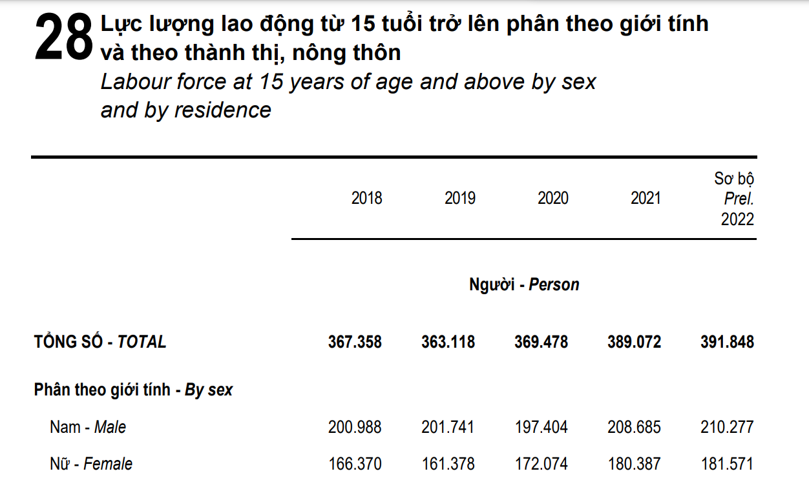

*(Hình 2.2.1.48.Bảng thống kê số lượng lao dộng từ 15 tuổi trở lên phân theo giới tính ở tỉnh Đắk Nông vào năm 2018- 2022)*

Quan sát bảng trên ta thấy được.Ở năm 2022 số lượng người lao động mà là nữ cũng ít hơn số lượng người lao động là nam.Trong đó số người lao động là nam chiếm tỷ lệ 53.66% trong khi đó nữ chỉ chiếm hơn 46.34%.Điều này cho thấy phụ nữ có ít cơ hội tham gia vào lực lượng lao động, điều này có thể làm gia tăng tình trạng nghèo/cận nghèo vì họ có ít nguồn thu nhập hơn.

Tỷ lệ người lao động từ 15 tuổi trở lên đã qua đào tạo phân theo giới tính được trích xuất từ “[NGTK_2022.pdf (vnpt.vn)](https://storage-vnportal.vnpt.vn/dkg-chinhquyen/1/NGTK_2022.pdf)” cũng là yếu tố chính ảnh hưởng đến người nữ bị nghèo/cận nghèo.

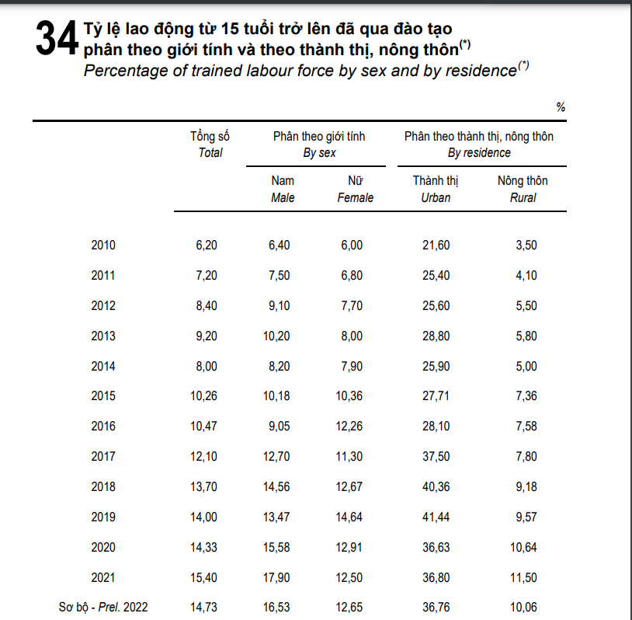

*(Hình 2.2.1.49.Bảng thống kê số lượng lao động từ 15 tuổi trở lên đã qua đào tạo phân theo giới tính ở tỉnh Đắk Nông vào năm 2018-2022)*

Quan sát bảng thống kê trên ta thấy được.Ở năm 2022 tỷ lệ người lao động là nữ đã qua đã tạo chỉ chiếm tỷ lệ 12.65% trong khi đó người nam lại chiếm hơn 16.53%.Điều này cũng là nguyên nhân ảnh hưởng đến sự nghèo/cận nghèo của người nữ.

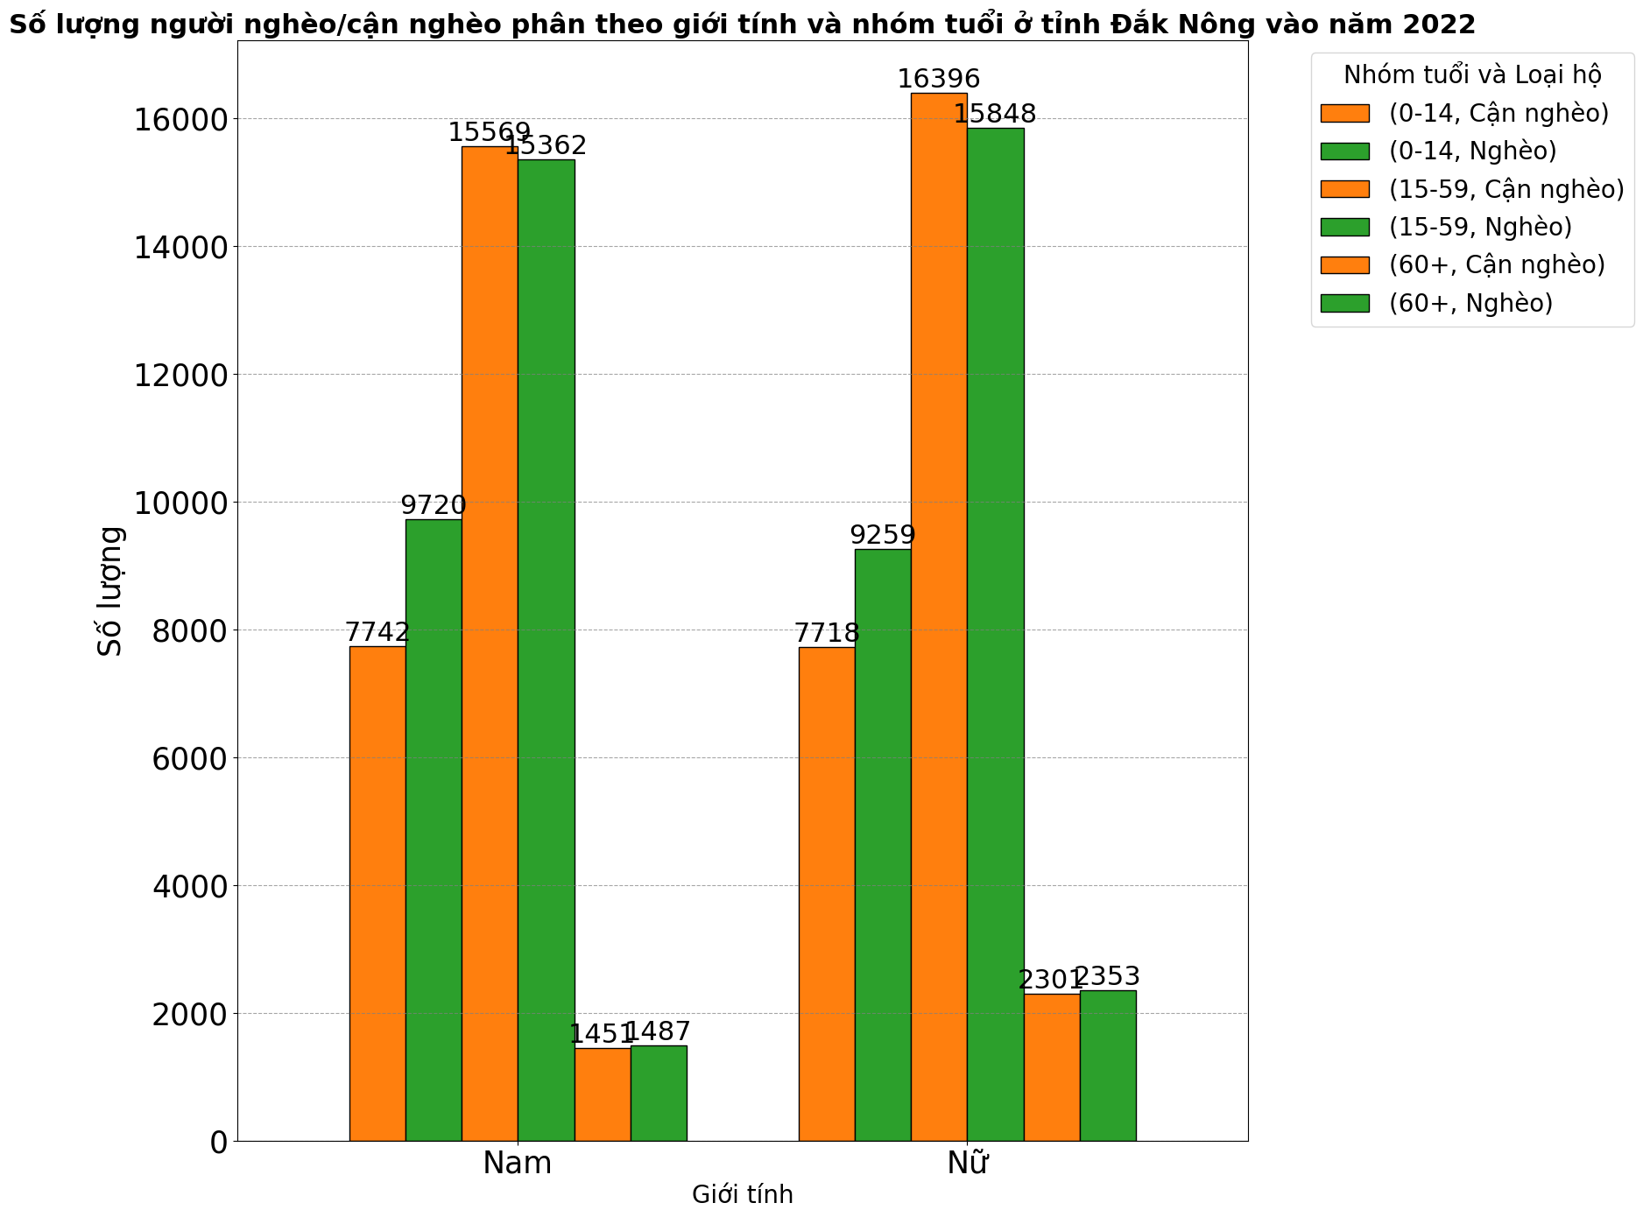

*(Hình 2.2.1.50.Biểu đồ cột biểu diễn số lượng người nghèo/cận nghèo theo giới tính ở từng nhóm tuổi tại tỉnh Đắk Nông vào năm 2022)*

Quan sát biểu đồ ta thấy được tỷ lệ người nghèo/cận nghèo có giới tính nữ ở nhóm tuổi từ 15-59 tuổi chiếm tỷ lệ 51.04% lớn hơn so với tỷ lệ người nam bị nghèo/cận nghèo ở nhóm tuổi này chỉ chiếm 48.96%.Ở nhóm tuổi từ 0-14 tuổi thì tỷ lệ người nữ bị nghèo/cận nghèo lại ít hơn người nam trong đó nam chiếm tỷ lệ 50.7%,nữ chiếm tỷ lệ 49.3%.Còn ở nhóm tuổi từ 60 tuổi trở lên thì tỷ lệ người nữ bị nghèo/cận nghèo lại đông hơn so với nam trong đó nam chiếm 38.7%,nữ chiếm 61.3%.

*Qua những thống kê và phân tích trên ta thấy được,phụ nữ, đặc biệt là những người thuộc dân tộc thiểu số và kết hôn sớm, gặp nhiều khó khăn hơn trong việc thoát khỏi tình trạng nghèo/cận nghèo. Những yếu tố như sự chênh lệch trong cơ hội giáo dục, việc làm, và đào tạo góp phần làm tăng tình trạng nghèo/cận nghèo ở phụ nữ.*

*Các nhóm tuổi khác nhau cũng cho thấy sự phân hóa về tỷ lệ nghèo/cận nghèo giữa nam và nữ. Đặc biệt, phụ nữ ở nhóm tuổi từ 60 trở lên chiếm tỷ lệ cao hơn, điều này có thể liên quan đến sự thiếu hụt trong các chính sách hỗ trợ người cao tuổi.*

#### 2.2.2.Đề xuất giải pháp xoá đói giảm nghèo

Dựa trên các phân tích ở trên, phương án 5 năm để xóa đói giảm nghèo tại các huyện và xã trong tỉnh Đắk Nông được chia thành ba nhóm tuổi như sau:

**1. Đối với nhóm tuổi từ 0-14 tuổi**

***Mục tiêu 5 năm: Nâng cao chất lượng giáo dục và giảm tỷ lệ trẻ em thuộc hộ nghèo và cận nghèo đặc biệt là trẻ em thuộc các dân tộc thiểu số.***

Phương án:

-Năm 1-2:Xây dựng và cải tạo cơ sở giáo dục tại các huyện/xã có tỷ lệ hộ nghèo và cận nghèo cao như Huyện Đắk Glong (các xã Quảng Hòa, Đắk Som, Đắk R'Măng) và Huyện Tuy Đức (các xã Quảng Trực, Quảng Tân, Đắk R’Tíh),KRông Nô. Tập trung vào việc xây dựng thêm phòng học, cung cấp trang thiết bị học tập hiện đại, và thiết lập các thư viện cộng đồng.

-Năm 2-3:Triển khai các chính sách miễn giảm học phí cho trẻ em thuộc hộ nghèo và cận nghèo tại các huyện/xã có tỷ lệ hộ nghèo và cận nghèo cao như Huyện Đắk Glong (các xã Quảng Hòa, Đắk Som, Đắk R'Măng) và Huyện Tuy Đức (các xã Quảng Trực, Quảng Tân, Đắk R’Tíh),KRông Nô. Xây dựng chương trình hỗ trợ giáo dục ngoài giờ, bao gồm các lớp học ngoại ngữ và kỹ năng sống, nhằm tạo điều kiện cho trẻ em tiếp cận với nền giáo dục chất lượng cao.

-Năm 3-4:Đào tạo giáo viên và nhân viên giáo dục để đáp ứng nhu cầu giáo dục đa dạng nghèo tại các huyện/xã có tỷ lệ hộ nghèo và cận nghèo cao như Huyện Đắk Glong (các xã Quảng Hòa, Đắk Som, Đắk R'Măng) và Huyện Tuy Đức (các xã Quảng Trực, Quảng Tân, Đắk R’Tíh),KRông Nô.Đặc biệt là cho trẻ em dân tộc thiểu số như H'Mông, M'Nông, Mạ, Tày, và Hoa. Đồng thời, tổ chức các hoạt động cộng đồng để nâng cao nhận thức về tầm quan trọng của giáo dục.

-Năm 4-5:Mở rộng các chương trình hợp tác quốc tế và quốc gia nhằm thu hút nguồn tài trợ và kỹ thuật từ các tổ chức phi chính phủ (NGO) và các tổ chức giáo dục khác để tăng cường năng lực giáo dục tại địa phương.

**2. Đối với nhóm tuổi từ 15-59 tuổi**

***Mục tiêu 5 năm:Tăng cường năng lực lao động và cải thiện thu nhập cho người dân trong độ tuổi lao động.***

Phương án:

- Năm 1-2: Khuyến khích và tuyên truyền kế hoạch hóa gia đình tại các huyện và xã có độ tuổi trung bình thấp và số lượng người thuộc hộ nghèo/cận nghèo chẳng hạn như Huyện Đắk Glong (các xã Quảng Hòa, Đắk Som, Đắk R'Măng) và Huyện Tuy Đức (các xã Quảng Trực, Quảng Tân, Đắk R’Tíh),KRông Nô. Tổ chức các chiến dịch truyền thông cộng đồng, phát hành tài liệu giáo dục và hỗ trợ y tế cho các cặp vợ chồng trẻ.

- Năm 2-3: Xây dựng và triển khai các trung tâm đào tạo nghề ngắn hạn và dài hạn tại các xã có tỷ lệ hộ nghèo/cận nghèo cao chẳng hạn như Huyện Đắk Glong (các xã Quảng Hòa, Đắk Som, Đắk R'Măng) và Huyện Tuy Đức (các xã Quảng Trực, Quảng Tân, Đắk R’Tíh),KRông Nô. Định hướng đào tạo vào các ngành nghề có nhu cầu cao như cơ khí, điện tử, nông nghiệp công nghệ cao và du lịch cộng đồng.

- Năm 3-4: Cung cấp các khoản vay ưu đãi và bảo hiểm y tế miễn phí cho người lao động để đảm bảo họ có đủ điều kiện tham gia các khóa đào tạo và duy trì sức khỏe tốt.

- Năm 4-5: Hỗ trợ khởi nghiệp cho những người đã hoàn thành các khóa đào tạo nghề. Tạo điều kiện thuận lợi để tiếp cận thị trường lao động, kết nối với các doanh nghiệp địa phương và quốc gia nhằm thúc đẩy việc làm và tăng thu nhập ổn định.

**3. Đối với nhóm tuổi từ 60 tuổi trở lên**

***Mục tiêu 5 năm: Nâng cao chất lượng cuộc sống và hỗ trợ kinh tế cho người cao tuổi.***

Phương án:

- Năm 1-2: Xây dựng các chính sách hỗ trợ tài chính và vật chất cho người cao tuổi Tại các huyện và xã có số lượng người cận nghèo ít nhưng độ tuổi trung bình cao, như Huyện Đắk Lấp (các xã Kiến Đức, Đắk Sin) và TP Gia Nghĩa. Cung cấp các gói hỗ trợ như gạo, trợ cấp khó khăn và hỗ trợ tài chính.

- Năm 2-3: Thiết lập các trung tâm hỗ trợ cộng đồng dành cho người cao tuổi, bao gồm chăm sóc sức khỏe và các hoạt động xã hội tại các huyện và xã có số lượng người cận nghèo ít nhưng độ tuổi trung bình cao, như Huyện Đắk Lấp (các xã Kiến Đức, Đắk Sin) và TP Gia Nghĩa. nhằm tăng cường sự tham gia của người cao tuổi vào các hoạt động xã hội.

- Năm 3-4: Triển khai các chương trình hỗ trợ chăm sóc y tế tại nhà và cung cấp dịch vụ chăm sóc sức khỏe đặc biệt cho người cao tuổi.

- Năm 4-5: Phát triển các mô hình hỗ trợ cộng đồng tự lực cho người cao tuổi, như chương trình trồng rau sạch, chăn nuôi nhỏ để tạo thêm thu nhập và ổn định kinh tế cho các hộ gia đình có người cao tuổi.

***Tổng kết: Phương án 5 năm này nhằm giải quyết các vấn đề cụ thể của từng nhóm tuổi, từ đó nâng cao chất lượng cuộc sống và xóa đói giảm nghèo một cách bền vững tại các huyện và xã trong tỉnh Đắk Nông. Phương án này không chỉ tập trung vào giáo dục và đào tạo nghề, mà còn khuyến khích các hoạt động tự lực và xây dựng cộng đồng bền vững.***